Landbruks- og matdepartementet

Prop. 143 S

(2024–2025)

Proposisjon til Stortinget (forslag til stortingsvedtak)

Endringer i statsbudsjettet 2025 under Landbruks- og matdepartementet (Reindriftsavtalen 2025/2026)

Kap. 1151

Landbruks- og matdepartementet

Prop. 143 S

(2024–2025)

Proposisjon til Stortinget (forslag til stortingsvedtak)

Endringer i statsbudsjettet 2025 under Landbruks- og matdepartementet (Reindriftsavtalen 2025/2026)

Tilråding fra Landbruks- og matdepartementet 15. mai 2025,   
godkjent i statsråd samme dag.   
(Regjeringen Støre)

# Innledning

Regjeringen legger med dette frem for Stortinget en proposisjon om Reindriftsavtalen 2025/2026. Reindriftsavtalen 2025/2026 ble inngått mellom staten og Norske Reindriftsamers Landsforbund (NRL) den 14. februar 2025.

I kapittel 2 blir det gjort rede for grunnlaget for forhandlingene om Reindriftsavtalen 2025/2026. Dette omfatter Hovedavtalen for reindriften, grunnlaget for reindriftspolitikken og Sametingets innspill til forhandlingene.

I kapittel 3 omtales inneværende reindriftsavtale, Reindriftsavtalen 2024/2025. Kapittel 4 gjelder gjennomføringen av forhandlingene, kravet fra Norske Reindriftsamers Landsforbund og statens tilbud.

Kapittel 5 gjør rede for status og utviklings-trekk i reindriften. Dette omfatter Totalregnskapet for reindriften for 2023 med budsjett for 2024 og rapportering på kriterier og indikatorer for bærekraftig reindrift. I kapittel 6 omtales enkelte viktige politikkområder, og i kapittel 7 hovedtrekkene i Reindriftsavtalen 2025/2026.

Kapittel 8 inneholder forslag til endringer i statsbudsjettet 2025.

Sluttprotokoll fra forhandlingene om Rein-driftsavtalen 2025/2026, Reindriftsavtalen 2025/2026 og fordeling av den økonomiske rammen ligger som vedlegg til proposisjonen. I tillegg er protokoll fra møtet mellom avtalepartene 28. mars 2025 vedlagt.

Reindriftsavtalen 2025/2026 gjelder bevilgninger over statsbudsjettet kapittel 1151 Til gjennomføring av reindriftsavtalen for budsjettåret 2026, og omdisponeringer mellom poster i 2025. Landbruks- og matdepartementet ber om fullmakt til å iverksette tiltak i henhold til Reindriftsavtalen 2025/2026 som er knyttet til bevilgninger i 2026.

Forslag som gjelder statsbudsjettet 2026 legges fram for Stortinget i Prop. 1 S (2025–2026) Landbruks- og matdepartementet.

# Grunnlaget for forhandlingene om Reindriftsavtalen 2025/2026

## Hovedavtalen for reindriften

Reindriftsavtaleforhandlingene gjennomføres etter bestemmelsene i Hovedavtalen for reindriften. Hovedavtalen ble inngått mellom staten ved Landbruksdepartementet og Norske Reindriftsamers Landsforbund 26. februar 1993. I henhold til § 2 i Hovedavtalen skal Landbruks- og matdepartementet og Norske Reindriftsamers Landsforbund føre forhandlinger om en løpende reindriftsavtale med tiltak som tar sikte på en utvikling av reindriftsnæringen i samsvar med de til enhver tid vedtatte mål og retningslinjer for reindriftspolitikken.

Partene fører forhandlinger om en reindrifts-avtale hvert år. Perioden for de årlige avtalene løper fra 1. juli til 30. juni. Forhandlingene skal ta utgangspunkt i en felles forståelse av næringens økonomiske situasjon. Som grunnlag for dette utarbeider Økonomisk utvalg et totalregnskap for reindriftsnæringen. Hovedavtalen har åpnet for at partene kan kreve forhandlinger også om andre forhold utenom de økonomiske virkemidlene. Dette er faglige, sosiale, organisasjonsmessige og andre spørsmål av betydning for utvikling av næringen mot de målene som er fastsatt for reindriftspolitikken. Denne åpningen innebærer ikke at reindriftsnæringen, representert ved Norske Reindriftsamers Landsforbund, kan fremme ethvert faglig krav i forbindelse med reindriftsavtaleforhandlingene. Imidlertid kan Norske Reindriftsamers Landsforbund løfte frem problemstillinger gjennom forhandlingene, og Landbruks- og matdepartementet kan bidra til at Norske Reindriftsamers Landsforbund får tatt opp saken med rette fagdepartement.

I henhold til Hovedavtalen skal forhandlingene være sluttført innen 1. mars hvert år.

Ved brudd i forhandlingene fremmer staten, i henhold til Hovedavtalen, på eget grunnlag overfor Stortinget forslag om tiltak og økonomiske rammer som skal gjelde for kommende avtaleperiode.

## Grunnlaget for reindriftspolitikken

Reindriftspolitikken bygger på Stortingets behandling av Meld. St. 32 (2016–2017) Reindrift – Lang tradisjon – unike muligheter. Stortinget behandler i tillegg reindriftspolitikken to ganger i året; ved reindriftsavtaleproposisjonen og ved behandlingen av statsbudsjettet.

## Hurdalsplattformen

I Hurdalsplattformen slår regjeringen fast at reindriften er viktig for å bevare samisk kultur, samfunnsliv og språk. Næringen utnytter viktige utmarksressurser og har potensial for økt verdiskaping. Det gjelder særlig økt videreforedling av reinkjøtt og formidling av reindriftssamisk kultur og levesett.

Det framgår videre at regjeringen vil:

* Fremdeles anerkjenne reindriften som en viktig kulturnæring som er familiebasert og bygger på et unikt levesett.
* Utvikle reindriften med et tredelt mål om økologisk, økonomisk og kulturell bærekraft.
* Gjennomføre en helhetlig revidering av reindriftsloven.
* Tilrettelegge for økt verdiskaping av kjøtt og biprodukter og økt satsing på kulturformidling og turisme basert på reindrift.

## Sametingets innspill

Under forhandlingene er Sametinget observatør på statens side. I tillegg leverer Sametinget hvert år et innspill til forhandlingene, som er vedtatt av Sametingets plenum. Sametingspresidenten presenterte Sametingets innspill i et møte med landbruks- og matminist-eren 9. januar 2025.

Sametinget ba om at avtalepartene prioriterte følgende områder i Reindriftsavtalen 2025/2026:

* Klimaendringer, miljø og beredskapsfond.
* Sikre reindriftens arealer.
* Veiledning, kunnskaps- og kapasitetsbygging.
* Økonomisk, kulturell og bærekraftig familiebasert reindrift.
* Tradisjonell kunnskap.

# Reindriftsavtalen 2024/2025

Reindriftsavtalen 2024/2025 har en ramme på 225,0 mill. kroner. Dette er en økning på 25,0 mill. kroner fra Reindriftsavtalen 2023/2024. Avtalens hovedprioriteringer er direkte tilskudd, ivaretakelse av reindriftens arealer, klimatilpasning og beredskap. Gitte hovedprioriteringer styrker rammevilkårene for de reineierne som har reindrift som hovedvirksomhet.

De direkte tilskuddene økte med 16,55 mill. kroner. Satsen for produksjonspremien ble satt opp fra 39 til 41 prosent for å stimulere til økt produksjon og verdiskaping. Dersom prisene øker kan satsen for produksjonspremien settes ned. Videre ble inntektsgrunnlaget for beregning av produksjonspremien hevet fra 650 000 kroner til 700 000 kroner for siidaandeler, og fra 1 250 000 kroner til 1 500 000 kroner for reinlagene.

Satsen for kalveslaktetilskuddet ble økt fra 650 kroner per kalv til 700 kroner per kalv. I tillegg ble inntektsgrensen for ektefelle/samboertillegget hevet fra 250 000 kroner til 300 000 kroner.

Grunnbeløpet for distriktstilskuddet ble økt med 43 000 kroner for alle reinbeitedistrikter og reinlag, fra 207 000 kroner til 250 000 kroner. I tillegg økte det variable tilskuddet til distrikt 16 med 5 000 kroner, til 34 000 kroner. Det ekstraordinære tilskuddet til reindriften i Trollheimen økte fra 100 000 kroner til 200 000 kroner per siidaandel. Økningen i distriktstilskuddet legger til rette for at distriktene har ressurser til arbeidet med arealsaker, bruksregler og distriktsplaner, i tillegg til at distriktene kan prioritere midler til avløsning ved sykdom.

Satsen for tidligpensjon økte fra 150 000 kroner til 210 000 kroner for enbrukerpensjon, og fra 240 000 kroner til 300 000 kroner for tobrukerpensjon. Med denne økningen vil avtalepartene stimulere til tidligere generasjonsoverganger i reindriften.

Organisasjonstilskuddet til Norske Reindriftsamers Landsforbund økte med 500 000 kroner til 8,6 mill. kroner. Økningen skal benyttes til en fagstilling i Norske Reindriftsamers Landsforbund som skal følge opp løpende rovviltrelaterte oppgaver og tiltakspakken for reindrift og energi. I tillegg ble det over Klima- og miljødepartementets budsjett bevilget 0,5 mill. kroner til samme formål i 2025, slik at den totale økningen er på 1,0 mill. kroner. Prosjektet mot hets og rasisme som ble etablert i Reindriftsavtalen 2022/2023 ble videreført. Avtalepartene var enige om at Norske Reindriftsamers Landsforbund ved oppstart av forhandlingene om reindriftsavtale for 2025/2026 skulle legge frem en plan for hvordan arbeidet mot hets og rasisme kan inkluderes i organisasjonens ordinære drift.

Avtalepartene styrket de frie midlene til disposisjon for styret for Reindriftens utviklingsfond. Avtalepartene er enige om at økningen skal legge til rette for en satsing på infrastrukturtiltak, som et tiltak for klimatilpasning i reindriften.

Avtalepartene styrket beredskapsfondet med 10,0 mill. kroner i Reindriftsavtalen 2024/2025. Styrking av beredskapsfondet er avgjørende for å kunne møte fremtidige beitekriser.

Avtalepartene etablerte de to pilotprosjektene helsetjeneste rein og rådgivningstjenesten i arealsaker som permanente ordninger. Avtalepartene styrket også rådgivningstjenesten i arealsaker slik at det ble rom for to nye stillinger. Sammen med økningen i distriktstilskuddet bidrar dette til å styrke reinbeitedistriktenes mulighet til å følge opp arealsaker.

Avtalepartene videreførte satsingen på tilleggsnæringer i reindriften på samme nivå som inneværende avtale. Avtalepartene er enige om at det er viktig at de ulike ordningene for tilleggsnæringer drar i samme retning. I den forbindelse ba avtalepartene om at Landbruksdirektoratet legger til rette for et felles møte mellom Utviklingsprogrammet, Ut på Vidda, Markedsutvalget og Reindriftens utviklingsfond. Lærings- og omsorgsbaserte tjenester skulle evalueres i løpet av 2024.

Avtalepartene ble også enige om en ny, treårig tilskuddsordning for distriktsplaner over Reindriftens utviklingsfond. Det kan gis tilskudd til oppdatering av eksisterende distriktsplaner og nye distriktsplaner. Det kan gis et tilskudd på inntil 40 000 kroner per distrikt, for distrikt 16 kan det gis tilskudd på inntil 60 000 kroner.

# Gjennomføring av forhandlingene

## Kravet fra Norske Reindriftsamers Landsforbund

Norske Reindriftsamers Landsforbund overleverte 8. januar 2025 sitt krav til forhandlingene om Reindriftsavtalen 2025/2026. Kravet var totalt på 304,8 mill. kroner. Dette tilsvarer en økning på 79,8 mill. kroner (35,5 prosent) fra inneværende avtale. Figur 4.1 viser forholdet mellom krav og fremforhandlet ramme i perioden 2019/2020 til 2025/2026.

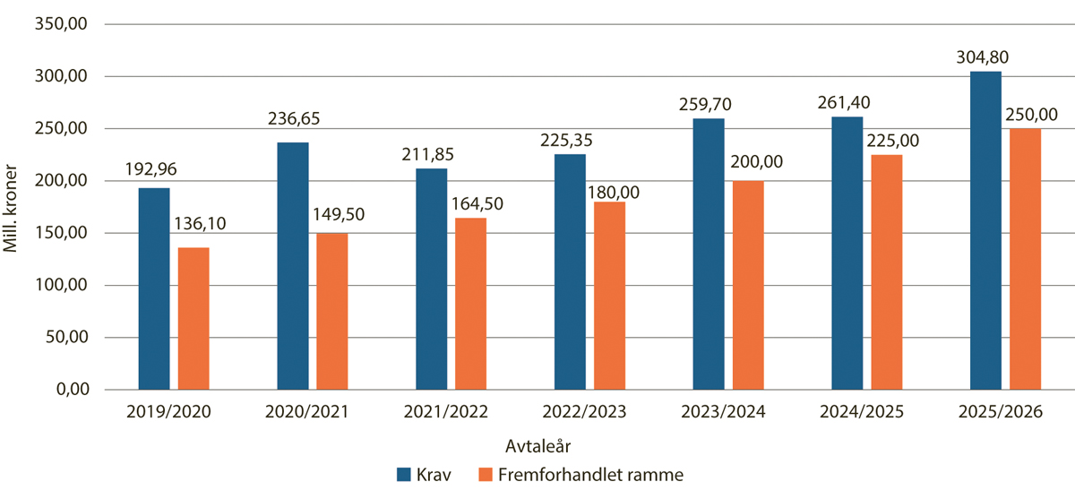

Krav og fremforhandlet ramme i avtaleåret, siste syv år (mill. kroner)

Kilde: Landbruks- og matdepartementet

Kravet fra Norske Reindriftsamers Landsforbund prioriterte direkte tilskudd, rekruttering og velferdsordninger. Det ble foreslått å øke satsene for produksjonspremie og kalveslaktetilskudd, utvide det særskilte tilskuddet til ungdom til alle under 30 år som har rein i eget merke, og styrke tilskudd til avløsning.

Norske Reindriftsamers Landsforbund krevde en kompensasjon for veibruksavgift på bensin ved bruk i reindriften, i form av et tilskudd på 20 000 kroner til alle siidaandeler.

Kravet omfattet også forhold som ligger utenfor reindriftsavtalens ramme, og på andre departementers område.

## Statens tilbud

Staten la frem sitt tilbud 27. januar 2025. Tilbudet hadde en ramme på 237,0 mill. kroner, en økning på 12 mill. kroner sammenlignet med inneværende avtale. Tilbudet hadde fire hovedprioriteringer: Direkte tilskudd, ivaretakelse av reindriftens arealer, rådgivning og klimatilpasning og beredskap.

Tilbudet la til grunn at reindriftsnæringen er viktig for å bevare samisk kultur, samfunnsliv og språk. Tilbudet la også opp til en videreføring og styrking av arbeidet med å utvikle reindriftsnæringen som en bærekraftig næring. Regjeringen vil videreføre vektleggingen av næringsretting og tilrettelegging for de som har reindrift som hovedvirksomhet.

## Forhandlingene

Norske Reindriftsamers Landsforbund meddelte 31. januar 2025 at de ønsket å gå i forhandlinger. Avtalepartene møttes i Oslo 4. og 5. februar, og drøftet sentrale tema. Det ble deretter gjennomført forhandlinger i Oslo 12. til 14. februar. Partene kom til enighet om en avtale 14. februar 2025.

# Status og utvikling i reindriften

## Innledning

I dette kapittelet beskrives status og utviklings-trekk i reindriften. Kapittelet gir en oversikt over Totalregnskapet for reindriften for 2023. I dette kapittelet gjøres også rapporteringen på kriterier og indikatorer for bærekraftig reindrift, som ble gjennomført første gang i Prop. 1 S (2024–2025) Landbruks- og matdepartementet. Denne rapporteringen er uavhengig av reindriftsavtaleforhandlingene, men presenteres likevel i proposisjonen om reindriftsavtalen.

## Totalregnskapet for reindriftsnæringen 2023 og budsjett for 2024

Innledning

Økonomisk utvalg for reindriften er oppnevnt av Landbruks- og matdepartementet og Norske Rein-driftsamers Landsforbund, og har som oppgave å legge frem et årlig totalregnskap for næringen. Totalregnskapet utgjør det økonomiske grunnlagsmaterialet for forhandlingene om rein-driftsavtalen. Regnskapet gir en oversikt over verdiene som er skapt i næringen samlet sett, og viser samlede inntekter, kostnader og resultat for hele reindrifts-næringen i Norge. Økonomisk utvalg legger også frem et budsjett for inneværende år.

Resultatmål

Tabell 5.1 viser et sammendrag av Totalregnskapet for årene 2020 til 2023, og budsjett for 2024. Totalregnskapet for 2023 viser en reduksjon i resultatmålene fra 2022 til 2023. Årsresultatet reduseres fra 175,2 mill. kroner i 2022 til 163,5 mill. kroner i 2023 (-11,7 mill. kroner). Årsresultatet per årsverk reduseres fra 182 282 kroner i 2022 til 171 622 kroner i 2023. Målt per siidaandel reduseres årsresultatet fra 311 674 kroner i 2022 til 291 429 kroner i 2023.

Resultatet i 2023 er ikke fullt ut sammenlignbart med tidligere år fordi Økonomisk utvalg ikke har fått tilgang til de samme dataene som tidligere år. Det er omtalt under de ulike postene hvilke utslag dette har gitt for 2023.

Inntekter

Sum produksjonsbaserte inntekter øker fra 228,8 mill. kroner i 2022 til 234,4 mill. kroner i 2023 (+5,6 mill. kroner). Kjøttinntektene øker med 17,7 mill. kroner. Binæringsinntekter er ikke lenger regnet inn i Totalregnskapet, fordi Økonomisk utvalg ikke har grunnlagsdata for det lenger. Dette medfører lavere produksjonsbaserte inntekter i regnskapet for 2023 enn det man ellers ville hatt, og at produksjonsbaserte inntekter i 2022 og 2023 ikke er sammenlignbare. I 2022 utgjorde binæringsinntekter 13,2 mill. kroner.

Variasjoner i reintallet fra år til år, sammenholdt med priser og gjennomsnittsvekter, skaper endringer i samlet livdyrverdi. For 2023 gir dette en reduksjon i livdyrverdien på 1,8 mill. kroner sammenlignet med 2022.

Totale utbetalinger av tilskudd reduseres fra 167,3 mill. kroner i 2022 til 143,8 mill. kroner i 2023 (-23,5 mill. kroner). Reduksjonen skyldes i stor grad at utbetalingene i 2022 var høye på bakgrunn av beitekrisen vinteren 2022. Tilskuddsordningene over reindriftsavtalen endres over tid. Økonomisk utvalg har gjennomgått hvilke ordninger som bør regnes inn i Totalregnskapet, og tatt inn noen flere ordninger. Det omfatter noen ordninger under Reindriftens utviklingsfond, i tillegg til velferdsordningene. Til sammen utgjør dette en økning av tilskuddene på 3,7 mill. kroner.

Erstatningene for tap av rein reduseres fra 97,8 mill. kroner i 2022 til 91,9 mill. kroner i 2023 (-5,8 mill. kroner), og erstatningene for arealinngrep øker fra 10,4 mill. kroner i 2022 til 14,2 mill. kroner i 2023 (+3,8 mill. kroner).

Totalt sett gir dette en reduksjon i de samlede inntektene fra 504,3 mill. kroner i 2022 til 484,3 mill. kroner i 2023 (-19,9 mill. kroner).

Sammendrag av Totalregnskapet i perioden 2020-2023, med budsjett 2024 (1 000 kroner)

06J1xt2

|  |  |  |  |  |  |
| --- | --- | --- | --- | --- | --- |
| Regnskapsposter | 2020 | 2021 | 2022 | 2023 | Budsjett 2024 |
| Produksjonsbaserte inntekter: | 154 157 | 205 729 | 228 815 | 234 381 | 198 409 |
| Kjøtt, biprodukter og bonus | 106 320 | 155 128 | 171 014 | 188 736 | 151 019 |
| Endring i livdyrverdien | 4 048 | 92 | -1 453 | -3 298 | -1 553 |
| Binæringsinntekter | 7 954 | 8 428 | 13 223 | 0 | 0 |
| Andre | 35 834 | 42 081 | 46 031 | 48 943 | 48 943 |
| Tilskudd: | 130 875 | 108 120 | 167 299 | 143 824 | 181 201 |
| Direkte tilskudd | 83 724 | 88 636 | 91 407 | 102 717 | 122 846 |
| Reindriftens utviklingsfond | 9 555 | 11 587 | 14 758 | 24 606 | 45 909 |
| Velferdsordninger |  |  |  | 2 966 | 2 653 |
| Ekstraordinære tilskudd | 24 826 | 1 691 | 50 027 |  |  |
| Tilskudd til tilleggsnæringer | 32 | 122 | 1 342 | 121 | 241 |
| Utviklingsprogrammet | 174 | 230 | 0 | 375 | 0 |
| Tiltak mot radioaktivitet | 0 | 0 | 0 | 0 | 0 |
| Konfliktdempende tiltak rovvilt | 12 563 | 5 854 | 9 765 | 13 040 | 9 553 |
| Erstatninger: | 102 763 | 114 273 | 108 172 | 106 136 | 109 433 |
| Tap av rein | 98 145 | 107 228 | 97 775 | 91 939 | 98 886 |
| Arealinngrep | 4 618 | 7 045 | 10 397 | 14 198 | 10 547 |
| Sum inntekter: | 387 794 | 428 123 | 504 287 | 484 343 | 489 043 |
| Kostnader: |  |  |  |  |  |
| Kostnader i siidaandeler | 184 957 | 176 255 | 217 167 | 231 530 | 238 695 |
| Felleskostnader | 66 032 | 37 075 | 85 546 | 64 379 | 66 372 |
| Kostnader i reinlag | 12 875 | 13 850 | 15 856 | 16 287 | 16 790 |
| Sum kostnader: | 263 864 | 227 179 | 318 568 | 312 196 | 321 857 |
| Driftsresultat | 123 931 | 200 943 | 185 719 | 172 146 | 167 186 |
| Renter på lånt kapital | 8 528 | 8 848 | 10 558 | 8 655 | 8 716 |
| Årsresultat |  |  |  |  |  |
| Totalt (1.000 kroner) | 115 373 | 192 095 | 175 161 | 163 492 | 158 471 |
| Per årsverk (kroner) | 124 022 | 202 344 | 182 282 | 171 622 | 165 938 |
| Per siidaandel (kroner) | 206 946 | 341 807 | 311 674 | 291 429 | 282 479 |
| Sum årsverk | 930 | 949 | 961 | 953 | 955 |
| Antall siidaandeler1 | 558 | 562 | 562 | 561 | 561 |

1 22 årsverk for reinlagene er lagt til antall siidaandeler

Kilde: Totalregnskap for reindriftsnæringen. Regnskap 2023 og budsjett 2024

Kostnader

Siidaandelenes kostnader øker fra 217,2 mill. kroner i 2022 til 231,5 mill. kroner i 2023 (+14,4 mill. kroner) og felleskostnadene, det vil si reinbeitedistriktenes kostnader, reduseres fra 85,5 mill. kroner i 2022 til 64,4 mill. kroner i 2023 (-21,2 mill. kroner). Reduksjonen må ses i sammenheng med at kostnadene i 2022 var høye på grunn av beitekrisen.

Reinlagenes kostnader øker fra 15,9 mill. kroner i 2022 til 16,3 mill. kroner i 2023 (+0,4 mill. kroner).

I sum gir dette en reduksjon i de totale kostnadene fra 318,6 mill. kroner i 2022 til 312,2 mill. kroner i 2023 (-6,4 mill. kroner).

Kapital

Renter på lånt kapital reduseres fra 10,6 mill. kroner i 2022 til 8,7 mill. kroner i 2023 (-1,9 mill. kroner). Reduksjonen kan i stor grad tilskrives at renter i 2023 bare omfatter rentekostnader for siidaandelsleder, ikke siidaandelsleders ektefelle/samboer som tidligere. I tillegg har Økonomisk utvalg ikke hatt tilgang til rentekostnader for reinlagene.

Siidaandeler, reintall og årsverk

Antall siidaandeler i samisk reindrift er på 539 i 2023. Reintallet reduseres fra 215 800 i 2022 til 214 100 i 2023. Antall årsverk i reinlagene er på 22 i 2023.

## Totalregnskapet for 2023 for reinbeiteområdene

Tabell 5.2 viser totalregnskapet for 2023 for reinbeiteområdene. Det går frem av tabellen at det er klare nivåforskjeller i resultatene mellom reinbeiteområdene. Årsresultat per årsverk varierer mellom 872 664 kroner i reinlagene og 84 194 kroner i Vest-Finnmark.

Totalregnskapet fordelt på sonene i Finnmark er vist i tabell 5.3. Tabellen viser at Karasjok vest ligger lavest med et årsresultat per årsverk på 45 899 kroner, mens Polmak/Varanger ligger høyest med 226 664 kroner per årsverk.

Endringene fra 2022 til 2023 i totalregnskapets hovedposter er som følger:

Øst-Finnmark: Årsresultatet reduseres med om lag 6,5 mill. kroner sammenlignet med 2022. De produksjonsbaserte inntektene øker med 2,7 mill. kroner. Tilskuddene reduseres med 5,5 mill. kroner. De totale erstatningene reduseres med 2,6 mill. kroner. Totalt reduseres inntektene med 5,4 mill. kroner, og samtidig øker kostnadene med 1,4 mill. kroner. Antall siidaandeler er uendret på 166.

Vest-Finnmark: Årsresultatet reduseres med 8,6 mill. kroner sammenlignet med 2022. De produksjonsbaserte inntektene reduseres med 2,0 mill. kroner. Tilskudd reduseres med 26,4 mill. kroner, og erstatninger reduseres med 3,5 mill. kroner. Samlet gjør dette at de totale inntektene reduseres med 31,9 mill. kroner. Kostnadene reduseres med om lag 22,9 mill. kroner. Antall siidaandeler er uendret på 213.

Troms: Årsresultatet er på samme nivå som i 2022. De produksjonsbaserte inntektene reduseres med 3,3 mill. kroner. Tilskudd reduseres med 0,3 mill. kroner og erstatninger øker med 3,8 mill. kroner. Kostnadene øker med 0,2 mill. kroner. Antall siidaandeler er redusert fra 51 til 50.

Nordland: Årsresultatet reduseres med 14,4 mill. kroner sammenlignet med 2022. De produksjonsbaserte inntektene reduseres med 0,9 mill. kroner. Statstilskudd reduseres med 1,1 mill. kroner, og erstatninger reduseres med 2,5 mill. kroner. Kostnadene øker med 10,2 mill. kroner. Antall siidaandeler er uendret på 41.

Nord-Trøndelag: Årsresultatet øker med 7,3 mill. kroner sammenlignet med 2022. De produksjonsbaserte inntektene økes med 4,1 mill. kroner. Tilskuddene øker med 4,1 mill. kroner sammenlignet med 2022, og erstatningene øker med 0,9 mill. kroner. Kostnadene øker med 2,1 mill. kroner. Antall siidaandeler er uendret på 39.

Sør-Trøndelag/Hedmark: Årsresultatet øker med 5,7 mill. kroner sammenlignet med 2022. De produksjonsbaserte inntektene øker med 3,4 mill. kroner og erstatningene øker med 2,1 mill. Tilskuddene reduseres med 2,3 mill. kroner. Kostnadene øker med 2,3 mill. kroner. Antall siidaandeler er uendret på 30.

Reinlag: Årsresultatet øker med 5,0 mill. kroner sammenlignet med 2022. De produksjons-baserte inntektene øker med 1,5 mill. kroner. Tilskudd øker med 3,5 mill. kroner og erstatninger reduseres med 0,2 mill. kroner. Kostnadene øker med 0,4 mill. kroner. Antall årsverk er uendret.

Totalregnskap 2023 for reinbeiteområder og reinlag (1 000 kroner)

08J1xt2

|  |  |  |  |  |  |  |  |
| --- | --- | --- | --- | --- | --- | --- | --- |
| Reinbeiteområde | Øst-Finnmark | Vest-Finnmark | Troms | Nordland | Nord-Tr.lag | Sør-Tr./ Hedm. | Reinlag |
| Produksjonsbaserte inntekter: | 65 688 | 64 691 | 12 140 | 17 096 | 21 317 | 26 608 | 26 841 |
| Kjøtt, biprodukter og bonus | 55 698 | 52 577 | 7 809 | 8 466 | 13 553 | 23 504 | 27 130 |
| Endring i livdyrverdien | 2 199 | - 198 | - 58 | - 1782 | - 2 714 | - 456 | - 289 |
| Binæringsinntekter | - | - | - | - | - | - | - |
| Andre produksjons-baserte inntekter | 7 791 | 12 312 | 4 389 | 10 412 | 10 479 | 3 560 | - |
| Tilskudd: | 40 902 | 45 577 | 11 044 | 14 784 | 10 507 | 13 314 | 7 696 |
| Direkte tilskudd | 30 593 | 32 987 | 6 966 | 5 979 | 7 012 | 11 486 | 7 696 |
| Reindriftens utviklingsfond | 7 442 | 9 211 | 3 534 | 3 343 | 580 | 495 | - |
| Velferdsordninger | 775 | 742 | - | 150 | 750 | 549 | - |
| Ekstraordinære tilskudd | - |  | - | - | - | - | - |
| Tilskudd til tilleggsnæringer | - | - | 91 | - | - | - | - |
| Utviklingsprogrammet | 75 | 300 | - | - | - | - | - |
| Tiltak mot radioaktivitet | - | - | - | - | - | - | - |
| Konfliktdempende tiltak rovvilt | 1 988 | 2 337 | 453 | 5 312 | 2 165 | 785 | - |
| Erstatninger: | 23 031 | 24 064 | 15 170 | 22 313 | 12 227 | 8 383 | 949 |
| Tap av rein | 22 222 | 21 812 | 11 312 | 17 416 | 12 227 | 6 000 | 949 |
| Arealerstatning | 809 | 2 252 | 3 858 | 4 896 | - | 2 383 | - |
| Sum inntekter | 129 621 | 134 333 | 38 354 | 54 193 | 44 051 | 48 305 | 35 485 |
| Kostnader: |  |  |  |  |  |  |  |
| Siidaandelenes kostnader | 73 201 | 79 728 | 18 527 | 29 571 | 14 913 | 15 590 | - |
| Felleskostnader | 15 152 | 14 694 | 9 809 | 16 106 | 4 862 | 3 757 | - |
| Kostnader i reinlag | - | - | - | - | - | - | 16 287 |
| Sum kostnader | 88 352 | 94 422 | 28 336 | 45 677 | 19 775 | 19 347 | 16 287 |
| Driftsresultat | 41 268 | 39 911 | 10 018 | 8 516 | 24 276 | 28 958 | 19 199 |
| Renter på lånt kapital | 3 475 | 2 697 | 748 | 644 | 605 | 485 | - |
| Årsresultat |  |  |  |  |  |  |  |
| Totalt (1.000 kroner) | 37 794 | 37 214 | 9 270 | 7 872 | 23 671 | 28 473 | 19 199 |
| Per årsverk(kroner) | 148 210 | 84 194 | 125 274 | 126 972 | 446 622 | 637 979 | 872 664 |
| Per siidaandel (kroner) | 227 672 | 174 712 | 185 405 | 192 006 | 606 948 | 949 091 | - |
| Sum årsverk | 255 | 442 | 74 | 62 | 53 | 45 | 22 |
| Antall siidaandeler | 166 | 213 | 50 | 41 | 39 | 30 | - |

Kilde: Totalregnskap for reindriftsnæringen. Regnskap 2023 og budsjett 2024

Totalregnskapet 2023 fordelt på sonene i Finnmark (1 000 kroner)

07J1xt2

|  |  |  |  |  |  |  |
| --- | --- | --- | --- | --- | --- | --- |
| Reinbeiteområde | Polmak/ Varanger | Karasjok  øst | Karasjok  vest | Kautok. Øst | Kautok. midt | Kautok. vest |
| Produksjonsbaserte inntekter: | 32 822 | 13 162 | 19 521 | 20 518 | 27 648 | 16 505 |
| Kjøtt, biprodukter og bonus | 29 169 | 10 901 | 15 446 | 18 734 | 21 316 | 12 505 |
| Endring i livdyrverdien | - 739 | 620 | 2 317 | - 337 | -1 391 | 1 530 |
| Andre produksjonsbaserte inntekter. | 4 392 | 1 641 | 1 758 | 2 121 | 7 723 | 2 469 |
| Statstilskudd: | 20 412 | 10 566 | 9 923 | 16 221 | 18 791 | 10 565 |
| Direkte tilskudd | 14 283 | 8 463 | 7 846 | 9 855 | 14 003 | 9 130 |
| Reindriftens utviklingsfond | 5 204 | 1 360 | 878 | 5 739 | 3 147 | 325 |
| Velferdsordninger | 535 | 60 | 180 |  | 476 | 266 |
| Tilskudd til tilleggsnæringer | - | - | - | - | - | - |
| Utviklingsprogrammet | - | - | 75 | - | 300 | - |
| Tiltak mot radioaktivitet | - | - | - | - | - | - |
| Konfliktdempende tiltak rovvilt | 390 | 684 | 914 | 627 | 866 | 844 |
| Erstatninger: | 8 837 | 8 490 | 5 704 | 4 760 | 10 188 | 9 116 |
| Tap av rein | 8 717 | 7 801 | 5 704 | 4 594 | 10 188 | 7 030 |
| Arealerstatning | 120 | 689 | - | 166 | - | 2 086 |
| Sum inntekter | 62 071 | 32 218 | 35 149 | 41 499 | 56 627 | 36 186 |
| Kostnader: |  |  |  |  |  |  |
| Siidaandelenes kostnader | 28 590 | 17 746 | 26 864 | 23 772 | 38 089 | 17 866 |
| Felleskostnader | 9 085 | 3 132 | 2 935 | 4 487 | 5 346 | 4 861 |
| Kostnader i reinlag | - | - | - | - | - | - |
| Sum kostnader | 37 675 | 20 878 | 29 799 | 28 259 | 43 435 | 22 728 |
| Driftsresultat | 24 396 | 11 340 | 5 350 | 13 239 | 13 192 | 13 458 |
| Renter på lånt kapital | 1 503 | 707 | 1 265 | 886 | 1 206 | 605 |
| Årsresultat |  |  |  |  |  |  |
| Totalt (1.000 kroner) | 22 893 | 10 633 | 4 085 | 12 353 | 11 986 | 12 853 |
| Per årsverk(kroner) | 226 664 | 163 587 | 45 899 | 96 510 | 60 841 | 109 858 |
| Per siidaandel (kroner) | 520 297 | 208 494 | 57 535 | 199 246 | 128 877 | 221 609 |
| Sum årsverk | 101 | 65 | 89 | 128 | 197 | 117 |
| Antall siidaandeler | 44 | 51 | 71 | 62 | 93 | 58 |

Kilde: Totalregnskap for reindriftsnæringen. Regnskap 2023 og budsjett 2024.

## Siidaandelenes økonomi

Nøkkeltall per siidaandel og per rein i de ulike reinbeiteområdene er presentert i tabell 5.4. Tabellen viser at det er store variasjoner mellom områdene. Eksempelvis varierer kjøttinntektene per siidaandel mellom 783 463 kroner i Sør-Trøndelag/Hedmark og 156 179 kroner i Troms. -Gjennomsnittlige kjøttinntekter per rein varierer mellom 1 679 kroner per rein i Sør-Trøndelag/Hedmark og 549 kroner per rein i Karasjok. Det er også betydelige variasjoner i gjennomsnittlig tilskudd mellom reinbeiteområdene. For 2023 er tilskudd per rein høyest i Nordland med 1 056 kroner per rein og lavest i Karasjok med 427 kroner per rein. For 2023 er tilskudd per siidaandel høyest i Polmak/Varanger med 463 920 kroner og lavest i Karasjok med 167 947 kroner.

De totale kostnadene per siidaandel og per rein varierer også betydelig mellom områdene. Nordland og Troms har det høyeste kostnads-nivået per rein med henholdsvis 3 263 kroner og 2 214 kroner, mens Karasjok har de laveste kostnadene per rein med 1 056 kroner.

Nøkkeltall per siidaandel og per rein i 2023 (kroner)

08J1xt2

|  |  |  |  |  |  |  |  |
| --- | --- | --- | --- | --- | --- | --- | --- |
|  | Polmak/ Varanger | Karasjok | Vest-Finnmark | Troms | Nordland | Nord-Tr.lag | Sør-Tr.lag/ Hedmark |
| Kjøttinntekter inkl. bonus per siidaandel | 662 925 | 215 961 | 246 840 | 156 179 | 206 485 | 347 500 | 783 463 |
| Kjøttinntekter inkl. bonus per rein | 1 205 | 549 | 674 | 610 | 605 | 975 | 1 679 |
| Tilskudd per siidaandel | 463 920 | 167 947 | 213 978 | 220 882 | 360 591 | 269 406 | 443 816 |
| Tilskudd per rein | 843 | 427 | 584 | 863 | 1 056 | 756 | 951 |
| Erstatninger per siidaandel | 200 833 | 116 344 | 112 978 | 303 400 | 544 215 | 313 516 | 279 418 |
| Erstatninger per rein | 365 | 296 | 309 | 1 185 | 1 594 | 880 | 599 |
| Totale inntekter per siidaandel | 1 410 707 | 552 190 | 630 670 | 767 088 | 1 321 783 | 1 129 510 | 1 610 176 |
| Totale inntekter per rein | 2 565 | 1 403 | 1 722 | 2 996 | 3 871 | 3 169 | 3 450 |
| Totale kostnader per siidaandel | 856 252 | 415 386 | 443 295 | 566 720 | 1 114 076 | 507 053 | 644 903 |
| Totale kostnader per rein | 1 557 | 1 056 | 1 211 | 2 214 | 3 263 | 1 423 | 1 382 |
| Årsresultat per siidaandel | 520 297 | 136 804 | 174 712 | 185 405 | 192 006 | 606 948 | 949 091 |
| Årsresultat per rein | 1 008 | 348 | 512 | 783 | 608 | 1 746 | 2 068 |
| Reintall per siidaandel | 550 | 393 | 366 | 256 | 341 | 356 | 467 |
| Siidaandelsleders inntekt utenfor reindriften per siidaandel (1 000 kroner) | 247 | 256 | 300 | 368 | 217 | 236 | 241 |

Kilde: Landbruksdirektoratet

Tabell 5.4 og tabell 5.5 viser store forskjeller i årsresultat mellom områdene. I 2023 varierer årsresultatet mellom 949 094 kroner per siidaandel i Sør-Trøndelag/Hedmark og 136 804 kroner per siidaandel i Karasjok. Tabell 5.5 viser videre at årsresultatet per siidaandel i 2023 ble redusert totalt sammenlignet med året før. I Øst-Finnmark, Vest-Finnmark og Nordland ble årsresultatet per siidaandel redusert, mens det i Troms, Nord-Trøndelag, Sør-Trøndelag/Hedmark og reinlagene økte.

Årsresultat per siidaandel 2020-2023 (kroner)

05J1xt2

|  |  |  |  |  |
| --- | --- | --- | --- | --- |
| Reinbeiteområde | 2020 | 2021 | 2022 | 2023 |
| Polmak/Varanger | 370 605 | 859 188 | 680 167 | 520 297 |
| Karasjok øst | 72 211 | 168 932 | 43 806 | 208 494 |
| Karasjok vest | 50 932 | 186 029 | 169 675 | 57 535 |
| Øst-Finnmark | 140 309 | 360 614 | 267 034 | 227 672 |
| Kautokeino øst | 174 810 | 258 708 | 344 758 | 199 246 |
| Kautokeino midt | 121 528 | 176 136 | 133 614 | 128 877 |
| Kautokeino vest | 8 437 | 218 874 | 204 349 | 221 609 |
| Vest-Finnmark | 106 118 | 212 875 | 215 154 | 174 712 |
| Troms | 154 722 | 335 791 | 181 092 | 185 405 |
| Nordland | 282 715 | 396 095 | 544 264 | 192 006 |
| Nord-Trøndelag | 482 281 | 345 133 | 420 816 | 606 948 |
| Sør-Trøndelag/Hedmark | 695 000 | 889 538 | 760 128 | 949 091 |
| Reinlag1 | 493 893 | 606 499 | 647 224 | 872 664 |
| Totalt | 207 001 | 341 807 | 311 674 | 291 429 |

1 Årsresultat per årsverk for reinlagene

Kilde: Totalregnskap for reindriftsnæringen. Regnskap 2023 og budsjett 2024

## Status bærekraftig reindrift

I Prop. 98 S (2023–2024) ble det gjort rede for at departementet har fastsatt kriterier og indikatorer for å vurdere måloppnåelsen i reindriftspolitikken. Den første rapporteringen på indikatorene ble gjennomført i Prop. 1 S (2024–2025) Landbruks- og matdepartementet. Rapporteringen på indikatorene vil heretter bli gjort i proposisjonen om reindriftsavtalen.

En bærekraftig reindrift gir dagens reindriftsutøvere mulighet til å utøve reindrift samtidig som den ikke ødelegger framtidige generasjoners muligheter til å utøve reindrift. Kriteriene konkretiserer hvordan en bærekraftig reindrift skal forstås. Kriteriene er formulert som mål som beskriver en gitt tilstand. Indikatorene belyser ulike forhold som til sammen kan beskrive tilstanden, og vil vise utvikling over tid.

Hovedmålet i reindriftspolitikken er bærekraftig reindrift, som er sammensatt av tre delmål: økologisk, økonomisk og kulturell bærekraft.

For økologisk bærekraft trekkes beiteressurser og tilgjengelige arealer frem som viktig. Forholdet mellom tilgjengelig areal, kvalitet på beiteressursene og antallet rein er her sentralt.

Det er viktig for den økonomiske bærekraften at reindriften gir et tilstrekkelig økonomisk livsgrunnlag for reindriftsutøverne i et langsiktig perspektiv. Den økonomiske bærekraften vil avhenge av flere faktorer, som ressursgrunnlag, markedsmuligheter og sysselsetting i næringen, samtidig som den avhenger av at den enkelte reindriftsutøver utnytter det økonomiske handlingsrommet og organiserer sin drift.

Reindrift er en sentral samisk kulturbærer. Kul-tu-rell bærekraft defineres som at reindriften opp-rett-holdes som en samisk kulturbærer, og at rein-drifts-kulturen videreføres til kommende generasjoner.

### Kriterium 1: Reindriftens driftsform opprettholdes med naturlig flytting og bruk av årstidsbeitene

Den tradisjonelle driftsformen, med flytting mellom årstidsbeiter, er en viktig del av den kulturelle bærekraften. Den økologiske bærekraften avhenger av at reindriften har tilstrekkelige beitearealer, og flytting mellom årstidsbeiter er en forutsetning for det. Den tradisjonelle driftsformen er også viktig for den økonomiske bærekraften, ved bruken av marginale beiteressurser som ikke har alternative utnyttelsesformer.

Landbruks- og matdepartementet har i 2024 godkjent omlegging av én flyttlei i Hamarøy kommune i Nordland. Det er ikke gjort vedtak om endringer i beitetider, men statsforvalteren har gitt dispensasjon fra beitetider i elleve tilfeller. Ti av dispensasjonene er gitt i Finnmark, og en i Troms.

Beitekrisene gjør at salget av reinfôr øker. I 2024 er det for hele landet kjøpt 7 638 tonn reinfôr, jf. figur 5.1. Figuren viser at salget av reinfôr varierer med omfanget av beitekrise.

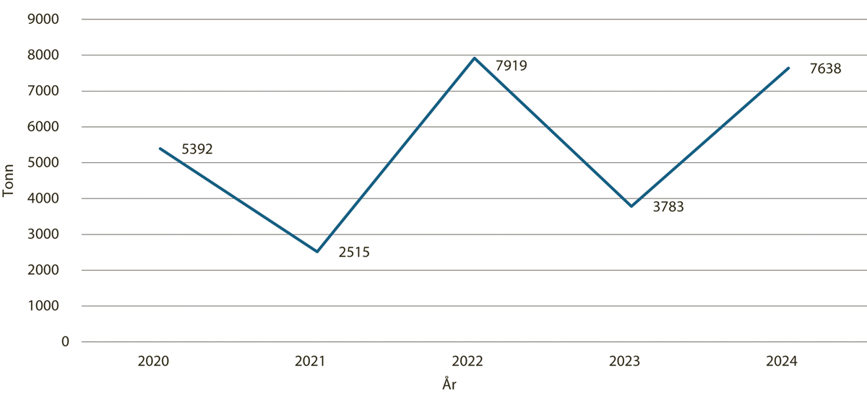

Salg av reinfôr, hele landet 2020-2024

Kilde: Felleskjøpet og Fiskå Mølle, innhentet av Landbruksdirektoratet.

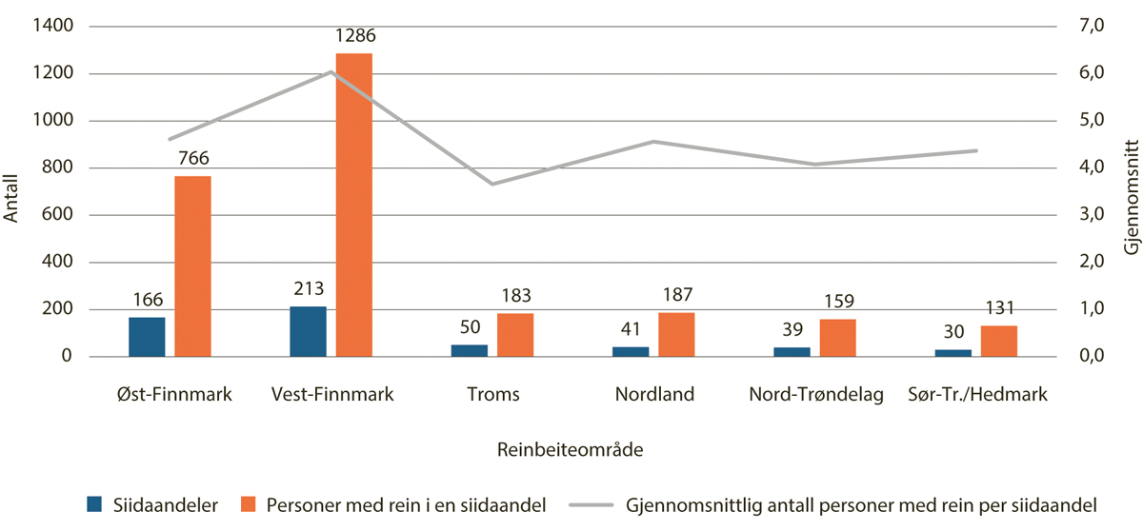

Antall siidaandeler og antall personer med rein i en siidaandel, per reinbeiteområde

Kilde: Totalregnskapet for reindriftsnæringen regnskap 2023, budsjett 2024.

### Kriterium 2: Reindriften opprettholdes som familiebasert næring

Reindriften som en familiebasert næring er et viktig element i den samiske kulturen. Rekruttering er en sentral del av dette. I 2024 ble det innvilget totalt 16 lærlingeplasser i reindrift, i 2023 var det 15 personer som startet som lærling. De fleste lærlingeplassene er i Finnmark, men det er også innvilget én plass i hvert av fylkene Troms, Nordland og Trøndelag.

Det var totalt 539 siidaandeler i 2024, samme antall som i 2023. Det varierer hvor mange siidaandeler det er i de ulike reinbeiteområdene, og hvor mange personer det gjennomsnittlig er i hver av siidaandelene, jf. figur 5.2. Det er flest mannlige siidaandelsledere, jf. figur 5.3, noe som er relativt likt mellom reinbeiteområdene. Finnmark har en noe lavere andel i den øvre aldersklassen enn de øvrige reinbeiteområdene, jf. figur 5.4.

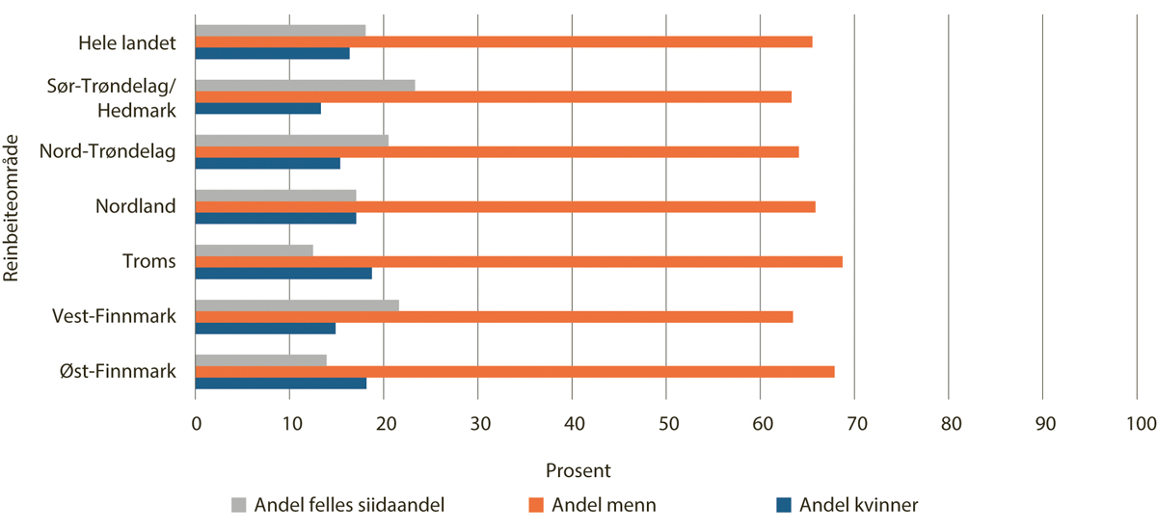

Felles siidaandeler, mannlige og kvinnelige siidaandelsledere per reinbeiteområde

Kilde: Totalregnskapet for reindriftsnæringen regnskap 2023, budsjett 2024.

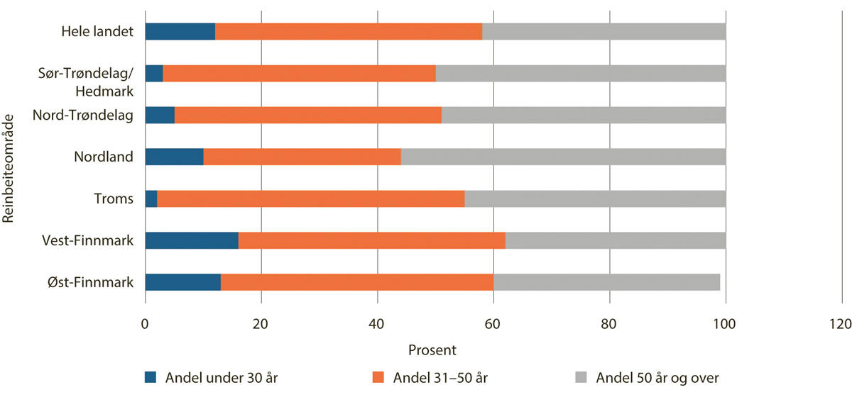

Aldersfordeling siidaandelsledere, per reinbeiteområde

Kilde: Totalregnskapet for reindriftsnæringen regnskap 2023, budsjett 2024.

### Kriterium 3: Dyrevelferden er god

God dyrevelferd er avgjørende for en bærekraftig reindrift. Tilgang på beite og vann er avgjørende. I tillegg vil forstyrrelser fra rovvilt, annen bruk av arealene og værforhold kunne påvirke dyrevelferden negativt.

Kalveandel av totalt slakteuttak, jf. figur 5.5, indikerer hvordan beitesituasjonen har vært gjennom vinteren og våren, og hvordan tapssituasjonen har vært etter kalving. Denne indikatoren må sees i sammenheng med figur 5.6 som viser slaktevekt for kalv per reinbeiteområde, og figur 5.7 som viser kalvetilgang etter tap.

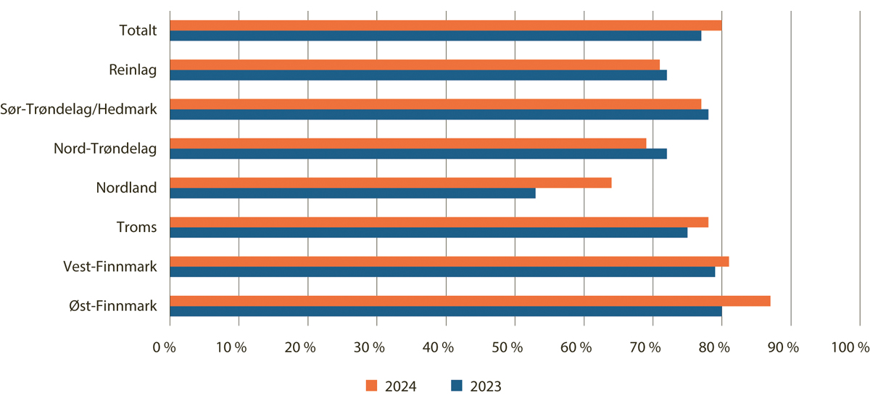

Kalveandel av totalt slakteuttak, per reinbeiteområde 2023–2024

Kilde: Landbruksdirektoratet

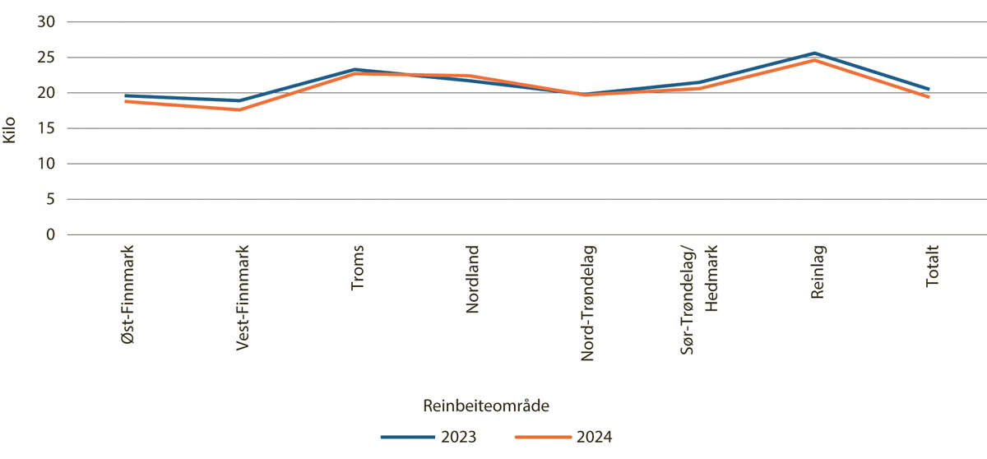

Slaktevekt for kalv, per reinbeiteområde og reinlag 2023–2024

Kilde: Landbruksdirektoratet

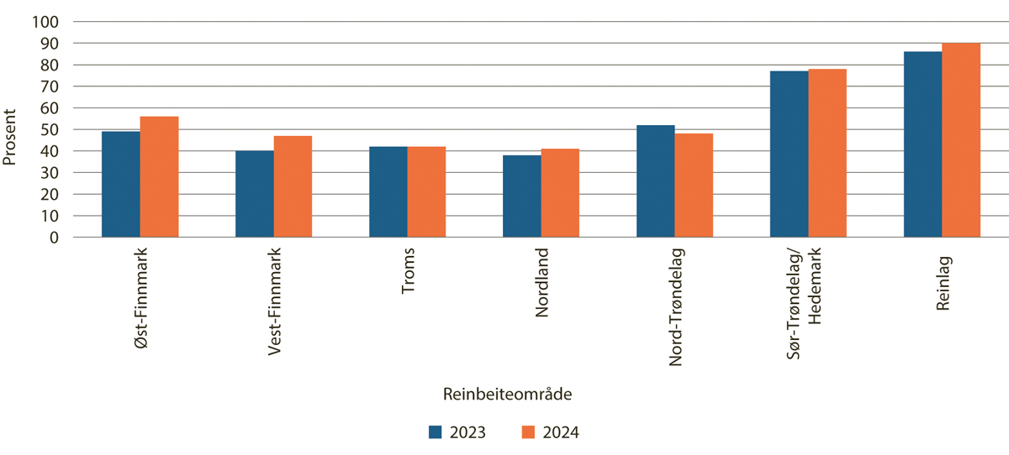

Kalvetilgang etter tap, per reinbeiteområde og reinlag 2023–2024

Kilde: Ressursregnskapet for reindriftsnæringen 2023/2024.

### Kriterium 4: Tap av rein er redusert

Tap av rein påvirker produksjon og lønnsomhet i reindriften negativt, og er i mange reinbeite-distrikt en stor utfordring. Det er derfor et mål at tap av rein skal reduseres. Antall rein tapt til rovvilt vil vise utviklingen i tap over tid. Figur 5.8 viser andelen erstattet tap av rein til rovvilt av det som er omsøkt fra næringen. Andelen er relativt stabil mellom år, men varierer mellom reinbeiteområdene. Figur 5.9 viser tap av rein til andre årsaker enn rovvilt. Tallet varierer noe mellom år.

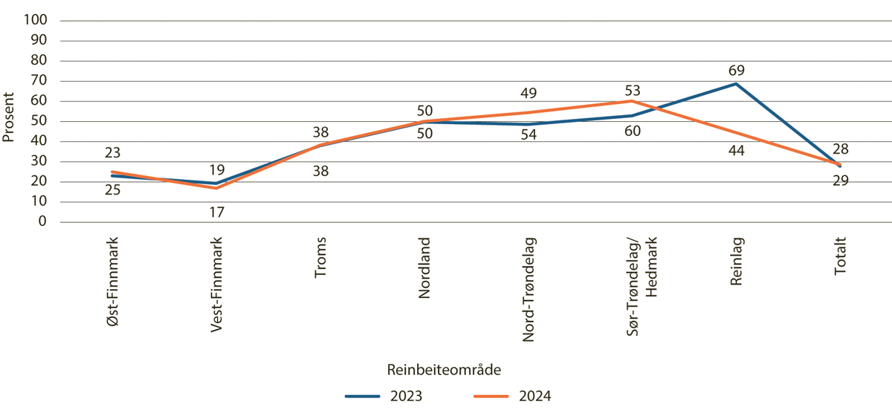

Andel erstattet tap av omsøkt tap av rein til rovvilt, per reinbeiteområde og reinlag 2023–2024

Kilde: Miljødirektoratet

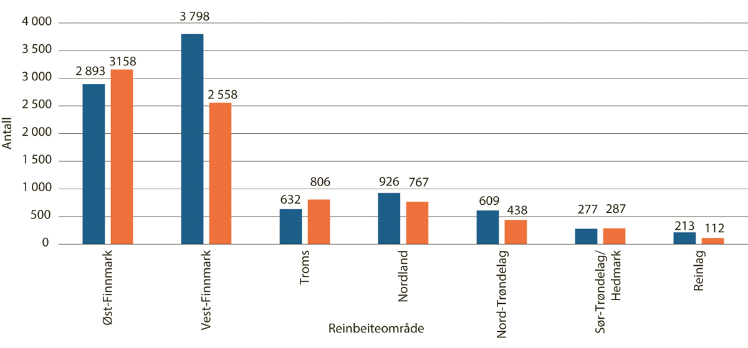

Tap av rein av andre årsaker enn rovvilt, per reinbeiteområde og reinlag 2023–2024

Kilde: Totalregnskapet for reindriftsnæringen regnskap 2023, budsjett 2024.

I områder der det er overlapp mellom prioriterte rovviltområde og kalvingsområder for rein, vil det være større risiko for tap av rein til rovvilt. Totalt er 57,6 prosent av kalvingsområdene innenfor et prioritert rovviltområde. I Øst-Finnmark er andelen 23,8 prosent, i Vest-Finnmark 47,8 prosent, i Troms 11,1 prosent, i Nordland 99,8 prosent, i Nord-Trøndelag 93,5 prosent, og i Sør-Trøndelag/Hedmark reinbeiteområde er andelen 92,4 prosent.

### Kriterium 5: Det interne selvstyret fungerer godt

Reindriftsloven legger til rette for selvstyre i reindriften, både internt i distriktene og mellom distriktene. Det er avgjørende for en bærekraftig reindrift at dette selvstyret fungerer godt.

Bruksreglene er et viktig verktøy for det interne selvstyret. I 2024 var det bare ett distrikt, i Nord-Trøndelag, som ikke hadde godkjente bruksregler, det samme som i 2023. Det ble ikke gitt pålegg for brudd på bruksregler i 2024, mens det i 2023 ble gitt pålegg i to tilfeller. Statsforvalteren i Troms og Finnmark har i sin årsrapport meldt at det er registret 76 brudd på bruks-reglene. Sakene er løst mellom partene, og statsforvalteren har derfor ikke fulgt opp bruddene med å gi pålegg.

Figur 5.10 viser andel distrikter som mottar distriktstilskudd. For å motta distriktstilskudd må distriktet oppfylle kravene i reindriftsloven. Andelen som mottar distriktstilskudd er derfor en indikator på at det interne selvstyret fungerer.

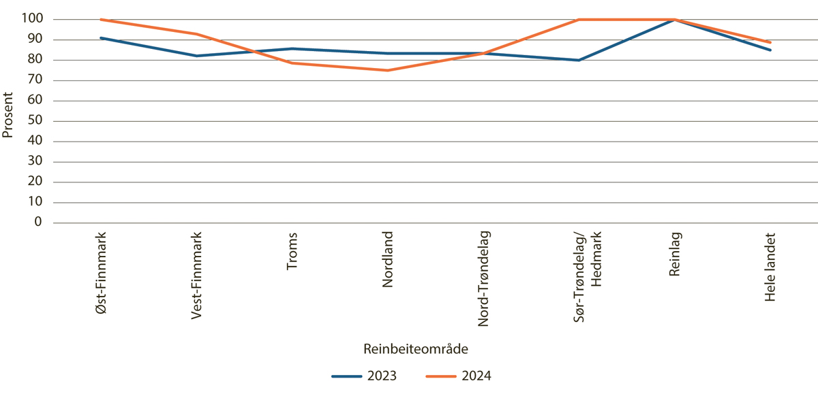

Andel distrikter som mottar distriktstilskudd, per reinbeiteområde og reinlag 2023–2024

Kilde: Landbruksdirektoratet

### Kriterium 6: Reindriften har tilgang på beiteressurser av god kvalitet

Beiteressurser av god kvalitet er avgjørende for reindriften. Tilveksten av beiteplanter påvirkes av naturgrunnlaget, beitedyr, klima og annen aktivitet i området.

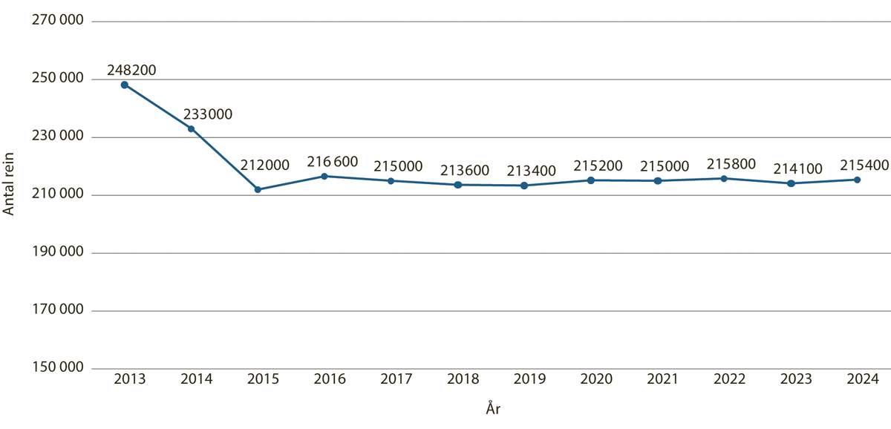

Korrigert reintall per 31. mars 2013-2023, og beregnet reintall per 31. mars 2024

Kilde: Totalregnskap for reindriftsnæringen. Regnskap 2023 med budsjett 2024.

Overvåkingsprogrammet for Finnmarksvidda blir gjennomført hvert femte år, og ble sist gjennomført i 2023. Rapporten viser at andelen lavrik mark av totalt areal i Øst-Finnmark har økt med 1,9 prosent på vinterbeitene, og med 2,7 prosent på vår-høstbeitene. For Vest-Finnmark har andelen lavrik mark økt med 7,6 prosent på vinterbeitene, og med 0,2 prosent på vår-høstbeitene. Samtidig viser rapporten at andelen slitt lavhei av totalt areal har økt med 1,1 prosent på vinterbeitene i Øst-Finnmark og 4,9 prosent på vår-høstbeitene. For Vest-Finnmark har andelen slitt lavhei økt med 5,2 prosent på vinterbeitene, og 6,0 prosent på vår- og høstbeitene.

Forholdet mellom tilgjengelig areal, kvalitet på beiteressursene og antallet rein er sentralt for den økologiske bærekraften. Det er fastsatt et øvre reintall for hvert reinbeiteområde. Reinlagene har ikke et øvre reintall. Figur 5.11 viser reintallet for hele landet i perioden 2013-2024. Figur 5.12 viser reintallet per reinbeiteområde i 2023 og 2024.

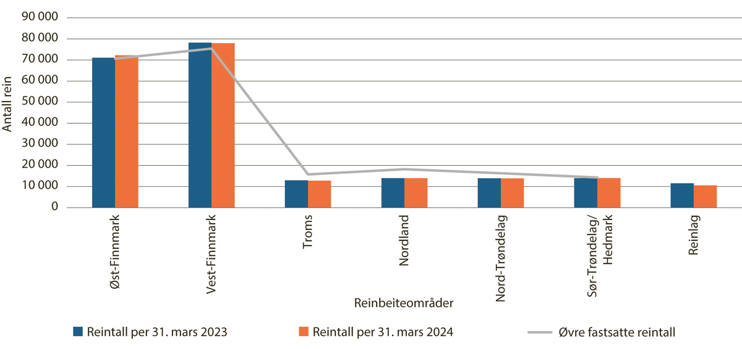

Reintall per 31. mars i 2023 og 2024, og øvre fastsatte reintall

Kilde: Landbruksdirektoratet

Et reintall som er tilpasset beitegrunnlaget er avgjørende for å nå målet om en bærekraftig reindrift. Etter at gjeldende reindriftslov ble iverksatt er det gjennomført reintallsreduksjonsprosesser i Finnmark. Siidaandelene har i all hovedsak fulgt opp gitte reduksjonsvedtak.

I forbindelse med reintallsreduksjonsprosesser var det fem distrikter som fikk fastsatt midlertidige reintall, fordi det var stor usikkerhet om reintallene som ble satt var bærekraftige over tid. Slaktevektene de siste årene viste at reintallet i fire av disse fem distriktene var for høye, og reintallet i disse fire distriktene måtte reduseres ytterligere. Reindriftsstyret fattet derfor vedtak om nye lavere reintall for disse distriktene høsten 2020. Dette medfører at samlet fastsatt øvre reintall i Vest-Finnmark er redusert fra 78 150 til 75 400.

Foreløpig korrigert reintall per 31. mars for kalenderåret 2024 er 215 400 rein (Totalregnskap for reindriftsnæringen. Regnskap 2023 med budsjett for 2024). Dette er en økning på 1 300 rein sammenlignet med 2022. Fremdeles ligger noen få reinbeitedistrikter i Finnmark over sitt øvre reintall, jf. figur 5.12. Disse blir fulgt opp etter reindriftslovens regler. Det er fortsatt en prioritering å ha et bærekraftig reintall i reindriften.

### Kriterium 7: Reindriftens arealressurser blir ivaretatt

Tilgang på nødvendige arealer er avgjørende for reindriftsnæringens produksjon og lønnsomhet. Andel av reinbeitedistriktets areal som er tilgjengelig for reinbeite vil over tid vise utvikling og synliggjøre hvor stort areal som ikke lenger kan brukes til reinbeite på grunn av utbygging og annen bruk av arealet. Andelen av distriktenes areal som er tilgjengelig for reinbeite er på 99,3 prosent. For Øst-Finnmark reinbeiteområde 99,3 prosent, for Vest-Finnmark 99,4 prosent, for Troms 97,4 prosent, for Nordland 97,5 prosent, for Nord-Trønde-lag 95,9 prosent, og for Sør-Trøndelag/Hedmark 98 prosent. Tallene er hentet fra Statistikk for arealbruk i reinbeitedistrikter (NIBIO 2024), og er de samme tallene som ble rapportert i Prop. 1 S (2023–2024) Landbruks- og matdepartementet. NIBIO arbeider med å utvikle et arealregnskap for reindrift, som vil kunne gi et bedre grunnlag for å vurdere tilgjengelig areal.

Statsforvalteren er sentral i arbeidet med å ivareta reindriftens arealressurser gjennom dialogen med kommuner og fylkeskommuner. Ikke alle kommuner har kunnskap om reindrift, og statsforvalteren kan bidra til å opplyse om reindriftens arealbruk. Statsforvalteren i Trøndelag, Nordland og Troms og Finnmark har ansvaret for reindrift. Statsforvalterne rapporterer at de har dialog med kommunene, gjennom saker etter plan- og bygningsloven og gjennom arbeidet med verktøyet kommunebilde.

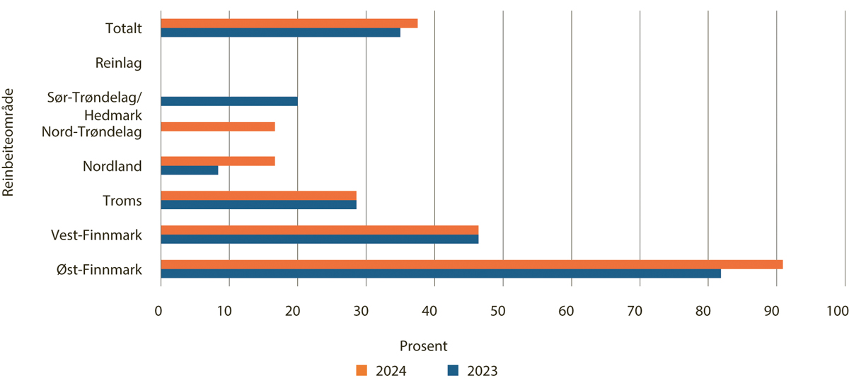

Andel distrikter som har oppdatert distriktsplan siste fire år, prosent per reinbeiteområde

Kilde: Landbruksdirektoratet

Statsforvalteren, fylkeskommunen og Sametinget har mulighet til å fremme innsigelse av hensyn til reindrift. I 2024 ble det fremmet åtte innsigelser til kommune(del)planer og tre innsigelser til reguleringsplaner. Syv av disse innsigelsene ble fremmet av statsforvalteren, to av fylkeskommunen og to av Sametinget. Av de elleve innsigelsene var ni i Nordland, en i Troms og en i Sør-Trøndelag/Hedmark reinbeiteområde.

Distriktsplan og arealbrukskart er viktige verktøy for å synliggjøre reindriftens arealbruk overfor offentlige myndigheter. Dette forutsetter at distriktsplanene er oppdaterte. Figur 5.13 viser andelen distrikter som har oppdatert distriktsplanen de siste fire årene.

Arealbrukskartene bør oppdateres jevnlig, når det skjer endringer i beitebruken. Reinbeite-distriktene oppdaterer selv kartene. Figur 5.14 viser andel av distriktene som har oppdatert arealbrukskartene siste år, i 2023 og 2024.

Sammen vil disse indikatorene gi et bilde av hvordan myndigheter og næring jobber for å ivareta reindriftens arealressurser, i tillegg til en oversikt over den faktiske utviklingen i tilgjengelige arealer.

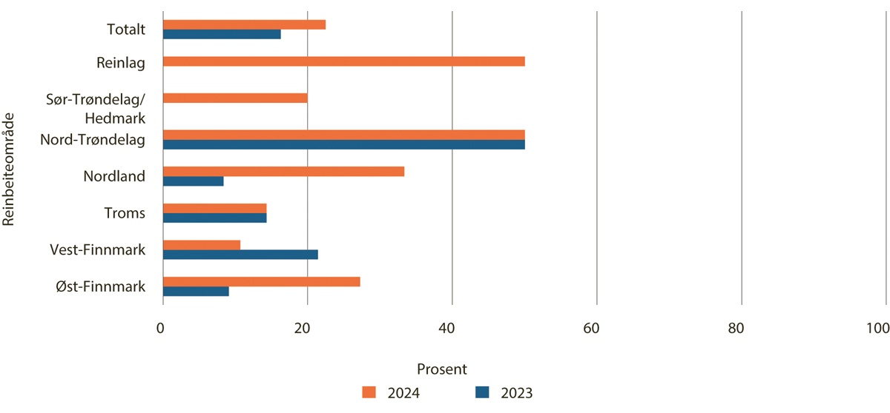

Andel distrikter som har oppdatert arealbrukskartene siste år, prosent per reinbeiteområde

Kilde: Landbruksdirektoratet

### Kriterium 8: Reindriftsnæringen utvikler produkter som markedet etterspør

Et velfungerende marked for reinkjøtt og andre produkter av rein er viktig for produktivitet og lønnsomhet i næringen. Det er flere faktorer som bidrar til et velfungerende marked, som kompetanse, kvalitet og utvikling av produkter.

Per 1. november 2024 var det 701 tonn reinkjøtt (beinfritt) på lager hos bedriftene. Salget av reinkjøtt i september og oktober 2024 var på henholdsvis 54 tonn og 100 tonn. Til sammenligning var salget i de samme månedene i 2023 på 157 tonn og 79 tonn. Totalt sett var salget i september og oktober 2024 dermed 82 tonn lavere enn i samme periode året før. Årsaken til at lageret per 1. november er høyere enn tidligere år er en kombinasjon av at det var mer på lager ved inngangen til slaktesesongen og at salget har vært lavere.

Lagerbeholdningen av reinskav har hatt en økning sammenlignet med tidligere år. Gjennom hele 2024 har lageret av dette produktet vært høyt. På nyåret var dette lageret i størrelsesorden 400 tonn.

Slakteuttak

Figur 5.15 viser antall slakt til slakteri i perioden 2016 til 2024, og vinterslakt i 2025. Slakteuttaket i kalenderåret 2024 var på 57 471 rein. Dette er en reduksjon på 16,3 prosent fra 2023, da slakteuttaket var på 68 723 rein.

Innrapporterte data fra slakteriene for 2024 gir en gjennomsnittlig slaktevekt på 22,7 kg (22,2 kg i 2023) for alle slaktedyr. I driftsåret 2023/2024 var 80 prosent av slaktedyrene kalver (77 prosent i 2022/2023). Vinterslakt i 2025 er på 9 649. Dette er høyere enn vinterslakt i 2024 (8 249). Figur 5.16 viser slakteuttaket per reinbeiteområde i 2023–2024.

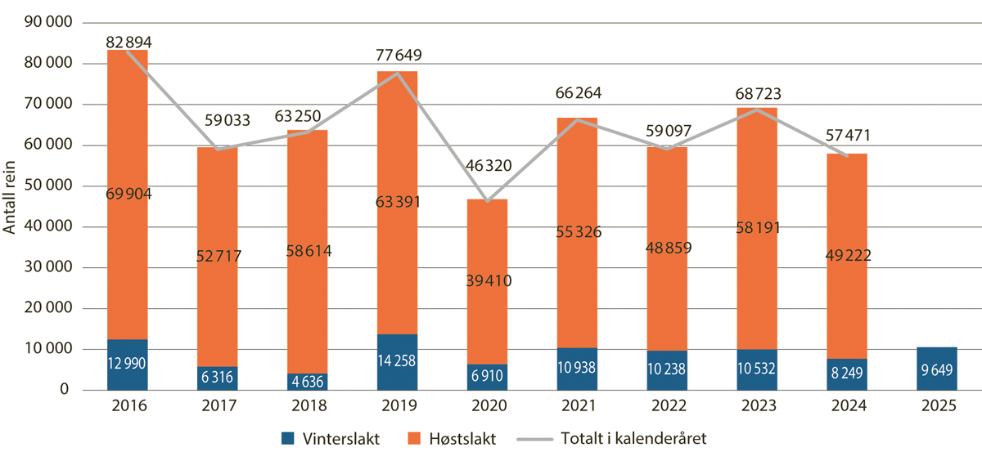

Antall slakt til slakteri per kalenderår 2016-2024, og vinterslakt 2025

Kilde: Landbruksdirektoratet, Animalia

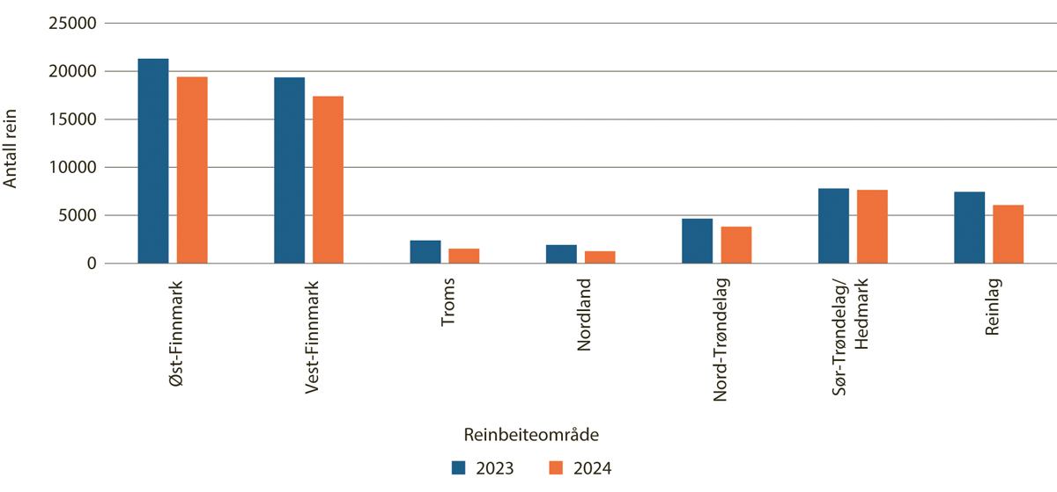

Slakteuttak (antall rein), per reinbeiteområde og reinlag 2023–2024

Kilde: Landbruksdirektoratet

Prisutvikling

Gjennomsnittsprisen til reineier per kilo kjøtt var i 2024 på 99,15 kroner per kg. Dette er en reduksjon fra 2023, da prisen var 104,28 kroner per kg. Figur 5.17 viser pris i kroner per kilo i perioden 2014 til 2024. Prisutviklingen siden 2013 har blant annet vært begrunnet med at det har vært en sunn konkurranse i markedet for reinkjøtt. Det er likevel et sårbart marked. Færre aktører vil kunne gi redusert konkurranse om råstoffet. I 2024 sto fire slakterier for 87 prosent av slaktingen. Få aktører vil kunne få negativ betydning for kjøp og salg av reinkjøtt, og for prisen til reineier. Figur 5.18 viser pris i kroner per kilo for hvert reinbeiteområde i 2023 og 2024. Figur 5.19 viser antall kilo produsert reinkjøtt per reinbeiteområde.

Frem til og med Reindriftsavtalen 2001/2002 var det definert en målpris for reinkjøtt. Import-vernet for reinkjøtt var koblet til målprissystemet til reindriftsavtalen. Målprisen var styrende for en eventuell administrativ tollnedsettelse, og størrelsen på tollsatsene ved slik nedsettelse. Etter ønske fra næringen, ble avtalepartene under forhandlingene om Reindriftsavtalen 2002/2003 enige om å oppheve målprisen på reinkjøtt. Etter dette har det vært fri prisdannelse på reinkjøtt innenfor det vernet importvernet har gitt. Siden 2003 er det heller ikke gitt anledning til import av reinkjøtt til redusert toll.

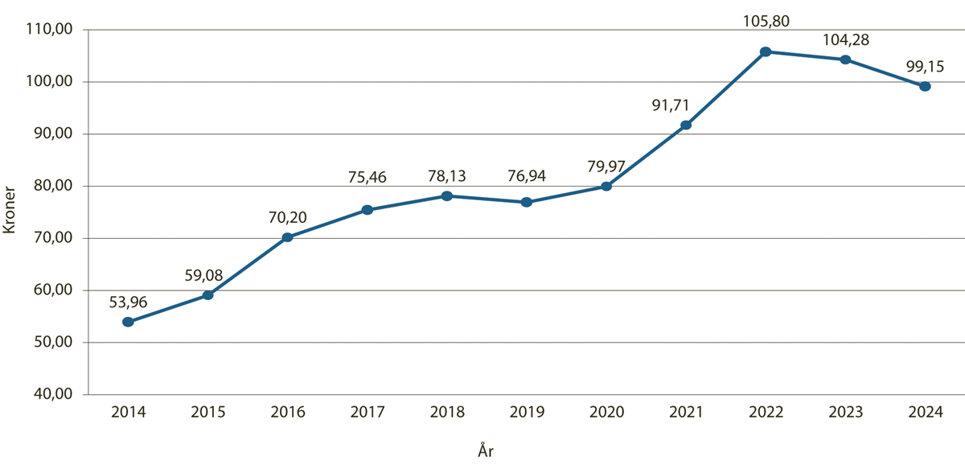

Pris i kroner per kilo kjøtt omsatt ved slakteri 2014–2024.

Kilde: Landbruksdirektoratet

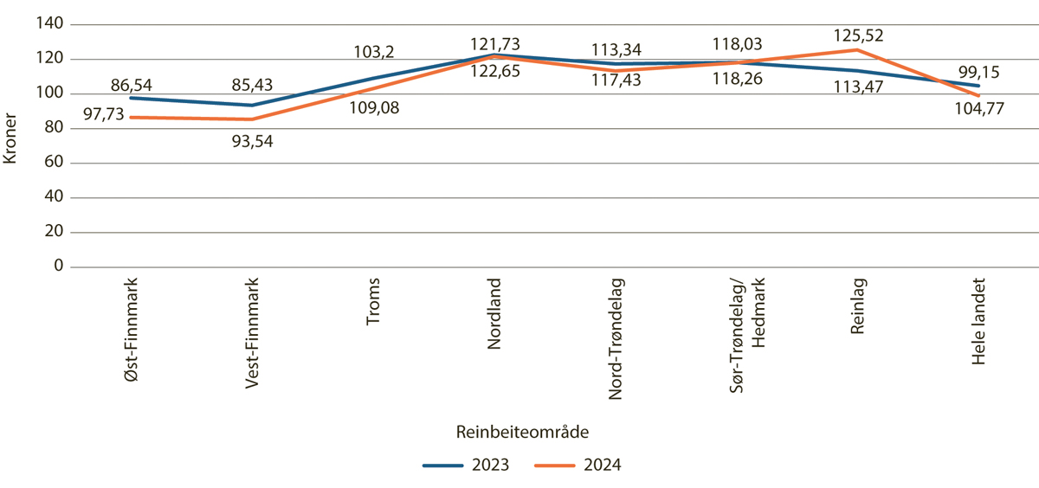

Pris i kroner per kilo kjøtt, per reinbeiteområde og reinlag 2023–2024

Kilde: Landbruksdirektoratet

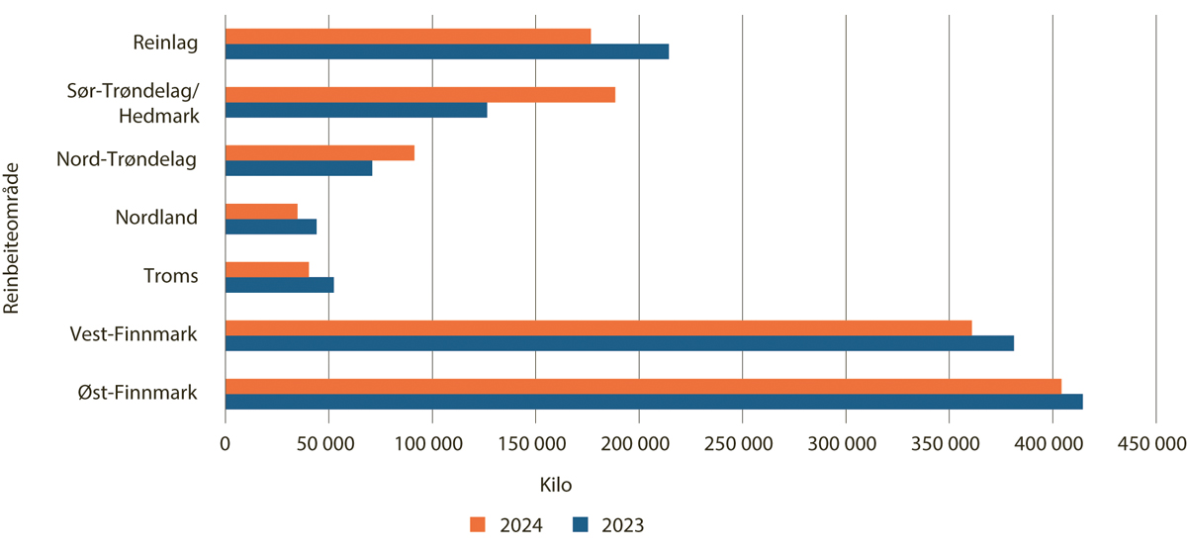

Antall kilo produsert reinkjøtt, per reinbeiteområde og reinlag 2023–2024

Kilde: Landbruksdirektoratet

### Kriterium 9: Det utvikles tilleggsnæringer til reindrift

Tilleggsnæringer til reindrift kan være et viktig grunnlag for å styrke økonomien i reindriften. Det kan gi muligheter for flere til å delta mer aktivt i reindriften, og legge til rette for familiebasert reindrift. I 2024 var det tolv reindriftsfamilier som var godkjent som tilbydere av lærings- og omsorgs-baserte tjenester. Videre var det tolv bedrifter som fikk tilskudd fra Utviklingsprogrammet for landbruks- og reindriftsbasert verdiskaping i 2024.

### Kriterium 10: Reindriftsnæringen har balanse mellom inntekter og kostnader over tid

Balanse mellom inntekter og kostnader over tid er et grunnleggende kriterium for økonomisk bærekraft.

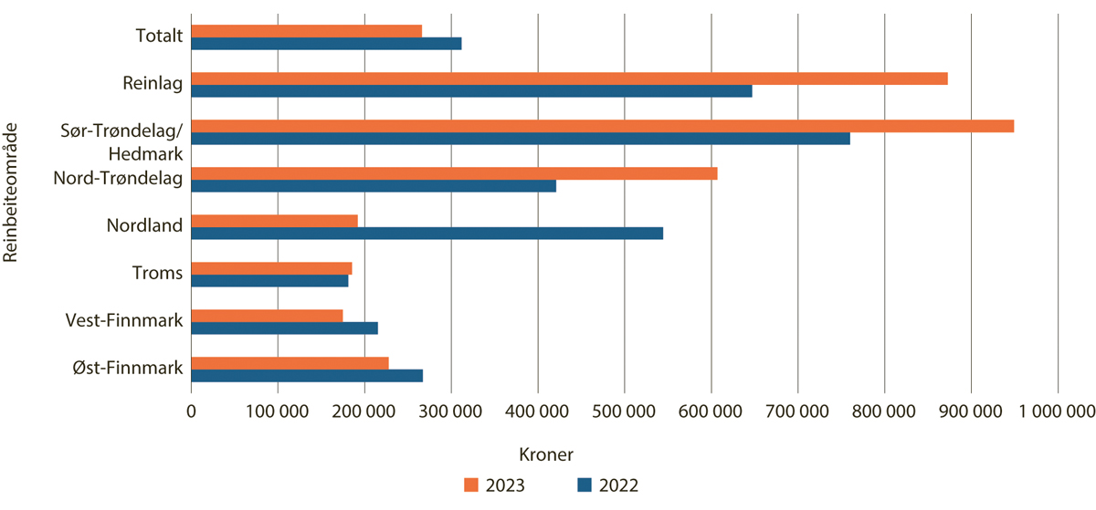

Gjennomsnittlig årsresultat per siidaandel, per reinbeiteområde og reinlag (kroner)

Kilde: Totalregnskap for reindriftsnæringen. Regnskap 2023 med budsjett 2024

Resultatmålet i Totalregnskapet for reindriftsnæringen er årsresultatet, som viser balansen mellom inntekter og kostnader. Figur 5.20 viser gjennomsnittlig årsresultat per siidaandel. Det er også sentralt å belyse utviklingen i andel siidaandelsledere som har næringsinntekt over 50 000 kroner, jf. figur 5.21. Andel siidaandelsledere som oppnår fullt reindrifts-fradrag vil synliggjøre utviklingen i siidaandels-ledere som har inntekt over det nivået som til enhver tid er fastsatt, jf. figur 5.22. Andel siida-andelsledere som har lønns- og eller næringsinntekt utenfor reindriften vil belyse hvor mange som har mulighet til å hente ut hovedinntekten fra reindrift jf. tabell 5.6.

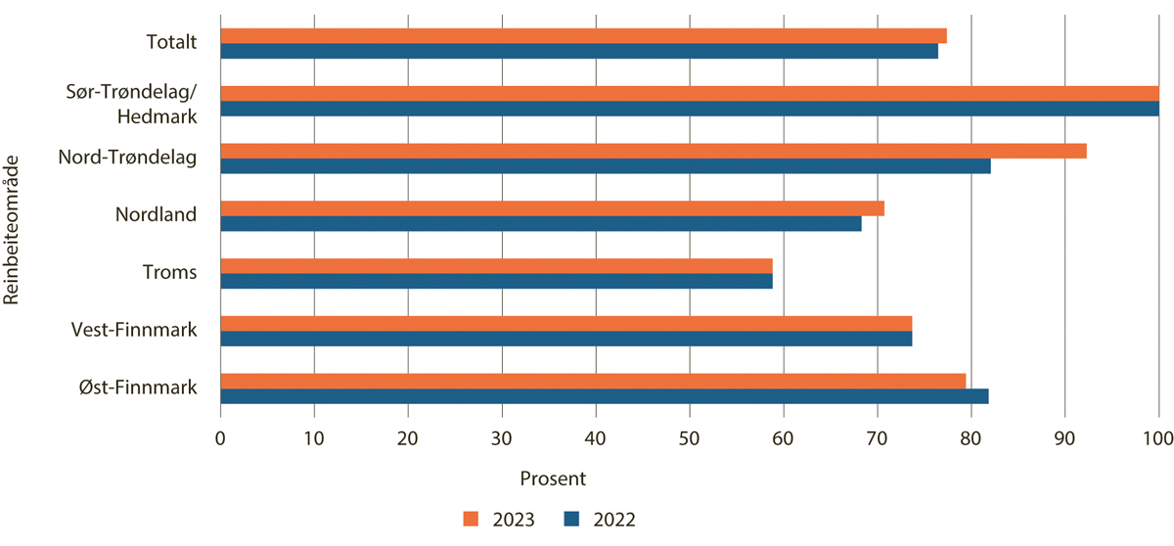

Andel siidaandelsledere som har næringsinntekt over 50 000 kroner i 2022–2023

Kilde: Landbruksdirektoratet

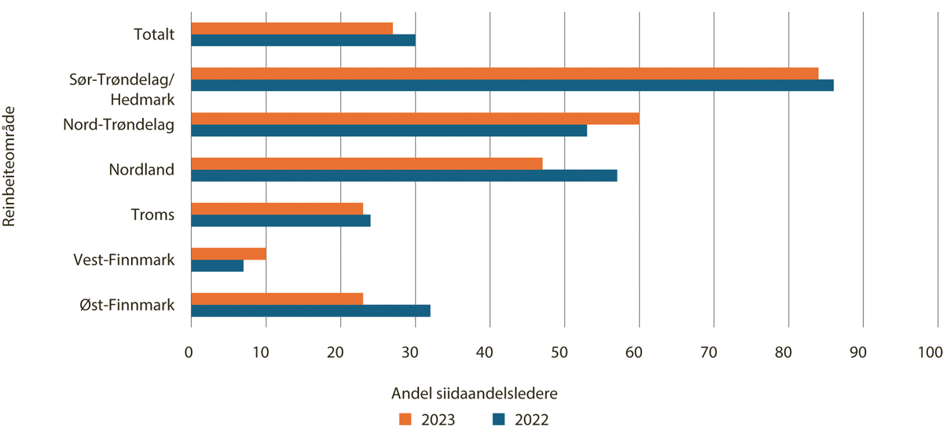

Andel siidaandelsledere som oppnår fullt reindriftsfradrag

Kilde: Totalregnskap for reindriftsnæringen. Regnskap 2023 med budsjett 2024.

Andel siidaandelsledere som har lønns- og eller næringsinntekt utenfor reindriften

09J1xt2

|  |  |  |  |  |  |  |  |  |
| --- | --- | --- | --- | --- | --- | --- | --- | --- |
|  |  | Øst-Finnmark | Vest-Finnmark | Troms | Nordland | Nord-Trøndelag | Sør-Trøndelag/Hedmark | Totalt |
| 2022 | Kvinner | 92 | 90 | 82 | 75 | 89 | 100 | 89 |
|  | Menn | 71 | 81 | 72 | 65 | 73 | 71 | 75 |
| 2023 | Kvinner | 94 | 92 | 86 | 82 | 69 | 100 | 90 |
|  | Menn | 87 | 87 | 90 | 83 | 81 | 86 | 86 |

Kilde: Totalregnskap for reindriftsnæringen. Regnskap 2023 med budsjett 2024

### Kriterium 11: Reindriften har god produktivitet

Produktivitet i reindriften uttrykkes i ulike sammenhenger som slakt per livdyr i vårflokk (slakteproduktivitet) eller som slakt per livdyr i vårflokk korrigert for reintallsendringer (totalproduktivitet). Dersom reintallet et år ikke endrer seg, vil de to produktivitetsberegningene gi samme resultat.

Totalproduktivitet og slakteproduktivitet relatert til reintall kan fortelle mye om hvordan tilpasningen mellom rein og beite er i et område. Eksempelvis vil en høy totalproduksjon per livrein i vårflokk ofte innebære god kalvetilgang, lave tap og gode slaktevekter, mens en lav totalproduksjon per livrein gir signaler om lav kalvetilgang, høye tap og/eller lave slaktevekter.

Totalproduktivitet per livrein er et mål for hvor effektiv en reinflokk er til å produsere reinkjøtt. Når en snakker om produktivitet, er maksimal varig avkastning et sentralt begrep. Med maksimal varig avkastning menes den tilpasning mellom reintall, beitegrunnlag og driftsform som gir den høyeste stabile avkastningen over tid, uten å forringe beitegrunnlaget.

Tabell 5.7 viser produktivitet per livrein for de siste fem årene, beregnet både på grunnlag av slakteproduksjon og totalproduksjon. Beregningen for driftsåret 2023/2024 bygger på reintall som bare delvis er korrigert og må derfor betraktes som et foreløpig anslag. Tabellen viser at det er betydelige forskjeller i produktivitet mellom områder og mellom driftsår. Det er også store variasjoner i produktivitet i de enkelte områdene.

Slakte- og totalproduksjon for driftsårene 2019/2020 til 2023/2024

12J2xt2

|  |  |  |  |  |  |  |  |  |  |  |  |
| --- | --- | --- | --- | --- | --- | --- | --- | --- | --- | --- | --- |
|  | Slakteproduktivitet per livrein (kilo per dyr) | | | | |  | Totalproduktivitet per livrein (kilo per dyr) | | | | |
|  | 19/20 | 20/21 | 21/22 | 22/23 | 23/24 |  | 19/20 | 20/21 | 21/22 | 22/23 | 23/24 |
| Øst-Finnmark | 7,8 | 5,8 | 7,8 | 6,7 | 7,0 |  | 8,0 | 6,2 | 7,8 | 6,4 | 7,5 |
| Vest-Finnmark | 6,2 | 4,1 | 5,1 | 5,7 | 6,4 |  | 6,3 | 3,9 | 5,2 | 5,4 | 6,5 |
| Troms | 4,7 | 3,6 | 4,8 | 5,4 | 5,1 |  | 5,0 | 3,3 | 6,6 | 5,2 | 5,4 |
| Nordland | 4,6 | 3,6 | 4,2 | 4,6 | 4,2 |  | 4,3 | 3,7 | 4,3 | 4,3 | 4,0 |
| Nord-Trøndelag | 7,0 | 7,8 | 7,4 | 8,0 | 7,0 |  | 7,7 | 7,6 | 7,1 | 8,3 | 6,5 |
| Sør-Trøndelag | 11,4 | 11,2 | 14,3 | 13,9 | 14,0 |  | 11,2 | 11,4 | 14,4 | 14,3 | 13,8 |
| Reinlagene | 18,2 | 17,7 | 20,5 | 19,0 | 18,2 |  | 17,7 | 19,4 | 18,3 | 21,5 | 20,0 |
| Hele reindriften | 7,6 | 6,0 | 7,4 | 7,3 | 7,6 |  | 7,6 | 5,7 | 7,5 | 7,1 | 7, 7 |

Kilde: Ressursregnskapet for reindriftsnæringen. For reindriftsåret 1. april 2023 – 31. mars 2024

Figur 5.23 viser arbeidsforbruk i reindriften i 2023 og 2024 vist som årsverk per reinbeiteområde.

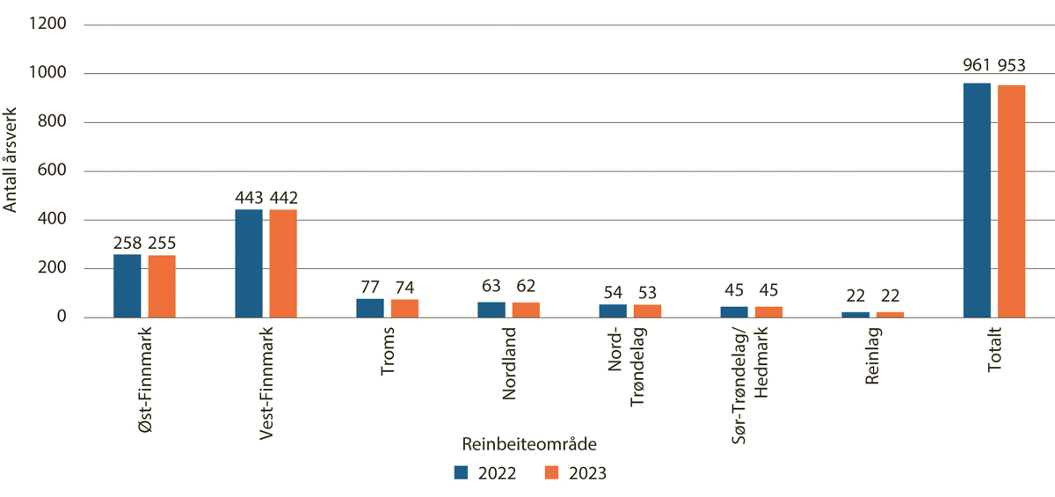

Antall årsverk i reindriften, per reinbeiteområde, 2022–2023

Kilde: Totalregnskap for reindriftsnæringen. Regnskap 2023 med budsjett 2024

### Kriterium 12: Erfaringsbasert kunnskap inngår som en del av kunnskapsgrunnlaget for forvaltningen

Erfaringsbasert, eller tradisjonell, kunnskap er en sentral del av reindriftskulturen. Det følger av naturmangfoldloven § 8 at erfaringsbasert kunnskap skal være en del av kunnskapsgrunnlaget for offentlige beslutninger som berører naturmangfold. Det er vanskelig å lage en kvantitativ indikator for dette kriteriet. Det må i stedet gjøres en kvalitativ vurdering av hvorvidt erfaringsbasert kunnskap innhentes gjennom dialog med reindriftsnæringen og konsultasjoner. En slik vurdering vil gjøres i senere års rapporteringer.

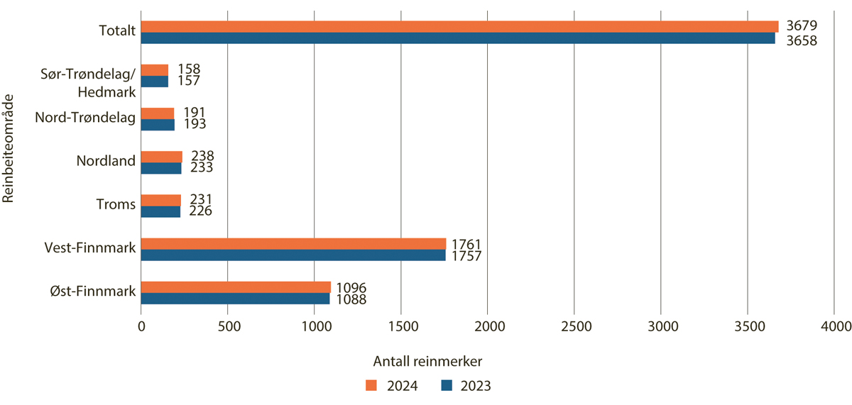

Antall registrerte og aktive merker, per reinbeiteområde, 2023–2024

Kilde: Landbruksdirektoratet

### Kriterium 13: Det tradisjonelle reinmerket opprettholdes og brukes

Det tradisjonelle reinmerket med øresnitt er en viktig del av samisk reindrift. Opprettholdelse av reinmerket er derfor et sentralt kriterium for kulturell bærekraft. Figur 5.24 viser at antallet aktive og registrerte merker har økt fra 2023 til 2024.

### Kriterium 14: Samisk språk er en viktig del av reindriftskulturen

Samisk språk er sentralt i reindriften, og er viktig for formidling og overføring av erfaringsbasert kunnskap. Det finnes per i dag ikke oversikt over hvor mange reindriftsutøvere som bruker samisk språk. Det kan i stedet være relevant å synliggjøre hvorvidt forvaltningen legger til rette for at samisk språk skal brukes.

Den digitale løsningen for innlevering av melding om reindrift, søknad om tilskudd til siidaandelar og reinlag, og skjemaet for å melde om overføring av ansvaret som leder i siidaandel er tilgjengelig på nord- og sør-samisk.

Skjemaene for å søke om godkjenning av reinmerker, søke om godkjenning for oppføring av gjerder og anlegg og søknad om tilskudd til distriktsplaner er tilgjengelige på nord-samisk.

Totalt er 26 prosent av skjemaene som brukes i reindriftsforvaltningen tilgjengelige på nordsamisk for reindriftsutøvere i alle områder. Antallet skjema som er tilgjengelige på samisk har økt fra fire i 2023 til seks i 2024.

Tilnærmet alle nettmeldinger fra Landbruks- og matdepartementet som gjelder reindrift blir oversatt til samisk.

# Nærmere om enkelte viktige politikkområder

## Innledning

Reindriften som næring, kultur og livsform er på mange måter unik både i nasjonal og internasjonal sammenheng. Reindriften representerer god ressursutnyttelse i marginale fjell- og utmarksområder. Den bidrar til næringsmessig mangfold, og er en sentral bærer av samisk kultur.

Reindriften har stor betydning for sysselsetting og næringsutvikling i det samiske reinbeiteområdet. Ikke minst gjelder dette for Finnmark, der 70 prosent av reindriften i Norge finner sted, men også i øvrige deler av det samiske reinbeiteom-rådet er betydningen stor. Reindriften bidrar til utvikling av annen virksomhet, som slakteri og næringsmiddelindustri, ulike typer vare- og utstyrshandel, transport mv.

I dette kapitlet gjennomgås enkelte viktige områder i reindriftspolitikken. Hoved-delen av områdene i dette kapitlet er ikke gjenstand for forhandlinger, og ikke en del av Reindriftsavtalen 2025/2026.

## Ivaretakelse av reindriftens arealer

Reindriften er en arealavhengig næring, og tilgang på nødvendige arealer er en sentral forutsetning for at næringen oppnår målet om økt produksjon og lønnsomhet. Reindriftsloven skal bidra til sikring av reindriftsarealene i det samiske reinbeiteområdet som reindriftens viktigste ressursgrunnlag. Ansvaret for sikring av arealene påhviler både innehavere av reindriftsretten, øvrige rettighetshavere og myndighetene.

Det samiske reinbeiteområdet utgjør om lag 40 prosent av Norges areal. Innenfor det samiske reinbeiteområdet er det imidlertid omfattende områder som ikke kan brukes som reinbeite. Det er byer og tettsteder, landbruksområder, veier, industrianlegg og turistanlegg. Arealene der reinen kan beite er derfor langt mindre enn 40 prosent Reindriften har innenfor dette området rett til beite i fjell og utmark.

## Status for tiltakspakke reindrift og energi

Regjeringens tiltakspakke for reindrift og energi ble lagt frem 20. desember 2023. Målet med tiltakspakken er å legge bedre til rette for ivaretakelse av reindriftens rettigheter ved planlegging og utbygging av energi. Tiltakspakken omfatter tiltak for Energidepartementet (ED), Justis- og beredskapsdepartementet (JD), Klima- og miljødepartementet (KLD), Kommunal- og distrikts-departementet (KDD) og Landbruks- og mat-departementet (LMD). Departementene gir her en status for gjennomføring av tiltakene. Norske Reindriftsamers Landsforbund og Sametinget vil bli invitert til et møte der de vil bli orientert om status for tiltakene.

### Tiltak for avveininger mellom ulike typer arealbruk

Tiltak 1: Ved utarbeidelse av nye statlige planretningslinjer for samordnet bolig-, areal- og transportplanlegging vil regjeringen tydeliggjøre at samisk reindrift skal ivaretas på en god måte samtidig med hensynet til øvrig utvikling av samfunnet. Planretningslinjene skal legges til grunn for regional og kommunal planlegging og statlige myndigheters vedtak innenfor det samiske reinbeiteområdet. De vil bidra til bedre samordning, og vil gi retnings-linjer for prioriteringer av arealbruk.

Kommunal- og distriktsdepartementet har fastsatt nye statlige planretningslinjer for arealbruk og mobilitet ved kgl.res. 20. desember 2024. For å tilfredsstille krav i forskrift om universell utforming i IKT ble kartvedlegget fjernet og erstattet med tekstlig vedlegg. Planretningslinjene ble på bakgrunn av dette fastsatt på nytt ved kgl.res. 24. januar 2025. Det ble gjennomført konsultasjoner med Sametinget om planretningslinjene. I de vedtatte retningslinjene står det at muligheten for å bygge innenfor og i tilknytning til eksisterende bebyggelse bør utnyttes før det vurderes å ta i bruk reindriftens særverdiområder til utbyggingsformål. Innenfor det samiske reinbeiteom-rådet skal det tas hensyn til reindriftens bruk av arealene, og ved planlegging av utbygging innenfor det samiske reinbeiteområdet skal konsekvenser for reindriften kartlegges og vurderes. Naturgrunnlaget for samisk reindrift og utmarksbruk skal sikres samtidig med hensynet til øvrig utvikling av samfunnet.

Tiltak 2: Regjeringen vil bedre oversikten over reindriftens arealbruk gjennom oppdaterte arealbrukskart og distriktsplaner for reindriften.

I 2024 ble Landbruksdirektoratet tildelt 2,0 mill. kroner til et prosjekt for å forbedre arealbrukskartene. Landbruksdirektoratet jobber nå med dette prosjektet, i samarbeid med NIBIO. Oppdaterte arealbrukskart og distriktsplaner er avgjørende for å få god oversikt over reindriftens arealbruk. Landbruksdirektoratet jobber sammen med statsforvalteren med å gi reinbeitedistriktene opplæring i ajourhold av arealbrukskart. I Reindrifts-avtalen 2024/2025 ble det etablert en ny tilskuddsordning for distriktsplaner, som skal legge til rette for oppdaterte planer. En arbeidsgruppe bestående av Landbruks- og matdepartementet, Statsforvalteren i Trøndelag, Statsforvalteren i Nordland, Statsforvalteren i Troms og Finnmark og Norske Reindriftsamers Landsforbunds rådgivningstjeneste i arealsaker har utarbeidet en mal for distriktsplaner. Malen skal gjøre det enklere for reinbeitedistriktene å oppdatere sine planer. I Rein-driftsavtalen 2025/2026 ble avtalepartene enige om at det skal settes som vilkår for tilskudd til reinbeitedistrikter og reinlag at distriktsplanen er oppdatert hvert fjerde år.

Tiltak 3: Regjeringen ønsker å styrke forskningen på hvilke virkninger bygging og drift av energianlegg har for reindrift, ut over de utredningene som skjer i forbindelse med konkrete konsesjons-saker.

ED har inngått en rammeavtale med Norsk institutt for bioøkonomi om kjøp av natur-, reindrift- og miljøfaglige tjenester. I april 2024 signerte departementet et avrop på rammeavtalen om fullførelse av NIBIOs pågående forskningsprosjekt «WINDMARK» – en analyse av reinens arealbruk i og rundt vindkraftanlegg. NIBIO er i sluttfasen med arbeidet og vil ferdigstille en rapport våren 2025.

Tiltak 4: Norges vassdrags- og energiverk (NVE) gis i oppdrag å oppdatere kunnskapsgrunnlaget om reindrift og energi, på samme måte som det ble gjort i oppfølgingen av nasjonal ramme for vindkraft. NVEs oppdatering skal også peke på eventuelle behov for kunnskapsinnhenting.

ED har inngått en rammeavtale med NIBIO om kjøp av natur-, reindrift- og miljøfaglige tjenester. NIBIO har i den forbindelse fått i oppdrag å ferdigstille et prosjekt som undersøker hvordan vindkraftanlegg påvirker reinens arealbruk, jf. tiltak 3. Når dette prosjektet er ferdigstilt vil ED be NVE om å oppdatere kunnskapsgrunnlaget om reindrift og energi og vurdere ev. behov for ytterligere kunnskapsheving. ED vil vurdere vilkårs-praksis når det gjelder avbøtende tiltak av hensyn til reindrift, etter at NVE har fastsatt KU-program for prosjektene i kraftløftet for Finnmark, jf. tiltak 21.

### Tiltak som kan kompensere for ulemper

Tiltak 5: KLD og LMD vil gi Miljødirektoratet og Landbruksdirektoratet i oppdrag å sammenstille kunnskap og gjennomføre utredninger i særlig utsatte områder for å finne og sette i verk tiltak for å redusere rovvilttap i samarbeid med reindrifts-næringen.

KLD og LMD utarbeider oppdragsbrev til Miljødirektoratet og Landbruksdirektoratet. Norske Reindriftsamers Landsforbund og Sametinget inviteres til konsultasjon i forkant av at oppdragsbrevet sendes direktoratene. Det er satt av 10,0 mill. kroner til tiltaket over KLDs budsjett i 2025.

Tiltak 6: KLD vil gi Miljødirektoratet i oppdrag å utrede reduksjon av bestandsmålene for gaupe og jerv med mål om å redusere belastningen for reindriften i de tre nordligste forvaltningsregionene for rovvilt (region 6,7 og 8). Ved eventuell endring i bestandsmålene skal Miljødirektoratet og øvrige rovviltmyndigheter raskt innrette forvaltningen slik at bestandene forvaltes i tråd med nye bestandsmål.

Det er gjennomført konsultasjon med Sametinget og Norske Reindriftsamers Landsforbund før oppdraget er sendt til Miljødirektoratet. Dersom det fremmes en sak til Stortinget om dette, åpnes det for konsultasjoner med Sametinget og Norske Reindriftsamers Landsforbund også etter at utredningen foreligger.

Tiltak 7: KLD og LMD vil gi Miljødirektoratet og Landbruksdirektoratet i oppdrag å raskt, innen kalvingsperioden starter i 2024, vurdere og foreslå tiltak som reduserer rovvilttrykket i reinbeiteom-rådene. Herunder skal det vurderes:

a. muligheter for raskere behandling av søknader om skadefellingstillatelser

b. endring av tidsfrister i akutte skadesituasjoner

c. tilgang til virkemidler for kommunale skadefellingslag/innføring av skadefellingsforskrift

d. ytterligere delegering av myndighet for betinget skadefelling til statsforvalteren i kalvingsperioden for tamrein, og eventuelt at rovviltnemndene fastsetter egne kvoter for betinget skadefelling i denne perioden.

Listen er ikke uttømmende og direktoratene står fritt til eventuelt å foreslå tiltak utover dette.

Miljødirektoratet og Landbruksdirektoratet leverte vinteren 2024 en rapport med vurderinger og forslag til tiltak. Med utgangspunkt i rapporten har KLD gjennomført konsultasjoner med Sametinget og Norske Reindriftsamers Landsforbund. Tiltakene det ble konsultert til enighet om er i hovedsak fulgt opp med oppdragsbrev til underliggende myndigheter m.m.

Tiltak 8: KLD og KDD vil innhente en juridisk vurdering av forpliktelsene etter Bernkonvensjonen og de folkerettslige forpliktelsene Norge har for reindriften, forholdet mellom disse og om forpliktelsene nødvendiggjør eller gir rom for endringer i det nasjonale regelverket om forvaltning av rovvilt.

Det er nedsatt et ekspertutvalg som skal gjennomføre de juridiske vurderingene. Frist for arbeidet er 15. desember 2025. Det er konsultert til enighet med Sametinget og Norske Reindriftsamers Landsforbund om sammensetningen og mandat for ekspertutvalget. Utvalget består av professor emeritus Geir Ulfstein, leder for Finnmarkskommisjonen Jon Gauslaa og professor Christina Vogt.

Tiltak 9: KLD vil vurdere økt samisk representasjon i rovviltnemndene i rovviltregionene 5 (Hedmark), 6 (Trøndelag og Møre og Romsdal), 7 (Nordland) og 8 (Troms og Finnmark).

Konsultasjoner med Sametinget og Norske Reindriftsamers Landsforbund om tiltaket er under planlegging. Det er avklart med disse partene at det gjennomføres konsultasjon om dette tiltaket først etter at noen andre tiltak som ønskes prioritert er kommet lenger i prosess. Konsultasjon med Sametinget og Norske Reindriftsamers Landsforbund vil gjennomføres før eventuelt forslag til forskriftsendring sendes på høring.

Tiltak 10: KLD har som ambisjon å øke andelen rovviltkontakter med samisk bakgrunn i rovvilt-regionene 5 (Hedmark), 6 (Trøndelag og Møre og Romsdal), 7 (Nordland) og 8 (Troms og Finnmark).

Konsultasjon med Sametinget og Norske Reindriftsamers Landsforbund om tiltaket er under planlegging. Det er avklart med disse partene at det gjennomføres konsultasjon om dette tiltaket først etter at noen andre tiltak som ønskes prioritert er kommet lenger i prosess.

Tiltak 11: KLD vil øke tilstedeværelsen av Statens naturoppsyn (SNO) i reinbeiteområder som er særlig utsatte for rovdyr.

Tiltaket er gjennomført med styrking av SNO i nord fra 2024. Midlene er videreført i 2025. Sametinget og Norske Reindriftsamers Landsforbund er orientert om dette. Tiltaket er avhengig av videreføring av midlene for kommende år.

Tiltak 12: KLD vil anmode kommuner om å inkludere medlemmer fra reindriften i kommunale og interkommunale fellingslag, forutsatt relevant kompetanse.

Konsultasjon med Sametinget og Norske Reindriftsamers Landsforbund om tiltaket er under planlegging. Det er avklart med disse partene at det gjennomføres konsultasjon om dette tiltaket først etter at noen andre tiltak som ønskes prioritert er kommet lenger i prosess.

### Tiltak for å styrke medvirkning

Tiltak 13: OED og KDD igangsetter et arbeid med utarbeidelse av en veileder for behandling av vindkraftverk etter energiloven og plan og bygningsloven. Veilederen skal tydeliggjøre hvordan medvirkning skal gjennomføres i konsesjonsprosesser og hvordan samordning av konsultasjoner i saker etter plan- og bygningsloven og energiloven kan skje.

ED og KDD ferdigstilte i august 2024 en veileder for kommunenes planlegging av konsesjonspliktige vindkraftverkanlegg på land. Utarbeidelse av veilederen var ikke konsultasjonspliktig, men det ble avholdt møter med Sametinget og Norske Reindriftsamers Landsforbund før ferdigstillelsen. Veilederen viser hvordan plan- og konsesjonsprosessene kan gjennomføres og samordnes, og hvordan kommuner, tiltakshavere, NVE og andre aktører kan bidra til effektive og gode prosesser for avklaring av vindkraftutbygging på land. Veilederen omtaler også kravene til utredning og medvirkning, og kravene til konsultasjoner med reindriften og øvrige samiske interesser.

Tiltak 14: Regjeringen vil vurdere ulike tiltak for å heve kommunenes planleggingskapasitet og reindriftskompetanse i det samiske reinbeiteområdet.

KDD vil i 2025 få utredet tiltak som kan bidra til å heve kommunenes planleggingskapasitet og reindriftskompetanse. Mange av kommunene innenfor det samiske reinbeiteområdet har liten kapasitet og lav kompetanse på mange områder, ikke bare reindrift. Det er antakelig nødvendig å se kompetansebehovet i en større sammenheng. I Meld. St. 35 (2023–2024) Bærekraftig bruk og bevaring av natur har regjeringen sagt at den vil utrede regionale oppgaveavlastende team i fylkeskommunene, eller interkommunale løsninger som dekker samme behov, for å tilby fagkompetanse til kommunene med vekt på natur, klima, miljø, jordvern og andre temaer i planleggingen. Det vil bli vurdert om også reindrift bør inngå i dette.

Tiltak 15: Regjeringen vil se på hvordan man kan styrke reinbeitedistriktenes mulighet til å følge opp arealsaker

I Reindriftsavtalen 2024/2025 ble tilskuddet til reinbeitedistrikter og reinlag styrket, for å gi reinbeitedistriktene bedre muligheter til å følge opp arealsaker. I tillegg ble NRLs rådgivningstjeneste i arealsaker, som ble startet som et pilotprosjekt i 2022, gjort permanent og styrket. I Reindriftsavtalen 2025/2026 ble avtalepartene enige om både en ytterligere styrking av rådgivningstjenesten i areal-saker og av distriktstilskuddet.

Tiltak 16: Landbruksdirektoratet har fått i oppdrag å bygge opp et fagmiljø for reindrift og arealforvaltning. Dette skal legge til rette for å heve kunnskapen både hos statsforvalter og kommunen

Det er etablert en egen arealseksjon i avdeling reindrift i Landbruksdirektoratet. Seksjonen jobber med å heve kompetansen og styrke samarbeidet med relevante aktører. Landbruksdirektoratet har etablert et arealnettverk med statsforvalterne, og jobber med å heve kunnskapen hos statsforvalter og i kommunene.

Tiltak 17: Regjeringen vil etablere nasjonalt kontaktforum med reindriften hvor aktuelt departement og berørte direktorater deltar

Det første møtet i nasjonalt kontaktforum for reindrift skal gjennomføres i 2025.

Konsultasjoner med Norske Reindriftsamers Landsforbund om et mandat for kontaktforumet er gjennomført. Sametinget takket nei til konsultasjoner. Det er fastsatt et mandat for nasjonalt kontaktforum for reindrift:

Det etableres et kontaktforum for reindrift. Formålet med kontaktforumet er å legge til rette for en løpende dialog mellom reindriften og statlige myndigheter, som grunnlag for gjensidig kunnskap og forståelse mellom reindrift og myndigheter. Landbruks- og matdepartementet koordinerer kontaktforumet, og andre departementer deltar når deres saksområde er berørt. Landbruksdirektoratet og statsforvalteren inviteres til alle møter i kontaktforumet. Andre relevante offentlige myndigheter inviteres når deres ansvarsområde er berørt. Sametinget og Norske Reindriftsamers Landsforbund inviteres til alle møter. Kontaktforumet skal være en møteplass der reineiere fra alle reinbeitedistrikter i det aktuelle området skal ha mulighet til å delta og diskutere tema og problemstillinger som er sentrale i deres hverdag. Enkeltsaker kan brukes som eksempler på generelle problemstillinger, men kontaktforumet skal ikke diskutere enkeltsaker. Møtene skal arrangeres som en del av statsforvalterens reindriftskonferanse. Møtene skal holdes årlig, i reindriftsfylkene, med rotasjon mellom fylkene. Kommuner i det aktuelle fylket inviteres til å delta. Norske Reindriftsamers Landsforbund vurderer innen 1. februar hvert år om det er tema/problemstillinger som bør tas opp i forumet i det aktuelle området. Aktuelle tema og problemstillinger kan også meldes inn fra departementer og direktorater. Deltagelse på møtet skal være kostnadsfritt for en/to personer fra hvert reinbeitedistrikt i fra det området hvor kontaktforumet avholdes. For øvrig dekkes kostnader av den enkelte virksomhet.

Tiltak 18: Regjeringen vil se på om det kan være areal i statlige områder som tidligere har vært reinbeiteareal, og som ikke lenger er i bruk til det formålet det er avsatt til, som kan tilbakeføres til reinbeite.

Landbruks- og matdepartementet har tildelt midler til NIBIO til å gjennomføre en utredning med følgende mandat:

Det følger av reindriftsloven § 19 at retten til å utøve reindrift gir rett til å la reinen beite i fjellet og annen utmarksstrekning, herunder også tidligere dyrket mark og slåtteng som ligger for seg selv uten tilknytning til bebodde områder eller dyrkede arealer i drift, dersom de ikke er holdt i hevd og heller ikke er i bruk som kulturbeite, med mindre arealet er inngjerdet med gjerde som freder for rein. I noen tilfeller er det klart at et tidligere jordbruksareal ikke lenger er i bruk, og kan benyttes som reinbeite i henhold til reindrifts-loven. I andre tilfeller vil det være tvil om dette. Et areal som tidligere har vært dyrket mark kan ligge brakk over tid, og kan også være gjerdet inn selv om det ikke lenger er i drift. Slike arealer vil kunne tilbakeføres til reinbeite der det er relevant. Det samme gjelder for arealer som er satt av til andre formål, men som ikke lenger er i bruk til dette formålet. Det skal gjennomføres en utredning av hvilke arealer dette kan være aktuelt for, og hvilke kostnader en slik tilbakeføring vil medføre. Utredningen skal avgrenses geografisk til det samiske reinbeiteområdet, og skal bare omfatte eiendommer der Statskog SF er grunneier (statsallmenninger og statsgrunn) og Finnmarkseiendommen. Utredningen skal:

* + Gi en oversikt over jordbruksareal som ikke lenger er i drift, og som permanent vil være ute av drift.
  + Gi en oversikt over areal som er satt av til andre formål som ikke lenger er i bruk til dette formålet
  + Vurdere muligheter for å tilbakeføre disse arealene til reinbeite, og foreslå kriterier for å vurdere om tilbakeføring er aktuelt.
  + Vurdere hvilke prosesser som må gjennom-føres for å få tilbakeført et område i en slik stand at det vil være egnet som reinbeite.
  + Vurdere hvilke kostnader tilbakeføring av et område vil medføre, inkludert konkret kostnadsanslag.

NIBIO skal involvere Statskog SF, Finnmarkseiendommen, Landbruksdirektoratet, Direktoratet for mineralforvaltning med Bergmesteren for Svalbard, Norges vassdrags- og energidirektorat og andre relevante offentlige myndigheter i utredningen. Utredningen skal oversendes Landbruks- og matdepartementet innen 1. desember 2025.

### Tiltak for bedre konsekvensutredninger

Tiltak 19: Kommunal- og distriktsdepartementet og Klima- og miljødepartementet har satt i gang en gjennomgang av regelverket for konsekvensutredninger. I dette arbeidet vil departementene se nærmere på hvordan regelverket kan legge bedre til rette for vurderinger av reindrift.

KDD og KLD planlegger å sende forslag til endringer i forskrift om konsekvensutredninger på høring i løpet av 2025. Det er gjennomført konsultasjoner med Sametinget, og Norske Reindriftsamers Landsforbund har fått tilbud om konsultasjoner.

Tiltak 20: Det skal fastsettes en ny metodikk for vurderinger av reindrift i konsekvensutredninger, og særlig vurdere hvordan tradisjonell kunnskap skal innhentes. NIBIO har satt i gang et prosjekt som skal resultere i et forslag til ny metodikk for reindrift i konsekvensutredninger.

NIBIO har fått i oppdrag å vurdere om dagens regelverk for konsekvensutredninger og oppfølgingen av dette knyttet til reindriften fungerer etter sin hensikt. Prosjektet gjennomføres i to steg; først gjøres det en kartlegging og deretter foreslås det hvordan en metodikk for vurdering av reindrift i konsekvensutredninger kan utformes. Delprosjekt 1 har som formål å samle erfaringer og kartlegge svakheter i gjennomførte konsekvensutredninger og i systemet for gjennom-føring av konsekvensutredninger. I delprosjekt 1 skal NIBIO også vurdere om det er hindre i regelverket for konsekvensutredninger for å få gode vurderinger, og hvordan tradisjonell kunnskap kan tas i bruk i konsekvensutredningene. Delprosjekt 2 er å utarbeide et forslag til en metodikk for vurderinger av reindrift i konsekvensutredninger.

NIBIO skal levere forslag til metodikk til Landbruks- og matdepartementet i løpet av første halvår 2025. Et forslag til metodikk vil etter dette bli sendt på høring, og det må gjennomføres konsultasjoner med Norske Reindriftsamers Landsforbund og Sametinget.

### Tiltak for bedre konsesjonsprosesser

Tiltak 21: Som en del av NVEs kunnskapsoppdatering skal vilkårspraksis når det gjelder avbøtende tiltak av hensyn til reindrift gjennomgås og vurderes. Et sentralt formål med arbeidet skal være å vurdere hvordan avbøtende tiltak som hovedregel kan fastsettes på et tidlig tidspunkt.

Dette vil tas opp med NVE etter at NVE har fastsatt KU-program for prosjektene i kraftløftet for Finnmark, slik at ev. ny praksis på dette området er klar før det er aktuelt å gi konsesjoner.

### Tiltak for å vurdere behov for regelendringer knyttet til raskere rettslig avklaring

Tiltak 22: Regjeringen vil i tillegg vurdere behovet for generelle endringer i prosessreglene, for å se på muligheter for tidligere rettslig avklaring av ugyldighetsanførsler i konsesjons- og ekspropriasjonssaker. Formålet med et slikt arbeid vil være å vurdere hvordan slike saker kan avgjøres så tidlig som mulig med bindende virkning, og med en hensiktsmessig sammensetning av retten. Eventuelle lovendringer vil gjelde for konsesjons- og ekspropriasjonssaker generelt, og behovet og konsekvensene må derfor vurderes for alle typer slike saker.

Justis- og beredskapsdepartementet arbeider med å etablere et utvalg som skal vurdere behovet for generelle endringer i prosessreglene, for å se på muligheter for tidligere rettslig avklaring av ugyldighetsanførsler i konsesjons- og ekspropriasjonssaker. Det tas sikte på at utvalget blir oppnevnt våren 2025.

### Tiltak som skal sikre reindriften en del av verdiskapingen fra vindkraft

Tiltak 23: Regjeringen varslet i høst at den tar sikte på at et beløp tilsvarende 0,2 øre/kWh av vindkraftproduksjonen avsettes til lokale formål som natur, reindrift og eventuelt andre formål som er direkte berørt av arealbruken. Den videre oppfølgingen av ordningen skal ta utgangspunkt i at reindriften som berøres direkte av konkrete vindkraftprosjekter, skal sikres en del av verdiskapingen som prosjektene genererer.

I forbindelse med meklingsavtalen mellom Nord-Fosen siida og Roan vind ble det avklart at det skal settes av 0,1 øre kWh til reindrift. Tilskuddsordningen ble etablert i Prop. 104 S (2023-2024) Tilleggsbevilgninger og omprioriteringer i statsbudsjettet 2024, og videreført i statsbudsjettet 2025. Tilskuddet er utbetalt i 2024 på grunnlag av retningslinjer fastsatt av Landbruks- og matdepartementet. Det skal fastsettes forskrift for ordningen. Landbruks- og matdepartementet har gjennomført konsultasjoner med Norske Reindriftsamers Landsforbund. Sametinget ble invitert til konsultasjoner, men ønsket ikke konsultasjoner. Utkast til forskrift vil bli sendt på høring i første halvår 2025.

## Tilleggsareal for vinterbeite for Fosen reinbeitedistrikt

Høyesterett avviste 11. oktober 2021 saken om utmåling av ekspropriasjonserstatning til reindriften på Fosen, med den begrunnelse at konsesjons- og ekspropriasjonsvedtakene var ugyldige. Høyesterett la til grunn at vindkraftutbyggingen ville ha en vesentlig negativ effekt på reineiernes mulighet for å utøve sin kultur på Fosen. Høyesterett fant videre at de avbøtende tiltakene i konsesjonene ikke var tilstrekkelige for å unngå vesentlige negative konsekvenser for reindriften i området, og at vedtaket derfor var i strid med FNs konvensjon om sivile og politiske rettigheter (SP) artikkel 27. Det er statens ansvar å sikre rettighetene etter SP artikkel 27. Staten har også en plikt til å sørge for at en krenkelse av konvensjonen repareres, og en rekke ulike tiltak vil kunne være relevante for å oppnå dette. Det vil ofte kunne være behov for at staten iverksetter eller pålegger tiltak, men krenkelsen kan også repareres ved at det kommer i stand alternative løsninger mellom de berørte private parter eller gjennom en kombinasjon av en avtalebasert løsning og statlige tiltak. Minoritetens deltakelse i beslutningsprosessen og samtykke til nye tiltak eller avtaler, vil være et tungtveiende moment i vurderingen.

En meklingsprosess ble iverksatt i mars 2023, og det ble inngått minnelige avtaler mellom sijtene i Fosen reinbeitedistrikt og vindkraftselskapene. Sør-Fosen sijte og Fosen vind kom til enighet om en avtale 18. desember 2023, mens Nord-Fosen sijte og Roan Vind kom til enighet om en avtale 6. mars 2024. Avtalene inneholder forpliktelser for partene, men også for staten. Staten skal blant annet skaffe til veie et tilleggsareal utenfor Fosen reinbeitedistrikt, som kan brukes som vinterbeite for begge sijtene. Det er en forutsetning at sijtene samtykker til bruk av tilleggsarealet, og at arealet oppfyller kravene i reindriftsloven § 8 om reindrift utenfor det samiske reinbeiteområdet.

Energidepartementet ga vinteren 2024 NIBIO i oppdrag å utrede mulige tilleggsarealer for vinterbeite for reindriften på Fosen. NIBIO leverte sin rapport i september 2024 (NIBIO rapport nr. 98, 2024). NIBIO har utredet tolv områder i Trøndelag, Møre og Romsdal og Innlandet som mulige tilleggsareal. Av disse tolv var det ett område som utpekte seg som godt egnet. Dette er Håmmålsfjellet-Sålekinna i Innlandet fylke. Regjeringen legger til grunn den faglige anbefalingen fra NIBIO og jobber videre med dette alternativet. Tilleggsarealet ligger i Os, Tolga og Engerdal kommune.

NIBIOs utredning var en reindriftsfaglig utredning. NIBIO har sett på om området egner seg for reindrift, men ikke hvilke konsekvenser etablering av vinterbeite i området har for miljø og samfunn. Dette skal nå utredes nærmere. Landbruks- og matdepartementet sendte 5. mars 2025 på høring et mandat for en konsekvensutredning, med frist 25. april. Departementet har nå vurdert høringsinnspillene, og vil lyse ut et oppdrag for å få gjennomført en konsekvensutredning. Konsekvensutredningen vil være grunnlag for vurderingen av om det skal settes i gang en reguleringsplanprosess.

En reguleringsplanprosess for det aktuelle tilleggsarealet vil legge til rette for at reindriften både får de nødvendige rettighetene og får tilrettelagt for nødvendig infrastruktur. Departementet har løpende dialog med de tre berørte kommunene. Det må gjennomføres forhandlinger med grunneiere og fjellstyrer i det aktuelle området, med sikte på å inngå avtaler om leie av området til vinterbeite for reindriften på Fosen.

Det tas sikte på at et eventuelt tilleggsareal kan tas i bruk av sijtene vinteren 2026/2027.

## Klimatilpasning og beredskap

Klimaendringene vil kunne medføre høyere frekvens av vintre med låste beiter. Siden 2020 har det hvert år vært beitekrise i større eller mindre deler av reindriftsområdene, og vinteren 2025 har det igjen vært beitekrise i deler av Nordland, Troms og Finnmark.

Avtalepartene har bygget opp et velfungerende system for beredskap i reindriften. Beredskapsfondet er betydelig styrket de siste årene, og avtalepartene fortsetter å styrke dette fondet. Avtalepartene har siden 2017 jevnlig gjennomgått beredskapssystemet og gjort nødvendige justeringer. I 2024 besluttet avtalepartene å etablere en arbeidsgruppe for å gjennomgå beredskapssystemet på nytt, og vurdere langsiktige tiltak for klimatilpasning. Arbeidsgruppen leverte sin rapport i desember 2024. I Reindriftsavtalen 2025/2026 har avtalepartene gjennomført hovedforslaget i rapporten. Hovedforslaget var å endre systemet slik at næringen får et større ansvar for beitekrisen. Næringen skal håndtere beitekrisen selv ved hjelp av distriktets beredskapsfond over en periode før det kan innvilges ekstraordinært tilskudd til beredskap. Avtalepartene er enige om endringer i forskriften som gjennomfører dette, og som legger til rette for å bygge opp distriktenes egne beredskapsfond gjennom å øke avsetningen fra distriktstilskuddet. Det er lagt til grunn at distriktene skal kunne håndtere en beitekrise i 30 dager, og at antall dager skal økes etter hvert som distriktene får bygget opp sine fond. Dette er beskrevet nærmere i Reindriftsavtalen 2025/2026 og i sluttprotokollen fra reindriftsavtaleforhandlingene.

Avtalepartene ble enige om å sette av midler til å utvikle en løsning for registrering av data i felt for beredskapsutvalgene. Dette vil kunne forenkle arbeidet i beredskapsutvalgene, og gjøre innsamlingen av data mer forutsigbar og lik mellom ulike områder.

Avtalepartene er enige om at det skal være et vilkår for tilskudd til reinbeitedistrikter og reinlag at distriktet har vedtatt en beredskapsplan. Beredskapsplanen skal være til intern bruk i distriktene, men det er avgjørende at distriktene har en slik felles plan for håndtering av beitekriser. Det er laget en mal for beredskapsplaner. Denne skal oppdateres i henhold til de forslagene arbeidsgruppen har lagt frem, og vil bli et godt verktøy for distriktene når de skal vedta sine beredskapsplaner.

Avtalepartene er enige om at RUF-styret skal prioritere tilskudd til infrastruktur innenfor de frie midlene. Oppgraderinger og endringer i infrastruktur er sentralt som et tiltak for klimatilpasning.

## Grensekryssende reindrift

Reindriftssamenes tradisjonelle flyttinger mellom sesongbeitene, også på tvers av landegrensene, har foregått i flere hundre år. Da grensen mellom Norge og Sverige ble trukket i 1751 ble Lappekodisillen vedtatt som et tillegg til grensetraktaten mellom Norge og Sverige. Lappekodisillen var den første omfattende reguleringen av den grensekryssende reindriften. Lappekodisillen garanterte blant annet at samene også i fortsettelsen skulle ha rett til å flytte over grensen med sine reinflokker etter gammel sedvane. Etter at Finland kom under russisk herredømme på begynnelsen av 1800-tallet, ble grensen mot Norge stengt i 1852. Siden har grensen både mot Russland og Finland vært stengt for grensekryssende reindrift.

### Grensekryssende reindrift mellom Norge og Sverige

Siden 1972-konvensjonen opphørte å gjelde i 2005, har det ikke foreligget noen konvensjon om grenseoverskridende reindrift mellom Norge og Sverige. Det fremforhandlede forslaget fra 2009 har vært gjenstand for høringer i begge land og drøftinger mellom landene, uten at man har fått avklart ulike spørsmål som er reist. På svensk side har det vært foretatt omfattende utredninger av juridiske og økonomiske spørsmål. Det ble i 2017 meddelt fra svensk side at konvensjonsforslaget ikke kunne ratifiseres i sin nåværende form, og at forhandlinger burde gjenopptas med siktemål å få nødvendige justeringer i konvensjonen. Dette ble avvist fra norsk side.

Dagens situasjon med manglende konvensjon gir norsk reindrift utfordringer i den daglige driften. Noen reinbeitedistrikt opplever i praksis å bli stengt ute fra tidligere beiteområder i Sverige, samtidig som de opplever ulovlig beiting fra svensk reindrift på norske områder. I de områdene som har etablert samarbeidsavtaler mellom norsk og svensk reindrift, gir fravær av en konvensjon utfordringer for et grenseoverskridende samarbeid. Ulike forvaltningssystemer mellom de to land er også lite tilfredsstillende for et slikt samarbeid, og dette går i praksis ut over norske reindriftsutøvere.

Fremover vil norske myndigheter fortsatt ha stor oppmerksomhet på tiltak som bedrer forholdene for norsk reindrift grunnet manglende reinbeitekonvensjon med Sverige. Dette gjelder tiltak som bidrar til at svensk reindrift i Norge utøves i tråd med norsk lov, og som på den måten i større grad sikrer den norske reindriften tilfredsstillende og forutsigbare driftsvilkår.

De ansvarlige statsrådene i Sverige og Norge hadde et møte om den grensekryssende reindriften i forbindelse med Nordisk ministermøte i Tromsø sommeren 2022. Under dette møtet ble ministrene enige om at en manglende konvensjon skaper utfordringer knyttet til den grensekryssende reindriften. De ble derfor enige om en videre prosess og dialog for å se på mulige løsninger som ivaretar reindriftsinteressene i begge land. Arbeidet skulle ta utgangspunkt i den fremforhandlede konvensjonen fra 2009.

Siden møtet i Tromsø har embetsverket i Norge og Sverige hatt flere møter hvor man har sett på ulike problemstillinger og mulige løsninger i tråd med oppdraget som ble gitt i overnevnte enighet.

### Norsk-finsk reingjerdekonvensjon

Strekningen langs den norsk/finske grensen danner få naturlige hindringer for rein. Uten effektive sperringer vil rein fra de to landene krysse grensen med de ulemper dette vil medføre.

Den første konvensjonen som regulerer stengingen av grensen for grensekryssende rein var fra 1922. Den forrige konvensjonen ble undertegnet i Helsingfors 3. juni 1981. I henhold til denne konvensjonen er det oppført gjerder sammenhengende langs riksgrensen, unntatt strekningen Angeli til Riksrøys 343, en distanse på vel 200 kilometer.

Etter forhandlinger med Finland ble ny reingjerdekommisjon iverksatt fra 2017. Den nye konvensjonen innebærer oppføring av nye gjerder slik at det nå kun er på strekningen fra Levajok til Riksrøys 343 det ikke skal oppføres et gjerdet.

Gjeldende konvensjon er gjort til norsk lov og er inkorporert i reindriftsloven.

Utgangspunktet for konvensjonen er at grensen mellom Norge og Finland er stengt for grensekryssende reindrift. Konvensjonens formål er å regulere ansvarsfordelingen når det gjelder oppføring og vedlikehold av gjerder og andre tiltak for å hindre at rein kommer over grensen mellom de to rikene, samt regulere oppfølgingen når rein likevel krysser grensen. Gjerdene skal støtte opp om reineiernes vokteplikt, slik at det så langt som mulig unngås at rein kommer inn på det andre rikets område.

I henhold til artikkel 5 i konvensjonen er det oppnevnt en reingjerdekommisjon på seks medlemmer. Myndighetene i de to rikene skal oppnevne tre medlemmer hver for en periode på fire år. Vervet som leder utføres i oddetallsår av en finne, og partallsår av en nordmann.

Reingjerdekommisjonen fastsetter blant annet arbeidsbeskrivelse for oppføring og vedlikehold av grensegjerdet, og påser at gjerdet oppføres og vedlikeholdes i samsvar med arbeidsbeskrivelsen.

Landbruksdirektoratet er sekretariat for den norske delegasjonen i kommisjonen, og har også det operative ansvaret på norsk side.

### Overenskomsten med Russland

Både i 1949 og 1977 har Norge og Russland søkt å regulere forholdet mellom landene for tilfeller der rein krysser riksgrensen. Både traktaten fra 1949 og 1977 er fortsatt gjeldende mellom landene, jf. Protokoll mellom Norge og Russland om det avtalerettslige grunnlag for de bilaterale norsk-russiske forbindelse av 22. april 1993.

Begge land skal forhindre at rein kommer over grensen. Det er bygget et 150 km langt gjerde for å holde norsk rein på norsk side av grensen. Deler av dette gjerdet er fra 1954. Etterslep på vedlikehold av gjerdet har resultert i flere grensekryssinger av norsk rein. Grensekryssingene har medført erstatningskrav fra Russiske myndigheter.

## Chronic Wasting Disease

Chronic Wasting Disease (CWD) er en av de mest alvorlige sykdommene hos dyr vi noen gang har hatt i Norge. Det er ingen kjent behandling for sykdommen, og den er dødelig for hjortedyr. Siden første funn av CWD på reinsdyr i Nordfjella i april 2016 er det gjort en omfattende jobb for å kartlegge og bekjempe forekomsten av sykdommen. Høsten 2020 ble det første tilfellet av klassisk CWD utenfor Nordfjella påvist hos en villreinbukk felt under jakt på Hardangervidda, og et nytt tilfelle ble avdekket under jakta i 2021. Vitenskapskomiteen for mattrygghet (VKM) mener at smitten sannsynligvis er oppdaget tidlig i forløpet, og at det er lite miljøsmitte. Tiltak som gjennomføres raskt, vil ifølge VKM ha størst sannsynlighet for å gi ønsket effekt. For å sikre levedyktige bestander av villrein og hindre smitte til andre hjortedyr og reindriften, er målsettingen å begrense og om mulig utrydde klassisk skrantesyke.

Regjeringen har besluttet at villreinbestanden i Nordfjella sone 1 skal reetableres ved at det flyttes villrein fra Nordfjella sone 2. Klima- og miljødepartementet og Landbruks- og matdepartementet skal opprette en prosjektgruppe som skal planlegge reetableringen, inkludert nødvendige risikoreduserende tiltak.

Tap av næringsgrunnlag som følge av CWD-smitte vil ha store økonomiske konsekvenser for reindriftsnæringen og for den samiske reindriftskulturen. Den nomadiske driftsformen i den samiske reindriften medfører høy risiko for at smitten spres til store områder. Videre vil håndteringen og iverksettelsen av tiltak kompliseres der det foregår grensekryssende reindrift.

Det er avgjørende å videreføre tiltak for å hindre spredning av smitte til nye områder, inkludert i forbindelse med reetablering av villrein i Nordfjella. Videre er det avgjørende å ha nødvendig kompetanse og beredskap for håndtering av et mulig smittetilfelle i reindriften. Det er viktig at reindriften gjør seg kjent med Mattilsynets beredskapsplan for skrantesjuke i reindriften, samt at Mattilsynet løpende oppdaterer planen ved behov.

## Rovvilt

Reindriften har alltid måtte forholde seg til ulike forekomster av rovvilt. Frem til 1990-tallet var rovviltbestanden lavere enn i dag, blant annet grunnet høyt uttak gjennom jakt og skadefelling. Etter omlegging av rovviltpolitikken har reindriften gjennom 2000-tallet opplevd økende forekomster av de ulike rovviltartene i sine beiteområder. Økningen har vært noe forskjellig mellom de ulike områdene, både når det gjelder tilstedeværelse og ikke minst antall individer av de ulike artene.

Over flere år har miljøvernmyndighetene i enkelte reinbeitedistrikt erstattet opp mot halvparten av kalveproduksjonen som tap til rovvilt. Selv om tapene erstattes, vil tapene kunne ha negative konsekvenser for den enkelte siidaandel og reindriftsfamilie. Først og fremst fordi endret aldersstruktur i simleflokken vil kunne gi lavere kalvetilgang påfølgende år, som fører til tapte produksjonsinntekter. I tillegg medfører tapene også en betydelig psykisk belastning for de familiene som opplever store tap.

Statens rovviltpolitikk har innvirkning på samisk reindrift. Dette innebærer at tiltak som iverksettes på rovviltområdet også må vurderes opp mot statens forpliktelser overfor samene som urfolk, herunder Grunnloven § 108, FNs konvensjon om sivile og politiske rettigheter artikkel 27 og ILO-konvensjon nr. 169 om urfolk og stammefolk i selvstendige stater. Det er både snakk om materielle forpliktelser til å sikre blant annet naturgrunnlaget for den samiske reindriften, samt prosessuelle forpliktelser som gjelder konsultasjoner og deltakelse i beslutninger som vil kunne påvirke samiske interesser direkte.

Med et reintall tilpasset beitegrunnlaget og med økt uttak av kalv, har reindriften de siste årene gjort viktige endringer i egen drift for å redusere tap til rovvilt. I noen distrikter kan det likevel fortsatt være rom for et høyere slakteuttak om høsten, og noe lavere reintall for å sikre en best mulig kondisjon på dyrene. Det er viktig at reindriften fortsatt arbeider videre med tapsreduserende tiltak. Samtidig er det sentralt at rovviltforvaltningen har stor oppmerksomhet på den todelte målsettingen i rovviltpolitikken, hvor det også skal legges til rette for levedyktig næringsdrift basert på utnyttelse av utmarksbeiteressursene. I den forbindelse er det særlig viktig at rovviltnemdene og miljøvernmyndighetene følger opp rovviltforliket fra 2011, hvor det er presisert at det det ikke skal være rovvilt som representerer et skadepotensial i prioriterte beiteområder for husdyr og kalvingsområder for tamrein.

Regjeringen har gjennom Hurdalsplattformen lagt føringer for en mer restriktiv rovviltpolitikk. Regjeringen har blant annet sagt at den skal innrette praktiseringen av rovviltforliket slik at beiteprioriterte områder blir respektert ved at skadegjørere blir felt uten ugrunnet opphold. I desember 2023 la regjeringen frem en tiltakspakke for å legge til rette for bedre ivaretakelse av reindriften ved planleggingen og utbygging av energi. Tiltakspakken inneholdt flere tiltak for å redusere rovvilttapet i reindriftsnæringa. Det vises til kapittel 6.3.2 for nærmere omtale.

## Digitalisering av reindriftsforvaltningen

Landbruksdirektoratet ferdigstilte i 2021 rapporten Konseptutredning digitalisering reindrift. Landbruksdirektoratets rapport nr. 21/3-31. Gjennom konseptutredningen ble utfordringene med daværende fagsystemer for reindrift kartlagt, og behovene ved framtidige fagsystemer identifisert. Konseptutredningen ble gjennomført ved hjelp av intervjuer og møter med reindriftsnæring og reindriftsforvaltning. Konseptutredningen har vært grunnlaget for de endringene som nå er gjort for digitalisere reindriftsforvaltningen. Nye fagsystemer er delfinansiert over reindriftsavtalen, fordi dette er tiltak som i stor grad kommer næringen til gode, men hoveddelen av finansieringen er over Landbruksdirektoratet og Landbruks- og matdepartementets budsjett.

Nytt register for reinmerker (merkeregisteret) ble tatt i bruk høsten 2022. Dette var første milepæl i arbeidet med digitalisering av reindriftsforvaltningen. Merkeregisteret er delfinansiert over reindriftsavtalen. Merkeregisteret gir både næring og forvaltning god oversikt over merker og er et langt bedre grunnlag for saksbehandling av merkesaker enn tidligere system

Våren 2024 ferdigstilte Landbruksdirektoratet digitalisering av rapportering, tilskuddsbehandling og melding om reindrift. Nye fagsystemer ble tatt i bruk våren 2024 for søknadsbehandling knyttet til Reindriftsavtalen 2023/2024. Våren 2024 leverte 95 prosent av siidaandelslederne melding om reindrift digitalt, og 99 prosent leverte digital søknad om tilskudd. Dette er et godt resultat for første gangs bruk av systemet. Digitale fagsystemer innebærer ikke bare en forenkling for næringen, men også for forvaltningens saksbehandling. I 2024 ble de første tilskuddssøknadene behandlet allerede i slutten av mai, og 93 prosent av tilskuddssøknadene var behandlet innen 31. juli. 2024. Dette er en klar forbedring fra tidligere år, da om lag halvparten av søknadene har vært behandlet på det samme tidspunktet.

## Gjennomgang av reindriftsloven

Regjeringen besluttet i februar 2023 at Landbruks- og matdepartementet skulle starte opp en ordinær lovarbeidsprosess med en helhetlig gjennomgang av reindriftsloven.

Departementet har hatt en bred involvering av berørte parter i prosessen, og hadde i 2023 innspillsmøter med 33 organisasjoner og aktører. Departementet har konsultert både Norske Reindriftsamers Landsforbund og Sametinget om forslagene til lovendring.

I tråd med regjeringens beslutning, inngikk Sametinget og Norske Reindriftsamers Landsforbunds lovutvalg sitt arbeid som et bidrag i lovarbeidsprosessen.

Lovforslaget var på alminnelig høring sommeren 2024. Departementet mottok 71 høringssvar. De fleste høringsinstansene som besvarte høringen var positive til lovforslaget.

Konsultasjonene med Norske Reindriftsamers Landsforbund og Sametinget startet opp høsten 2023, og det ble avholdt ti konsultasjoner med Norske Reindriftsamers Landsforbund og elleve konsultasjoner med Sametinget på administrativt nivå i løpet av prosessen. Det ble under konsultasjonene oppnådd enighet med Norske Reindriftsamers Landsforbund og Sametinget om lovforslaget. Enigheten med Sametinget ble oppnådd med forbehold om at Sametingets plenum ville slutte seg til resultatet, særlig når det gjelder forslag til ny reduksjonsbestemmelse i reindriftsloven § 60 a. Lovforslaget ble behandlet i Sametingets plenum 13. mars 2025, og Sametingets plenum ga sin tilslutning til forslaget.

Lovforslaget har tre hovedtema: distriktsstyring (herunder reintallsreduksjon), erstatning og tilgjengeliggjøring av jordskiftelova på interne forhold i reindriften.

Når det gjelder distriktsstyring gjelder et av de større grepene som foreslås i loven reintalls-reduksjon. Forslaget skal avhjelpe en utilsiktet effekt av dagens regelverk som åpner for posisjonering (reintallstilpasning). Endringen skal også gi reindriften flere muligheter og større fleksibilitet til å gjennomføre reduksjonen i egen regi. Siidaen kan blant annet skjerme de minste siidaandelene og ta mer hensyn til aktive utøvere. Det foreslås også at reindriftsstyret får kompetanse til å kunne pålegge en reduksjon som innebærer et likt reintall for siidaandelene.

Reglene om reindriftens erstatningsansvar foreslås endret, slik at det primært er den enkelte reineier som er erstatningsansvarlig, og at solidaransvaret kun gjelder når det ikke er mulig å identifisere eieren av den skadegjørende rein. Formålet med endringen er å sikre størst mulig grad av likebehandling av reineiere og husdyreiere. Endringen følger opp Høyesteretts kritikk av reindriftslovens solidaransvar i Femund-dommen (HR-2018-872-A).

Det foreslås å gi reindriften tilgang til relevante virkemidler i jordskiftelova. Videre foreslås det at jordskifteretten skal betegnes som «rein-driftsrett» dersom det er oppnevnt to reindrifts-kyndige meddommere. Formålet med end-ringene er at reindriften skal få tilnærmet lik tilgang til jordskiftelovas virkemidler som øvrige rettighetshavere til fast eiendom i samfunnet.

Regjeringen la 28. mars 2025 fram lovforslaget i Prop. 63 L (2024–2025) Endringer i reindrifts-loven og jordskiftelova (distriktsstyring, reintalls-reduksjon, erstatning og tilgjengeliggjøring av jordskiftelova på interne forhold i reindriften).

# Nærmere om Reindriftsavtalen 2025/2026

Reindriftsavtalen 2025/2026 har en ramme på 250,0 mill. kroner. Dette er en økning på 25,0 mill. kroner fra inneværende avtale. Avtalepartenes hovedprioriteringer er direkte tilskudd, ivare-takelse av reindriftens arealer, rådgivning for reindriften og klimatilpasning og beredskap. Hovedprioriteringene styrker rammevilkårene for de reineierne som har reindrift som hovedvirksomhet.

De direkte tilskuddene øker totalt med 14,9 mill. kroner. Kalveslaktetilskuddet er særlig prioritert i årets avtale, og øker med 6,2 mill. kroner. Det ordinære kalveslaktetilskuddet økes med 40 kroner til 740 kroner. I tillegg fastsettes det et kvalitetstillegg på ytterligere 100 kroner for kalveslakt i klasse O+ til E+, for å stimulere til kvalitetsheving.

Distriktstilskuddet øker med 8,0 mill. kroner. Økningen skal blant annet legge til rette for at distriktene kan fylle en sekretærfunksjon eller kjøpe sekretærtjenester. Dette er en oppfølging av avtalepartenes satsing på rådgivning for reindriften. Økningen skal også legge til rette for den endringen avtalepartene gjør i beredskapssystemet. Avtalepartene er enige om at distriktene skal kunne håndtere en beitekrise i 30 dager, før det kan innvilges ekstraordinært tilskudd. Dette forutsetter at distriktenes beredskapsfond bygges opp, og en økning i distriktstilskuddet legger til rette for det. Avtalepartene er enige om en nye ordning for tilskudd til distriktenes beredskapsfond, slik at beredskapsfondet tilføres midler basert på antall rein i distriktet. I tillegg er avtalepartene enige om å sette av 10 mill. kroner av et forventet mindreforbruk i 2025 til et ekstraordinært tilskudd til distriktenes beredskapsfond i 2025. Avtalepartene har tatt forbehold om at utviklingen i beitekrisen vinteren og våren 2025 kan gi behov for å tilføre disse midlene til det sentrale beredskapsfondet i stedet. Avtalepartene vil komme tilbake til dette når beitekrisen er avsluttet i alle områder.

Avtalepartene etablerer en tilskuddsordning for kompensasjon for veibruksavgift på bensin for ikke-veigående kjøretøy, det vil si snøskuter, ATV og terrengmotorsykkel. Tilskuddet fastsettes etter intervaller for slakteuttak per siidaandel og reinlag.

Avtalepartene er enige om å heve inntektsgrensen for ektefelle/samboertilskuddet fra 300 000 kroner til 400 000 kroner.

Avsetningen til tilskudd til avløsning ved svangerskap, fødsel, adopsjon og dødsfall økes fra 60 000 kroner til 80 000 kroner.

Organisasjonstilskuddet til Norske Reindriftsamers Landsforbund økes til 10,5 mill. kroner. Økningen skal legge til rette for styrking av Norske Reindriftsamers Landsforbunds kommunikasjonsarbeid, og arbeidet med å tilby rådgivning for reindriftsnæringen.

Avsetningen til tilskudd til konfliktforebyggende tiltak øker fra 1,5 mill. kroner til 3,0 mill. kroner.

Avtalepartene er enige om å gjennomføre en utredning av reindelen av Utviklingsprogrammet, og har fastsatt et mandat for en slik utredning. Det er også fastsatt et nytt mandat for Markedsutvalget for reinkjøtt, som vil gjelde for nytt markedsutvalg som oppnevnes i løpet av 2025. Avtalepartene er enige om å videreføre lærings- og omsorgs-baserte tjenester, og at Norske Reindriftsamers Landsforbund skal bidra til markedsføring av ordningen.

Det gjøres ingen endringer i avsetningen til pramming, men det er satt av 0,5 mill. kroner av mindreforbruket fra 2024 til en buffer for pramming.

Beredskapsfondet økes med 5,0 mill. kroner, til 15,0 mill. kroner. I tillegg settes det av 12,0 mill. kroner av mindreforbruket i 2024 til beredskapsfondet.

Avsetningen til rådgivningstjenesten i areal-saker økes med 1,0 mill. kroner, til 6,0 mill. kroner.

# Forslag til endringer i statsbudsjettet 2025

Staten og Norske Reindriftsamers Landsforbund kom til enighet om Reindriftsavtalen 2025/2026 den 14. februar 2025. Reindriftsavtalen 2025/2026 vil tre i kraft 1. juli 2025 og gjelde til 30. juni 2026. Avtalens ramme gjelder bevilginger på kapittel 1151 Til gjennomføring av reindriftsavtalen for budsjettåret 2026. Avtalepartene er i tillegg enige om endringer og omdisponeringer innenfor bevilgningen for 2025.

I saldert budsjett 2025 er det bevilget 225,0 mill. kroner til gjennomføring av reindriftsavtalen. Det foreslås å øke bevilgningen i 2025 på kap. 1151, post 51 Reindriftens utviklingsfond med 20,6 mill. kroner, mot tilsvarende reduksjon av post 75 Kostnadssenkende og direkte tilskudd med 20,2 mill. kroner, og post 79 Velferdsordninger med 0,4 mill. kroner. Økningen på post 51 skal benyttes i henhold til sluttprotokoll fra reindriftsavtaleforhandlingene og protokoll fra møte mellom avtalepartene 28. mars 2025.

Øvrige budsjettforslag som det er redegjort for i denne proposisjonen legges frem for Stortinget i regjeringens forslag til statsbudsjett for 2026 i Prop. 1 S (2025–2026) Landbruks- og mat-departementet.

Landbruks- og matdepartementet

tilrår:

At Deres Majestet godkjenner og skriver under et framlagt forslag til proposisjon til Stortinget om endringer i statsbudsjettet 2025 under Landbruks- og matdepartementet (Reindriftsavtalen 2025/2026).

Vi HARALD, Norges Konge,

stadfester:

Stortinget blir bedt om å gjøre vedtak om endringer i statsbudsjettet 2025 under Landbruks- og matdepartementet (Reindriftsavtalen 2025/2026) i samsvar med et vedlagt forslag.

Forslag

til vedtak om endringer i statsbudsjettet 2025 under Landbruks- og matdepartementet (Reindriftsavtalen 2025/2026)

I

I statsbudsjettet for 2025 gjøres følgende endringer:

Utgifter:

|  |  |  |  |  |
| --- | --- | --- | --- | --- |
| RNB  Kap. | Post | Formål |  | Kroner |
| 1151 |  | Til gjennomføring av reindriftsavtalen: | |  |
|  | 51 | Tilskudd til Reindriftens utviklingsfond, økes med | | 20 600 000 |
|  |  | fra kroner 73 900 000 til kroner 94 500 000 | |  |
|  | 75 | Kostnadssenkende og direkte tilskudd, kan overføres, reduseres med | | 20 200 000 |
|  |  | fra kroner 138 400 000 til kroner 118 200 000 | |  |
|  | 79 | Velferdsordninger, kan overføres, reduseres med | | 400 000 |
|  |  | fra kroner 4 100 000 til kroner 3 700 000 | |  |

II

Landbruks- og matdepartementet gis fullmakt til å iverksette tiltak i henhold til den foreslåtte reindriftsavtalen, og som er knyttet til bevilgninger i 2026.

# [Vedleggsnr resett]

Sluttprotokoll fra forhandlingene om Reindriftsavtalen 2025/2026

Staten v/Landbruks- og matdepartementet (LMD) og Norske Reindriftsamers Landsforbund (NRL) har gjennomført forhandlinger om en reindriftsavtale for 2025/2026.

Fra Norske Reindriftsamers Landsforbund møtte:

02N0xt2

|  |  |
| --- | --- |
| Forhandlingsutvalg: | Inge Even Danielsen  (leder) |
|  | Tom Lifjell |
|  | Berit Marie Eira |
| Sakkyndige/rådgivere: | Randi Skum |
|  | Leif Anders Somby |
|  | Marit Meløy |
|  | Aslak Niilas Eira |
|  | Sara Katrine Aleksandersen |
|  | Asgrim Opdal |

Fra staten møtte:

02N0xt1

|  |  |
| --- | --- |
| Forhandlingsutvalg: | Viil Søyland (leder) |
|  | Morten Floor |
|  | Widar Skogan |
| Rådgivere: | Hans Roar Christiansen  (Landbruksdirektoratet) |
|  | Lars Ivar Widerøe (Kommunal- og distriktsdepartementet) |
|  | Martine Løvold (Klima- og miljødepartementet) |
| Observatør: | Elle-Risten Wigelius (Sametinget) |
| Sekretærer: | Silje Trollstøl |
|  | Oda Skarstad |

## Reindriftsavtalen 2025/2026

Partene er enige om en reindriftsavtale for 2025/2026, gjeldende fra 1. juli 2025 til 30. juni 2026. Avtaleteksten er gjennomgått og undertegnet.

Avtalepartenes hovedprioriteringer i Rein-driftsavtalen 2025/2026 er direkte tilskudd, ivaretakelse av reindriftens arealer, rådgivning for reindriften og klimatilpasning og beredskap. Hovedprioriteringene styrker rammevilkårene for de reineierne som har reindrift som hovedvirksomhet.

### Hovedprioriteringer

#### Direkte tilskudd

Avtalepartene mener rammevilkårene for næringen bør være forutsigbare. En prioritering av dagens tilskuddsordninger støtter opp om de aktive reindriftsutøverne i den familiebaserte reindriften, og bidrar til en stimulering av økt produksjon og slakting av rein. Samtidig har distriktene behov for økte ressurser for å håndtere ulike saker, dette gjelder særlig plan- og utbyggings-saker.

Avtalepartene vil styrke distriktstilskuddet for å legge til rette for at distriktenes beredskapsfond kan fylles på og legge til rette for endringene i beredskapssystemet. Dette er i tråd med Sametingets innspill. Avtalepartene er videre enige om at det innføres en differensiering av satsen for kalveslaktetilskuddet, for å stimulere til kvalitetsheving og premiering av kalv med god kjøttfylde. Den ordinære satsen økes til 740 kroner, og i tillegg gis det et kvalitetstillegg på ytterligere 100 kroner per kalv. Avtalepartene er enige om å etablere en tilskuddsordning for kompensasjon for veibruksavgift på bensin.

#### Ivaretakelse av reindriftens arealer

Reindriften er en arealavhengig næring, og tilgang på nødvendige arealer er en sentral forutsetning for at næringen oppnår målet om økt produksjon og lønnsomhet. Reindriftsloven skal bidra til sikring av reindriftsarealene i det samiske reinbeiteområdet som reindriftens viktigste ressursgrunnlag. Ansvaret for sikring av arealene påhviler både innehavere av reindriftsretten, øvrige rettighetshavere og myndighetene.

Ivaretakelse av reindriftens arealer er en utfordring som krever flere ulike tiltak. I Reindriftsavtalen 2024/2025 ble Norske Reindriftsamers Landsforbunds rådgivningstjeneste i arealsaker gjort permanent og styrket. Det ble videre utarbeidet en mal for distriktsplaner og tilskudd til nye og oppdaterte distriktsplaner. I Reindriftsavtalen 2025/2026 styrker avtalepartene rådgivningstjenesten ytterligere. Distriktstilskuddet er økt i de senere årene, slik at distriktene har fått mer ressurser, blant annet til arbeid med arealsaker. Videre styrker avtalepartene ordningen for konfliktforebyggende tiltak i Reindriftsavtalen 2025/2026, som er et viktig virkemiddel for å legge til rette for sameksistens mellom reindrift og jordbruk.

Oppdaterte oversikter over reindriftens arealbruk er avgjørende for at offentlige myndigheter og utbyggere skal ha et godt kunnskapsgrunnlag. Distriktsplaner er det viktigste verktøyet for å synliggjøre reindriftens arealbruk, og det er avgjørende at distriktsplanene er oppdatert. Avtalepartene er derfor enige om at det skal være et vilkår for å motta distriktstilskudd at styret for reinbeitedistriktet har oppdatert distriktsplanen hvert fjerde år, jf. Reindriftsavtale 2025/2026 punkt 3.2.

#### Rådgivning for reindriften

Avtalepartene er enige om å legge til rette for rådgivning i reindriften. Rådgivning og veiledning skal bidra til kompetanse- og kapasitetsbygging for reinbeitedistriktene. Rådgivning forstås som å gi råd slik at den som rådgis kan utføre oppgaver på en bedre måte, ikke å utføre oppgavene. I tillegg til rådgivning er det også et behov for bedre informasjon, veiledning og sekretærtjenester.

Det er et stort behov for rådgivning som styrker det interne selvstyret og sikrer bedre ressursforvaltning. Eksempler på områder der det er behov for rådgivning er bruksregler, distriktsplaner, driftsoptimalisering, klimatilpasning og beredskap, økonomi, regnskap, styrearbeid og ledelse. Det er også behov for rådgivning knyttet til den enkelte siidaandel, blant annet om økonomi, skatt og pensjon.

Ved at Norske Reindriftsamers Landsforbund tilbyr rådgivning på flere områder vil man kunne få synergieffekter med Norske Reindriftsamers Landsforbunds rådgivningstjeneste i arealsaker. Dette vil gi gode forutsetninger for en helhetlig tilnærming til rådgivning.

For at rådgivningen skal oppnå målet om å bidra til kompetanse- og kapasitetsbygging i reindriften må reindriften ha eierskap til det som tilbys og tillit til rådgiverne. Rådgivningen må som hovedregel gis uten vederlag. Rådgivningen må være tilgjengelig og brukervennlig og tilbys alle reindriftsutøvere uavhengig av om de er medlem av Norske Reindriftsamers Landsforbund eller ikke.

Det er de senere årene etablert flere rådgivningstjenester over reindriftsavtalen. Fremover er det viktig å sikre koordinering og samordning av tjenester for å sikre effektiv bruk av ressurser og kompetanse.

For å legge til rette for dette er avtalepartene enige om å:

* Øke avsetningen til rådgivningstjenesten i areal-saker.
  + Formålet med økningen er å utvide kapasiteten slik at rådgivningstjenesten også kan bistå i mindre saker, og i utarbeidelse av distriktsplaner.
* Øke organisasjonstilskuddet.
  + Formålet med økningen er å legge til rette for at NRL kan organisere kurs og webinarer innenfor drift, ressursforvaltning, styrearbeid og økonomi. Kurs og webinarer kan arrangeres av NRL og skal være gratis. Kurs kan arrangeres i tilknytning til statsforvalterens reindriftskonferanse, i samarbeid mellom NRL og statsforvalteren. Kurs kan også kombineres med én-til-én-samtaler med reineiere som ønsker mer spesialisert rådgivning. Norske Reindriftsamers Landsforbund må lage avtaler med kvalifiserte rådgivere.

Informasjon

Økningen av organisasjonstilskuddet skal også legge til rette for at Norske Reindriftsamers Landsforbund informerer næringen om ordninger over reindriftsavtalen på grunnlag av veiledningsmateriell utarbeidet av forvaltningen.

Veiledning

Det må være et tydelig skille mellom rådgivning og den veiledningen forvaltningen har plikt til å gi. Forvaltningen skal gi veiledning om regelverk og tilskuddsordninger.

For å styrke veiledningen legger avtalepartene til grunn at forvaltningen bør:

* Legge vekt på orientering om aktuelle saker og endringer i regelverk.
* Klargjøre forvaltningens plikt til veiledning om regelverk, herunder tydeliggjøre at det er grenser for forvaltningens plikt. For eksempel vil ikke utfylling av søknader være omfattet av forvaltningens veiledningsplikt.

Sekretærtjenester

Avtalepartene er enig om at avsetningen til distriktstilskuddet økes for å legge til rette for å fylle en sekretærfunksjon eller innleie/kjøp av sekretærtjenester.

* Formålet med økningen er å legge til rette for at alle distrikter har en sekretærfunksjon, eller har en avtale med en aktør som tilbyr sekretærtjenester (f.eks. Nannet, eller andre aktører som tilbyr bistand).

#### Klimatilpasning og beredskap

Reindriften har siden 2020 i større eller mindre grad opplevd beitekriser hver vinter. Klimaendringene vil sannsynligvis gi høyere frekvens av vintre med vanskelige beiteforhold. Avtalepartene har lagt vekt på og prioritert å bygge opp det sentrale beredskapsfondet for å kunne møte fremtidige beitekriser. Avtalepartene har et godt samarbeid om utviklingen av systemet for beredskap, og har de senere år hatt løpende dialog om erfaringer og behov for justeringer i systemet. Styrking av beredskapen i reindriften er i tråd med Sametingets innspill.

Avtalepartene etablerte våren 2024 en arbeidsgruppe som skulle gjennomgå beredskapen i reindriften. I arbeidsgruppens rapport, Gjennomgang av beredskapen i reindriften, vurderer arbeidsgruppen at «det viktigste langsiktige tiltaket for håndtering av beitekriser/låste beiter er å gi hovedansvaret til næringen selv». Arbeidsgruppen foreslår at distriktene/reinlagene skal ha et større ansvar for å håndtere beitekriser i en innledende fase, og at distriktene/reinlagene selv skal finansiere en beitekrise i 30-45 dager. Avtalepartene følger opp hovedforslaget i arbeidsgruppens rapport.

Avtalepartene er enige om at systemet for beredskap, med beredskapsutvalg, beredskapsfond og tilskuddsordninger skal videreføres. Avtalepartene er videre enige om å prioritere flere tiltak for å styrke beredskapen i reindriften, og legge til rette for en dreining mot at distriktene i større grad skal kunne håndtere beitekrisene ved hjelp av distriktets beredskapsfond.

Distriktene/reinlagenes beredskapsfond

Avtalepartene er enige om at reindriften selv skal være ansvarlig for å håndtere en beitekrise i de første 30 dagene, og legger opp til at dette skal gjelde fra reindriftsåret 2025/2026. For å legge til rette for dette styrkes tilskuddet til distriktene/reinlagenes beredskapsfond, ved at ordningen for tilskudd til distriktet/reinlagenes beredskapsfond endres og avsetningen til formålet økes, jf. Reindriftsavtalen 2025/2026 punkt 3.2. Tilskuddet til distriktene/reinlagenes beredskapsfond skal gis med en sats på 45 kroner per rein. Dette utgjør 1,5 kroner per rein per dag i 30 dager. Tilskuddet skal beregnes ut fra distriktene/reinlagenes reintall per 31. mars, men det kan uansett ikke legges til grunn et høyere reintall enn distriktets øvre fastsatte reintall. Avtalepartene legger til grunn at for å håndtere en beitekrise må det totalt settes av 3,0 kroner per rein per døgn.

Tilskudd til distriktene/reinlagets beredskapsfond kan innvilges såfremt distriktene/reinlagets beredskapsfond ikke er tilstrekkelig til å håndtere en beitekrise i 90 dager eller mer. Ekstraordinært tilskudd til beredskap fra det sentrale beredskapsfondet kan først ytes etter at distriktene/reinlaget selv har håndtert beitekrise i 30 dager. Avtalepartene er enige om at distriktene/reinlagene selv må sette av tilstrekkelige midler på eget beredskapsfond, i tillegg til tilskuddet, slik at de vil være i stand til å håndtere en beitekrise i 30 dager.

På sikt er målet at distriktene/reinlagene skal håndtere en beitekrise i en lengre periode enn 30 dager.

Ekstraordinært tilskudd til distriktene/reinlagenes beredskapsfond

I tillegg til endringen i den ordinære ordningen for tilskudd til distriktene/reinlagenes beredskapsfond i 2025/2026, som er omtalt ovenfor, er avtalepartene enige om å overføre 10,0 mill. kroner av forventet mindreforbruk i 2025 til distriktene/reinlagenes beredskapsfond i 2025, jf. punkt 2.2.2. Denne overføringen til distriktene/reinlagenes beredskapsfond skal gis som et ekstraordinært tilskudd, fastsatt i en midlertidig forskrift om ekstraordinært tilskudd til distriktene/reinlagenes beredskapsfond for reindriftsåret 2024/2025.

Det ekstraordinære tilskuddet gis med en sats på 45 kroner per rein. Dette utgjør 3,0 kroner per rein per dag i 15 dager. Tilskuddet skal beregnes ut fra distriktene/reinlagenes reintall per 31. mars 2025, men det kan uansett ikke legges til grunn et høyere reintall enn distriktets øvre fastsatte reintall. Vilkåret for tilskuddet er at distriktet/reinlaget får innvilget tilskudd til reinbeitedistrikter og reinlag for avtaleåret 2024/2025.

Det sentrale beredskapsfondet

Avtalepartene styrker det sentrale beredskapsfondet. Avtalepartene er enige om å øke avsetningen til beredskapsfondet i 2026, jf. Reindriftsavtalen 2025/2026 punkt 2.9. Videre overføres mindreforbruk fra 2024 og forventet mindreforbruk fra 2025 til det sentrale beredskapsfondet. Avtalepartene er enige om at bruk av forventet mindreforbruk i 2025 må sees i lys av utviklingen i beitekrisen i 2025.

Beredskapsutvalgene

For å legge til rette for beredskapsutvalgenes arbeid er avtalepartene enige om å øke avsetningen til kostnader ved beredskapsutvalgenes møter og befaringer i 2026, jf. Reindriftsavtalen 2025/2026 punkt 2.9. Avtalepartene foreslår også å sette av 0,5 mill. kroner til dette formålet i 2025, jf. sluttprotokoll punkt 2.1. Det settes også av midler til utarbeidelse av en løsning for beredskapsutvalgene for registrering av data i felt, jf. punkt 2.1.3. Målet er at løsningen skal effektivisere beredskapsutvalgenes arbeid, og gjøre innsamlingen av data mer forutsigbar og lik mellom ulike områder.

Beredskapsplan

Avtalepartene er enige om at det skal være et vilkår for tilskudd til reinbeitedistrikter og reinlag at distriktet/reinlaget har vedtatt en beredskapsplan, jf. Reindriftsavtalen 2025/2026 punkt 3.2. Planen skal legge til rette for at distriktet/reinlaget har en felles forståelse av hvordan en beitekrise kan forebygges og håndteres. Landbruksdirektoratet skal oppdatere mal for beredskapsplaner med de endringene som er foreslått i rapportene Gjennomgang av beredskapen i reindriften og Klimatilpasning i reindriften. Ny mal presenteres for avtalepartene i forskriftsmøtet.

## Endringer i Reindriftsavtalen 2024/2025

### Bruk av mindreforbruket fra 2024

I 2024 var det et mindreforbruk på kapittel 1151 post 75 og 79 på 8,2 mill. kroner. Avtalepartene er enige om hvordan mindreforbruket skal disponeres, under forutsetning av at mindreforbruket fra 2024 blir godkjent overført til 2025.

6,4 mill. kroner av mindreforbruket overføres til beredskapsfondet. Videre settes det av 0,5 mill. kroner til møtekostnader for beredskapsutvalgene, fordi møtekostnader for Statsforvalteren i Troms og Finnmark vil komme til utbetaling i 2025. Det settes også av en buffer på 0,5 mill. kroner til pramming, til uforutsette kostnader.

Disponering av mindreforbruket fremgår av tabell 2.1.

Disponering av overførte midler fra 2024 til 2025

02J1xt2

|  |  |
| --- | --- |
| Avsetning | Kroner |
| Beredskapsfond | 6 400 000 |
| Møtekostnader beredskapsutvalg | 500 000 |
| Pramming (buffer) | 500 000 |
| Utredning registrering av helsedata for rein | 200 000 |
| Løsning for registrering av data i felt for beredskapsutvalgene | 600 000 |
| Totalt | 8 200 000 |

#### Utredning av registrering av helsedata for rein

Det følger av mandatet for helsetjenesten for rein, jf. Reindriftsavtalen 2024/2025, at de skal «vurdere muligheten for et system for registrering av helsedata, herunder sykdomsregistrering ved slakt, og muligheten for å opprette en nettportal for slike data etter modell av Dyrehelseportalen».

Helsetjenesten for rein har levert en rapport til avtalepartene der denne vurderingen er gjort. Helsetjenesten konkluderer med at registrering av rein kan tas inn i Dyrehelseportalen, som driftes av Animalia. Reinhelsetjenesten peker på at helsedata for rein vil være like anvendelige som for andre produksjonsdyr. Videre peker de på at dyreeiers og helsetjenesters tilgang på helsedata er en forutsetning for sykdomsforebygging og arbeid med dyrehelse. Helsetjenesten understreker at det er noen problemstillinger som må avklares før data for rein kan tas inn i Dyrehelseportalen. Avtalepartene er derfor enige om at Reinhelsetjenesten får i oppdrag å utrede de gjenstående problemstillingene. Det etableres en referansegruppe der avtalepartene er representert, i tillegg til andre aktuelle berørte aktører. Avtalepartene blir enige om et mandat for utredningen i etterkant av forhandlingene.

Det settes av 0,2 mill. kroner til utredningen. Helsetjenesten for rein skal levere en utredning til avtalepartene innen 1. desember 2025.

#### Løsning for registrering av data i felt for beredskapsutvalgene

Arbeidsgruppen som leverte rapporten Gjennomgang av beredskapen i reindriften i desember 2024 foreslo at det skulle utvikles en løsning for registrering av data i felt for beredskapsutvalgene. En slik løsning ville effektivisere beredskapsutvalgenes arbeid, og gjøre innsamlingen av data mer forutsigbar og lik mellom ulike områder.

Avtalepartene er enige om å sette av 0,6 mill. kroner i 2025 til at Landbruksdirektoratet skal utarbeide en slik løsning. Det skal etableres en brukergruppe for arbeidet, bestående av representanter for beredskapsutvalgene.

Arbeidet skal ferdigstilles innen 1. desember 2025.

### Forventet mindreforbruk i 2025

Slakteuttaket i 2024 ble over 14 000 rein lavere enn det avtalepartene la til grunn ved inngåelse av Reindriftsavtalen 2024/2025. De direkte tilskuddene er produksjonsavhengige, og utbetalingene i 2025 avhenger av slakteuttaket i 2024. Prognosen for mindreforbruk i 2025 er på om lag 22,0 mill. kroner. Det gjenstår noen søknader om distriktstilskudd for 2024 som ennå ikke er ferdigbehandlet, og som kan komme til utbetaling i 2025. Tabell 2.2 viser avtalepartene disponering av disse midlene. Avtalepartene er enige om at 12 mill. kroner av det forventede mindreforbruket overføres til det sentrale beredskapsfondet, jf. punkt 1.1.4. Videre skal 10,0 mill. kroner tilføres distriktenes beredskapsfond, jf. punkt 2.2.2.

Disponering av forventet mindreforbruk i 2025

02J1xt2

|  |  |
| --- | --- |
| Avsetning | Kroner |
| Tilføres det sentrale beredskapsfondet | 12 000 000 |
| Tilskudd til distriktenes beredskapsfond | 10 000 000 |
| Totalt | 22 000 000 |

#### Ekstraordinært tilskudd til distriktenes beredskapsfond

Avtalepartene foreslår at det forventede mindreforbruket overføres til beredskapsfondet og til distriktene/reinlagenes beredskapsfond gjennom distriktstilskuddet, jf. tabell 2.2. Denne omprioriteringen vil gjøre det mulig å bygge opp distriktenes beredskapsfond i 2025, jf. punkt 1.1.4. Det tas forbehold om Stortingets behandling av proposisjonen om Reindriftsavtalen 2025/2026 der 12,0 mill. kroner foreslås omdisponert fra kapittel 1151 post 75 til post 51 i 2025.

Avtalepartene er enige om at overføringen til distriktene/reinlagenes beredskapsfond skal gis som et ekstraordinært tilskudd, jf. punkt 1.1.4. Det ekstraordinære tilskuddet er på 45 kroner per rein. Vilkåret for tilskuddet er at distriktet/reinlaget får innvilget tilskudd til reinbeitedistrikter og reinlag for avtaleåret 2024/2025.

Avtalepartene er enige om at bruken av forventet mindreforbruk i 2025 må sees i lys av utviklingen av beitekrisen i 2025. Dersom utviklingen tilsier at det blir behov for å styrke det sentrale beredskapsfondet ytterligere i 2025, skal det ekstraordinære tilskuddet til distriktene/reinlagenes beredskapsfond i 2025 reduseres mot en tilsvarende økning av det sentrale beredskapsfondet. Avtalepartene følger situasjonen og vil ha løpende dialog om håndtering av den pågående beitekrisen.

### Omdisponering av ubrukte midler på Reindriftens utviklingsfond

Dersom avtalepartene ikke har avtalt noe annet, eller midlene er bundet opp som ansvar, skal ubrukte midler på ordninger i Reindriftens utviklingsfond tilbakeføres til fondet. En gjennomgang har vist at det er ubrukte midler fra tidligere år som kan omdisponeres. Dette er ubrukte midler som er akkumulert over flere år.

Avtalepartene er enige om at ubrukte midler, jf. tabell 2.3 omdisponeres til frie midler. Avtalepartene mener det er riktig å overføre disse midlene til frie midler, for å gi styret for Reindriftens utviklingsfond mulighet til å gjøre prioriteringer innenfor de frie midlene.

Omdisponering av tidligere avsetninger og overføringer, Reindriftens utviklingsfond

02J1xt2

|  |  |
| --- | --- |
| Avsetning | Kroner |
| Klassifiseringssystem reinkjøtt | 436 590 |
| Utviklingsprogrammet | 4 957 870 |
| Lærings- og omsorgsbaserte tjenester | 1 386 424 |
| Totalt | 6 723 014 |

## Utviklingsprogrammet for landbruks- og reindriftsbasert vekst og verdiskaping

I Reindriftsavtalen 2024/2025 ble det gitt klare signaler til Innovasjon Norge om at forretningsutvikling, produktutvikling og markedsutvikling skal være viktig fremover. Dette som et bidrag til å styrke situasjonen for de etablerte reinkjøttbedriftene. Innovasjon Norge ble også bedt om å støtte opp om den konkurransesituasjonen som er etablert.

I 2024 sto fire slakterier for i underkant av 90 prosent av reinslaktingen. Avtalepartene er bekymret for at få aktører vil kunne få negativ betydning for kjøp og salg av reinkjøtt, og prisen til reineier. I dag tilbyr reinkjøttbedriftene i det vesentlige de samme produktene. Det er derfor behov for en satsing på produktutvikling og en tilretteleggelse for økt konkurranse knyttet til slakting og videreforedling av reinkjøtt. Avtalepartene ber Innovasjon Norge om særlig å følge opp en slik satsing og prioritering i 2025.

## Ny forskrift om grunnlagsdata til Totalregnskapet for reindriftsnæringen

Avtalepartene er enige om å fastsette en ny forskrift om innhenting av grunnlagsdata til Totalregnskapet for reindriftsnæringen, for å hjemle at Landbruksdirektoratet, som sekretariat for utvalget, kan innhente data fra Skatteetaten om inntekter og kostnader for siidaandelsledere og deres ektefelle/samboer, som grunnlag for arbeidet i Økonomisk utvalg.

I høringsforslaget til ny reindriftslov foreslås det en hjemmel for forskrifter fastsatt etter reindriftsavtalen, og Avtalepartene foreslår at en forskrift om grunnlagsdata til Totalregnskapet fastsettes med hjemmel i denne bestemmelsen. Forskriften vil bidra til at siidaandelsledere og deres ektefeller/samboere, og reinlagene får informasjon om hvilke data som blir innhentet og hvordan informasjonen blir behandlet. Forskriften vil også gi bestemmelser som beskriver sletting av opplysninger når det ikke lengre er behov for dem.

## Saker utenfor reindriftsavtalen

Norske Reindriftsamers Landsforbund har i sitt krav tatt opp en rekke forhold som ligger utenfor reindriftsforhandlingene. Landbruks- og matdepartementet oppfordrer Norske Reindriftsamers Landsforbund til å ta initiativ til møter med ansvarlig departement.

Når det gjelder forhold som ligger innenfor Landbruks- og matdepartementets område legges det opp til egne møter om de sakene Norske Reindriftsamers Landsforbund tar opp.

### Dekning av kostnader ved tiltak som følge av radioaktivitet i reinkjøtt

Kostnader ved tiltak som følge av radioaktivitet i reinkjøtt finansieres over statsbudsjettet kapittel 1149 post 71.

Regelverket for finansiering av kostnader som følge av radioaktivitet i reinkjøtt i slaktesesongen 2025/2026 fastsettes etter de samme prosedyrer som for forskriftene etter reindriftsavtalen.

## Importordninger

Det tollbaserte importvernet skal, innenfor de rammer som Norges forpliktelser i henhold til WTO-avtalen setter, praktiseres på en måte som sikrer reindriftsnæringen et rimelig vern mot konkurrerende import.

Landbruksdirektoratet kan fastsette kvoter for reinkjøtt og/eller levende rein for slakting, som kan importeres med redusert toll, etter samråd med Markedsutvalget for reinkjøtt og reinkjøttbransjen for øvrig. I en situasjon hvor Markeds-utvalget og bransjen gir råd om redusert toll på reinkjøtt, forutsetter Landbruks- og matdepartementet at Landbruksdirektoratet tar kontakt med departementet.

02N0xx1

|  |  |
| --- | --- |
| 14. februar 2025 | |
| Inge Even Danielsen | Viil Søyland |

# [Vedleggsnr. Resett]

Reindriftsavtale 1. juli 2025 – 30. juni 2026

I henhold til Hovedavtalen for reindriftsnæringen av 26. februar 1993, har Landbruks- og matdepartementet og Norske Reindriftsamers Landsforbund inngått følgende reindriftsavtale for avtaleåret 2025/2026, gjeldende fra 1. juli 2025 til 30. juni 2026.

## Økonomisk ramme for avtaleåret 2025/2026

### Bevilgninger over statsbudsjettet

Partene er enige om en ramme for Reindriftsavtalen 2025/2026 på 250 mill. kroner, jf. vedlegg 1.

Årets forhandlinger gjelder budsjettåret 2026. Forslag til bevilgninger for 2026 innarbeides i statsbudsjettet på ordinær måte gjennom Prop. 1 S (2025/2026) for Landbruks- og matdepartementet.

Reindriftsavtalen 2025/2026 oversendes Stortinget ved en proposisjon til behandling i vårsesjonen 2025. Proposisjonen vil inneholde forslag til omdisponeringer mellom poster i 2025. Landbruks- og matdepartementet vil også be om fullmakt til å iverksette tiltak i den inngåtte reindriftsavtalen som er knyttet til bevilgninger i 2026.

### Priser

Det fastsettes ikke målpris for reinkjøtt i slaktesesongen 2025/2026.

## Reindriftens utviklingsfond

Avtalepartene er enige om at det settes av 81,8 mill. kroner til Reindriftens Utviklingsfond (RUF) for avtaleåret 2025/2026. Tildelingsrammen til Reindriftens utviklingsfond settes lik bevilgningsrammen.

Partene er enige om følgende avsetninger for Reindriftens Utviklingsfond:

### Forskning og utvikling

Det øremerkes ikke midler til forskning og utvikling i Reindriftsavtalen 2025/2026.

Avtalepartene er enige om at følgende områder prioriteres for forsknings- og utviklingsprosjekter under Reindriftens utviklingsfond:

* Klimaendringenes påvirkning på reindriften og mulige strategier for klimatilpasning.
* Overvåkning av beiteområder.
* Sikring av reindriftens arealer.
* Utvikling av det interne selvstyret i reindriften.
* Rovvilt og rovviltforvaltningens påvirkning på reindriften.
* Tilleggsfôring.
* Dokumentasjon av reindriftens erfarings-baserte og tradisjonelle kunnskap.

### Konfliktforebyggende tiltak

Formålet med tilskudd til konfliktforebyggende tiltak er å redusere konflikter mellom reindrift og jordbruk, i tillegg til konflikter mellom reindrift og andre berørte parter.

Avtalepartene viser til at Landbruksdirektoratet jobber med å ferdigstille en mal for bygging av gjerder, som ble bestilt av avtalepartene i Reindriftsavtalen 2024/2025. Landbruksdirektoratet inviterer Norske Reindriftsamers Landsforbund til å komme med innspill til malen, før malen presenteres for avtalepartene senest i forskriftsmøtet.

Avtalepartene er enige om at avsetningen til konfliktforebyggende tiltak økes med 1,5 mill. kroner til 3,0 mill. kroner i Reindriftsavtalen 2025/2026. Avtalepartene legger til grunn at avsetningen over jordbruksavtalen økes tilsvarende.

### Utviklingsprogrammet for landbruks- og reindriftsbasert vekst og verdiskaping

Avtalepartene legger til grunn en videreføring av arbeidsmetodikken Innovasjon Norge benytter for midlene over reindriftsavtalen.

Gjennom markedsrettet produktutvikling og profesjonalisering av hele verdikjeden fra vidde til bord har oppmerksomheten omkring norsk reinkjøtt økt. Reinkjøttet har posisjonert seg som et av de mest smakfulle og sunneste kjøttslagene vi har. Økt tilgjengelighet av reinsdyrkjøtt av god kvalitet har bidratt til en positiv utvikling av prisen til reineier.

Avtalepartene viser til at det i Reindriftsavtalen 2024/2025 ble gitt klare signaler om at forretningsutvikling, produktutvikling og markedsutvikling skulle være viktig framover, som et bidrag til å styrke situasjonen for de etablerte reinkjøttbedriftene. Innovasjon Norge ble bedt om å styrke etablerte reinkjøtt- og videreforedlingsbedrifter, og støtte opp om den konkurransesituasjonen som er etablert. I tillegg har Markedsutvalget gjennomført ekstra markedsføringstiltak. Markedssituasjonen er nå mer krevende. Samtidig stilles det klare forventninger til en profesjonell og innovativ reinkjøttbransje som leverer i henhold til inngåtte avtaler. Virksom konkurranse i verdikjeden for reinkjøtt er en viktig forutsetning for avsetning og prisdannelse for reinkjøtt. Avtalepartene er enige om at Innovasjon Norge prioriterer å bidra til en virksom konkurranse i slakteri- og videreforedlingsleddet. For økt verdiskaping og lønnsomhet skal Utviklingsprogrammet ha en særlig satsing på produktutvikling, og da spesielt av produkter med høy merverdi. Videre er avtalepartene enige om at Innovasjon Norge viderefører arbeidet med å styrke reinkjøttbedrifter gjennom tiltak innenfor fortsatt forretnings-, produkt- og markedsutvikling.

Avtalepartene har en målsetting om en slakte- og videreforedlingsstruktur som gir reindriften mulighet til å få slaktet, og som stimulerer til en sunn konkurranse om kjøp og salg av reinkjøtt. Innovasjon Norge skal ha tett kontakt med styret for Reindriftens utviklingsfond og Markedsutvalget for reinkjøtt i arbeidet med denne målsettingen. Sammen med en satsing på produktutvikling er en tilretteleggelse for konkurranse om kjøp og salg av reinkjøtt en særlig prioritering, jf. også sluttprotokoll punkt 3.

Flere reinkjøttbedrifter har i flere år fått anledning til å delta på felles stand under paraplyen «Rein – helten på vidda» på ulike markedsarrangementer nasjonalt og regionalt. Reindriften har også vært godt representert under Internationale Grüne Woche (IGW) i Berlin og under UMAMI Arena. En sentral målsetting med å delta på disse arrangementene er å bidra til større innpass av reinkjøtt i HoReCa-markedet. Arrangementene er viktige omdømmetiltak som bygger kompetanse hos bedriftene som deltar, øker kunnskap om reindrift og reinkjøtt og bidrar positivt i utviklingen av Matnasjonen Norge.

Avtalepartene er enige om at Innovasjon Norge, sammen med Markedsutvalget, legger til rette for at flere reinkjøttbedrifter kan delta på ulike typer matarrangementer. En forutsetning for at reinkjøttbedrifter får støtte til slik deltagelse er at de står under en felles stand. Det er Innovasjon Norge som gjør selve utvalget av bedrifter som gis anledning til å delta på de ulike arrangementene. Innovasjon Norge skal arbeide for at flere bedrifter kan delta ved å arbeide for økt profesjonalisering og utvikling av reinkjøttbedriftene.

Fjorårets reinkjøttkonferanse ble en suksess med gode tilbakemeldinger fra deltagerne. Avtalepartene understreker at det er viktig at reinkjøttbransjen møtes på en felles arena i løpet av året, og er enige om at det årlig gjennomføres en konferanse.

Reindriften blir i økende grad brukt i markedsføringen av Norge som turistland. Dette øker etterspørselen av reindriftsbasert turisme. De aktørene som er lokalisert i områder med godt tilfang av turister, opplever stor pågang og god økonomisk vekst. Veksten kommer hos aktører som er profesjonelle og som klarer skalering og logistikk på en god måte. Dette gir rom for nye investeringer og økt kapasitet. Avtalepartene ser det reindriftsbaserte reiselivet som en god mulighet som en tilleggsnæring for flere i reindriften og er enige om at Innovasjon Norge viderefører arbeidet med å utvikle det reindriftsbaserte reiselivet. Det er et mål å få etablert flere nye bedrifter innenfor det reindriftsbaserte reiselivet.

Flere bedrifter har gode muligheter til å kombinere et reiselivstilbud og et tilbud innenfor lærings- og omsorgsbaserte tjenester. Avtalepartene er enige om at Innovasjon Norge i samarbeid med Statsforvalteren i Troms- og Finnmark, bidrar til å legge til rette for slike bedriftsetableringer.

I evalueringen av Lærings- og omsorgsbaserte tjenester vises det til behov for nettverksbygging mellom tilbyderne. Evalueringen er videre omtalt i punkt 2.7. Avtalepartene er enige om at Innovasjon Norge i møte med styringsgruppen for Lærings- og omsorgsbaserte tjenester drøfter hvilke ordninger Innovasjon Norge kan bidra med for nettverksbygging, bedriftsutvikling og økt lønnsomhet for tilbyderne av denne ordningen.

Avtalepartene ser det som viktig at ordninger som støtter opp om tilleggsnæringer i reindriften og som finansieres over reindriftsavtalen er koordinert og drar i samme retning. I den sammenheng er avtalepartene enige om at Landbruksdirektoratet skal legge til rette for et felles møte mellom Markedsutvalget, Utviklingsprogrammet, Ut på Vidda og Reindriftens utviklingsfond.

Avtalepartene er enige om å gjennomføre en utredning av reindelen av Utviklingsprogrammet.

Utredningen skal omfatte:

* + En oversikt over resultatet av reindelen av Utviklingsprogrammet og om ordningen har bidratt til:
    - Økt verdiskaping innen produksjon, kommersialisering og salg av reinkjøtt, samt biprodukter fra rein.
    - Etablering av flere reindriftsbaserte reiselivsbedrifter.
    - Økt salg og lønnsomhet gjennom felles omdømme- og markedsføringstiltak.
  + En vurdering av om dagens satsing og innretning av programmet er riktig for å møte dagens utfordringer og muligheter både knyttet til videreforedling av reinkjøtt og utvikling av det reindriftsbaserte reiselivet.
  + Forslag til eventuelle justeringer og innretning av programmet som skal bidra til økt måloppnåelse.
  + Oversikt over dagens samordning av ordninger som er finansiert over reindriftsavtalen og som støtter opp om tilleggsnæringer i reindriften.
  + Forslag til tiltak som legger til rette for økt samordning.
  + Forslag til tiltak hvor Utviklingsprogrammet kan bidra til økt måloppnåelse for andre ordninger som støtter opp om tilleggsnæringer i reindriften.
  + Gjennomgang av arbeidsmetodikken til Innovasjon Norge i oppfølgingen av avtalepartenes føringer og gjennomføring av reindelen av Utviklingsprogrammet.
  + Vurdering av bruken av ordninger som finnes i Innovasjon Norge systemet for øvrig.
  + Forslag til eventuelle justeringer i arbeidsmetodikken.

Utredningen gjennomføres innenfor en ramme på 0,4 mill. kroner, som dekkes av avsetningen til ordningen. Innovasjon Norge lyser ut utredningen som et oppdrag.

Det opprettes en referansegruppe for utredningen. Referansegruppen skal bestå av tre medlemmer fra Norske Reindriftsamers Landsforbund, ett fra Landbruks- og matdepartementet, ett fra Innovasjon Norge, ett fra statsforvalteren og ett medlem fra Landbruksdirektoratet.

Utredningen skal oversendes avtalepartene innen 1. desember 2025.

Avtalepartene er enige om at avsetningen videreføres med 8,2 mill. kroner for Reindriftsavtalen 2025/2026. Mindreforbruket på ordningen i 2024 overføres til 2025.

### Fagbrevordningen

Formålet med fagbrevordningen er å utdanne ungdom til dyktige fagarbeidere i reindrift, samt videreutdanne lærebedrifter med sikte på å ta fagbrev og kompetansebevis etter fagopplærings-loven.

For å koordinere og effektivisere de tilsluttede lærebedriftenes opplæringer av lærekandidater i reindrift, ble Opplæringskontoret for reindrift og duodji opprettet i februar 2002. Opplæringskontoret er godkjent av fagopplæringsnemndene i Troms og Finnmark, Nordland og Trøndelag fylker. Opplæringskontoret skal arbeide aktivt for å rekruttere lærlinger og lærekandidater i reindrift, og motivere lærebedrifter til å ta imot lærlinger.

Som et ledd i arbeidet med å styrke kvinnenes stilling i reindriften, er avtalepartene enige om at opplæringskontoret viderefører prioriteringen av kvinner blant kommende lærlinger og instruktører. I tillegg vil det være sentralt å sikre en geografisk fordeling av lærlingene.

Avtalepartene er enige om en videreføring av avsetningen med 4,0 mill. kroner for Reindrifts-avtalen 2025/2026. Videreføring er i tråd med Sametingets innspill til forhandlingene. Mindreforbruket overføres fra 2024 til 2025.

### Markedstiltak

Markedsutvalget for reinkjøtt ble etablert av avtalepartene på grunnlag av Reindriftsavtalen 2010/2011. Hovedoppgaven for Markedsutvalget er å sikre norsk reinkjøtt positiv oppmerksomhet og kjøpsutløsende adferd hos sluttbruker. I tillegg skal Markedsutvalget ta på seg formidling av markedsrelevante problemstillinger til andre aktører. Markedsutvalget benytter Opplysningskontoret for egg og kjøtt (OEK) som strategisk samarbeidspartner til gjennomføring av valgte markedsaktiviteter.

Markedsutvalgets sammensetning har vært uendret siden opprettelsen av utvalget. Sekretariatet har gjennom funksjonstiden ligget hos Landbruksdirektoratet.

Markedsutvalgets aktiviteter har vært en vesentlig bidragsyter til økningen i produsentprisen og til den økte profesjonaliseringen som har funnet sted i reinkjøttbransjen de siste årene.

Reinkjøttmarkedet er i endring. Nye forbrukertrender etableres og HoReCa-markedet er i positiv utvikling etter pandemien. For å møte de nye utfordringene og mulighetene er avtalepartene enige om et nytt mandat for Markedsutvalget og å gjøre endringer i sammensetningen av utvalget.

Mandat for Markedsutvalget for reinkjøtt

Markedsutvalget for reinkjøtt skal sikre reinkjøttet oppmerksomhet og bidra til kjøpsutløsende adferd hos forbruker. Arbeidet skal bidra til et marked i balanse og en håndterbar lagersituasjon. I tillegg skal Markedsutvalgets arbeid bidra til riktig pris til reineier.

Det skal skje gjennom:

* + Gjennomføring av generiske markeds-førings-kampanjer. I tillegg vurdere andre markedstiltak som kan være nødvendig ut fra den til enhver til gjeldende markedssituasjonen.
  + Markedsutvalgets arbeid skal være kunnskapsbasert på bakgrunn av analyser og evalueringer av markedsarbeidet.
  + Kommunikasjonen skal fortsatt bygges rundt merkevaren «Rein – helten på vidda».
  + Forbrukermarkedet er i endring og nye trender utvikles. Reiselivet er i positiv vekst. Markedsutvalget skal ha en løpende oversikt over utviklingen og gjøre nødvendige justeringer i gjennomføring og innretning av kampanjer og sitt markedsarbeid.
  + Gjennomføring av omdømmetiltak.
  + Arbeide for økt markedskompetanse og formidle markedsrelevante problemstillinger i hele verdikjeden for reinkjøtt.
  + Holde kontakt med reinkjøttbransjen og informere aktørene om utviklingen i markedet, samt de tiltak som iverksettes.

Samarbeidspartnere

Markedsutvalget for reinkjøtt skal blant annet samarbeide med følgende:

Opplysningskontoret for egg og kjøtt/MatPrat

Markedsutvalgets strategiske samarbeidspartner til planlegging og gjennomføring av forbrukerrettede markedsaktiviteter, er Opplysningskontoret for egg og kjøtt (OEK)/MatPrat. Samarbeidet skal reguleres av årlige tilsagnsbrev. Markedskanaler som skal benyttes er de som til enhver tid gir best kost-nytteeffekt. Gjennom løpende kontakt for oppdatering av markedssituasjonen skal kampanjer tilpasses, og det skal gjennomføres faste rapporteringspunkter i etterkant av gjennomførte kampanjer. Utarbeidelse av markedsmateriell skal skje i nært samarbeid mellom Markedsutvalget og OEK/MatPrat.

Innovasjon Norge

Innovasjon Norge er gjennom Utviklingsprogrammet – landbruks- og reindriftsbasert vekst og verdiskaping en viktig samarbeidspartner for Markedsutvalget. Aktiviteter det skal samarbeides om er blant annet Reinkjøttkonferansen, og deltakelse og gjennomføring av ulike omdømmetiltak. Markedsutvalget skal holde tett kontakt med Innovasjon Norge for å koordinere tiltak som styrker gjennomføringen av markedskampanjene.

Reindriftens utviklingsfond

Riktig pris til reineier er avhengig av at hele verdikjeden fra vidde til bord fungerer på en best mulig måte. I den forbindelse er sunn konkurranse i markedet og en slakteristruktur som gir reindriften mulighet til å levere rein til slakt, helt sentralt. Markedsutvalget skal ha tett samarbeid med styret for Reindriftens utviklingsfond for en gjensidig informasjonsutveksling som kan styrke begge parter i sitt arbeid.

Norske Reindriftsamers Landsforbunds ungdomsutvalg

Markedsutvalget har etablert god kontakt med reindriftsungdommen gjennom Norske Rein-driftsamers Landsforbunds ungdomsutvalg. Markedsutvalget gjennomfører årlige markedsdager og det er etablert en pris til årets unge reindriftsutøver. Markedsutvalgets initiativ bidrar både til omdømmebygging og kompetansebygging. Avtalepartene er enige om at Markedsutvalget viderefører og videreutvikler samarbeidet med reindriftsungdommen.

Sammensetning

Markedsutvalget skal bestå av inntil syv medlemmer. Av disse oppnevner Norske Reindriftsamers Landsforbund inntil fem medlemmer. Staten ved Landbruks- og matdepartementet oppnevner ett medlem. Leder av utvalget skal besitte god markedskompetanse, og ikke være innehaver av en reinkjøttbedrift. Leder oppnevnes av Norske Reindriftsamers Landsforbund og Landbruks- og matdepartementet i fellesskap.

Sekretariat

Landbruksdirektoratet er sekretariat for Markedsutvalget. Sekretariatet skal sørge for innkalling til møter, gjennomføring av møter og oppfølging fra møtene i utvalget. Det skal skrives protokoll fra hvert av møtene og rapporter fra gjennomførte omdømmetiltak. Til møtene i utvalget skal sekretariatet utarbeide underlag for behandling av utvalget. Faste underlag er budsjett og regnskap, oversikt over lagertall og salgsutvikling.

Ved gjennomføring av omdømmetiltak som krever reise og oppfølging av sekretariatet, skal utgiftene dekkes over bevilgningen til Markedsutvalget.

Nytt Markedsutvalg skal utarbeide ny markedsplan med budsjett som legges frem for avtalepartene senest under oppstartsmøte til forhandlingene om Reindriftsavtalen 2026/2027. I en periode med et mer usikkert marked er det viktig at Markedsutvalget holder avtalepartene orientert om situasjonen og eventuelle behov for end-ringer både i markedsplaner og i planlagte aktiviteter.

Fremover kreves det fortsatt et høyt aktivitetsnivå fra Markedsutvalgets medlemmer og fra sekretariatet. Avtalepartene er enige om at Markedsutvalget gis mulighet til å bruke inntil 0,1 mill. kroner av avsetningen for å kompensere for ekstra arbeidsbelastning og økt reiseaktivitet. I tillegg kan ytterligere 0,15 mill. kroner brukes for å legge til rette for at sekretariatets utgifter til arrangementer dekkes.

Med bakgrunn i en mer krevende markedssituasjon er avtalepartene enige om å øke avsetningen med 0,5 mill. kroner, til 5,5 mill. kroner for Reindriftsavtalen 2025/2026. Mindreforbruket i 2024 overføres til 2025.

### Pramming

Avtalepartene er enige om å videreføre avsetningen til pramming på 6,0 mill. kroner for Reindriftsavtalen 2025/2026. Videreføring av tilskuddet til pramming er i tråd med Sametingets innspill til forhandlingene. Mindreforbruket overføres fra 2024 til 2025.

Avtalepartene viser til at det settes av 0,5 mill. kroner av det overførte mindreforbruket i 2025 til en buffer for pramming, jf. sluttprotokoll punkt 2.1.

### Lærings- og omsorgsbaserte tjenester – Ut på vidda

I Reindriftsavtalen 2019/2020 ble lærings- og omsorgsbaserte tjenester etablert som et permanent tilbud. Hovedmålet for «Ut på vidda» er å etablere en tilleggsnæring i reindriften som er lønnsom for reindriftsfamiliene. Videre er det et mål å få etablert godt tilrettelagte tjenester som holder høy kvalitet og som etterspørres av kjøpere. I tillegg er det viktig at tilbudet gir personlig utvikling for brukerne gjennom læring, mestring og sosialt fellesskap samt bidrar til økt forståelse og kunnskaper om reindriften, samisk kultur, historie og tradisjoner.

Ut på vidda-tilbud er en ny tilleggsnæring. Veien frem til god og lønnsom drift og utvikling av lærings- og omsorgstjenester i reindriften vil kreve ressurser, engasjement og innsats både av etablererne, programmet Ut på vidda og av støttespillerne til næringen. I tillegg understreker avtalepartene viktigheten av at offentlige myndigheter, Norske Reindriftsamers Landsforbund og Sametinget støtter opp om ordningen.

I Reindriftsavtalen 2022/2023 ble avtalepartene enige om at det er viktig med økt innsats for å få opp aktivitetsnivået og lønnsomheten hos de tilbyderne som allerede er etablert. I den forbindelse har styringsgruppen valgt å etablere pilotprosjektet «Reindriftsåret – de åtte årstider i reindriften». Prosjektet er godt mottatt av både tilbydere og kjøpere av tjenesten. Avtalepartene ser prosjektet som et viktig tiltak for økt aktivitet og lønnsomhet, og ikke minst et tiltak for å gjøre ordningen mer kjent.

I 2024 ble ordningen evaluert. Hovedbudskapet fra evalueringen er at Ut på vidda fremstår som et godt organisert og samfunnsnyttig program for å skape en tilleggsinntekt for interesserte reindriftsfamilier gjennom utvikling og salg av lærings- og omsorgsbaserte tjenester. Prosjektet «De åtte årstider» har vært avgjørende for å øke aktiviteten og lønnsomheten til tilbyderne. Per nå er det 1600 barn og unge som har fått en unik opplæring i samisk reindrift, kultur og levemåte. Videre har flere titalls lærere økt sin kompetanse på samiske tema og bringer denne kunnskapen tilbake til sine klasserom og gir flere tusen elever årlig et bedre opplæringstilbud. I evalueringen presenteres det flere forslag til tiltak i utviklingen av programmet for å øke aktiviteten og lønnsomheten. Avtalepartene ser det som viktig at styringsgruppen foretar en grundig vurdering og drøftelse av de foreslåtte tiltakene og innarbeider tiltakene i sin strategiske plan for Ut på vidda.

I oppfølgingen av tiltakene understreker avtalepartene viktigheten av god samhandling med tilgrensende ordninger finansiert over reindriftsavtalen slik som Utviklingsprogrammet og HMS-tjenesten i reindriften. Særlig vil avtalepartene trekke frem viktigheten av god samhandling med Utviklingsprogrammet ved Innovasjon Norge knyttet til forretningsutvikling, markedsretting og nettverksbygging. Samarbeid med Innovasjon Norge er også sentralt for å legge til rette for at bedrifter kan kombinere reiseliv og lærings- og omsorgsbaserte tjenester.

Avtalepartene er enige om en videreføring av administrasjonen av ordningen. Norske Reindriftsamers Landsforbund skal bidra til markedsføring av ordningen. I den forbindelse vises det til styrkingen av organisasjonstilskuddet, jf. punkt 5.

Avtalepartene er enige om å videreføre avsetningen til lærings- og omsorgsbaserte tjenester på 3,0 mill. kroner for Reindriftsavtalen 2025/2026. Mindreforbruk i 2024 overføres til 2025.

### Klassifiseringssystemet for reinsdyrslakt

Klassifiseringssystemet for reinsdyrslakt ble innført høsten 2015. Klassifiseringssystemet eies av Norske Reindriftsamers Landsforbund, forvaltes av Klassifiseringsutvalget for reinsdyrslakt og driftes av Animalia med grunnlag i avtale med Norske Reindriftsamers Landsforbund. Overordnet mål er et likt system for håndtering av reinsdyrslakt i hele Norge. Dette gjelder alle rutiner, klassifisering, pussing/trimming av slakt, veiing og merking. Klassifiseringssystemet skal vise god sammenheng mellom klassifiseringsgruppe og slakteskrottenes innhold av kjøtt, fett og bein (slaktkvalitet). Slakteriene har selv ansvaret for prissettingen. Regelverket er samlet i en klassifiseringshåndbok for reinsdyrslakt, som ligger på Animalia sin hjemmeside. Det er etablert et klassifiseringsutvalg. Utvalget er satt sammen av representanter fra slakteriene, og Norske Reindriftsamers Landsforbund oppnevner leder av utvalget. Animalia er sekretariat for utvalget.

I Reindriftsavtalen 2022/2023 ble det etablert en arbeidsgruppe som skulle gjennomgå klassifiseringssystemet. Arbeidsgruppen kom frem til at klassifiseringssystemet i hovedsak fungerer etter sin hensikt, men at det likevel er områder som bør gjennomgås og forbedres. Avtalepartene sluttet seg i Reindriftsavtalen 2023/2024 til anbefalingene fra arbeidsgruppen og har vært enige om å prioritere utarbeidelse og oppfølging av en kommunikasjonsplan, samt en gjennomgang og oppdatering av klassifiseringshåndboken.

Avtalepartene registrerer at det ikke har vært avholdt møter i klassifiseringsutvalget i 2024 og at oppfølgingen av avtalepartenes prioriteringer ikke har hatt en framdrift som forventet. For å legge til rette for oppfølging av avtalepartenes prioriteringer er avtalepartene enige om at det stilles krav om at det minimum skal gjennomføres to årlige møter i klassifiseringsutvalget. Klassifiseringsutvalget skal orientere avtalepartene om oppfølgingen av avtalepartenes prioriteringer under forskriftsmøtet i mai, samtidig orienteres det om planene for andre halvår.

Avtalepartene er enige om å videreføre avsetningen til klassifiseringssystem for rein over Reindriftsavtalen 2025/2026 med 0,5 mill. kroner. Av mindreforbruket i 2024 overføres 0,5 mill. kroner til 2025.

### Beredskapsfond

I Reindriftsavtalen 2018/2019 ble det etablert et beredskapsfond under Reindriftens utviklingsfond. Formålet med beredskapsfondet er å forhindre omfattende tap av rein eller andre store dyrevelferdsmessige utfordringer ved beitekriser, der reinbeitedistriktets eller reinlagets eget beredskapsfond ikke er tilstrekkelig til gjennomføring av nødvendige tiltak. Beredskapsfondet gir grunnlag for tildeling av ekstraordinært tilskudd til beredskap. Statsforvalteren administrerer tilskuddsordningen. Per 31. desember 2024 hadde beredskapsfondet en beholdning på vel 0,6 mill. kroner, før det ble tilført 10 mill. kroner i 2025.

Avtalepartene viser til at 6,4 mill. kroner av overførte midler fra 2024, og 12 mill. kroner av forventet mindreforbruk i 2025 settes av til beredskapsfondet, jf. sluttprotokoll punkt 2.1.

Avtalepartene er enige om at bruk av mindreforbruket i 2025 må sees i lys av utviklingen i beitekrisen i 2025. Avtalepartene er enige om å øke avsetningen til beredskapsfondet med 5,0 mill. kroner, til 15 mill. kroner for Reindriftsavtalen 2025/2026. Totalt sett utgjør dette en betydelig styrking av beredskapsfondet.

Styrking av beredskapsfondet er i tråd med Sametingets innspill til forhandlingene.

Avtalepartene er enige om at avsetningen til kostnader ved beredskapsutvalgenes møter og befaringer økes med 0,2 mill. kroner, til 0,9 mill. kroner. Mindreforbruk i 2024 overføres til 2025.

### Reindriftens arealbrukskart

Reindriftens arealbrukskart er en del av det offentlige kartgrunnlaget. Kartene skal synliggjøre reindriftens arealbruk. Kartene skal være dynamiske, og vise den til enhver tid gjeldende arealbruken. Kartene er ikke juridisk bindende. Reindriftens arealbrukskart er tilgjengelige i NIBIOs kartinnsynsløsning Kilden, under fagområde reindrift.

Reinbeitedistriktene skal selv sørge for ajourhold av kartdataene, og statsforvalteren skal kvalitetssikre endringer før de publiseres. Ved å henvende seg til statsforvalteren kan tiltakshavere og andre få informasjon om når reindriftskartet sist er oppdatert.

Arealbrukskartene er en viktig kilde til informasjon om reindriften, blant annet for kommunal- og fylkeskommunal planlegging. Distriktsplanene gir utfyllende beskrivelser av arealbruken som kan brukes sammen med kartene. Distriktsplanene er nå tilgjengelige i Kilden.

Landbruksdirektoratet og NIBIO jobber nå med forbedringer i arealbrukskartene, blant annet for å bedre brukervennligheten. Avtalepartene understreker at arbeidet med arealbrukskartene er et kontinuerlig arbeid med mål om få så god oversikt over reindriftens arealbruk som mulig.

Avtalepartene er enige om en avsetning på 0,5 mill. kroner over Reindriftsavtalen 2025/2026. Mindreforbruket fra 2024 overføres til 2025.

### Tilskudd til frakt av rein i forbindelse med slakting

Tilskudd til frakt av rein i forbindelse med slakting skal bidra til utjevning av pris på reinkjøtt til reineier i ulike reinbeitedistrikt og reinlag samt bidra til effektiv slakting og omsetning av reinkjøtt, jf. forskrift 17. juni 2009 nr. 657 om tilskudd ved frakt av rein i forbindelse med slakting. Tilskuddet skal også bidra til økt slakteuttak før innflytting til høst- og vinterbeiter. Frakttilskuddet bidrar også til økt konkurranse om råstoffet.

Avtalepartene er enige om å videreføre avsetningen til frakt av rein på 3,0 mill. kroner for Reindriftsavtalen 2025/2026. Mindreforbruk i 2024 overføres til 2025.

### Tilskudd til rapportering av slaktet rein

Det kan gis tilskudd til rapportering av slaktet rein, jf. forskrift 21. juni 2011 nr. 617 om rapportering av slaktet rein og lagerbeholdning. Forskriften åpner for at de som slakter rein kan søke om økonomisk støtte til gjennomføring av de aldersbestemmelser som kreves.

Avtalepartene er enige om å videreføre avsetningen til rapportering av slaktet rein med 0,35 mill. kroner for Reindriftsavtalen 2025/2026. Mindreforbruk i 2024 overføres til 2025.

### HMS-tjeneste i reindriften

HMS-tjenesten for reindriften er en del av Norsk Landbruksrådgivning, og det er ansatt to HMS-rådgivere. Rådgiverne er lokalisert i Trøndelag og Finnmark, men skal kunne være tilgjengelige i alle områder der det drives reindrift. Norsk Landbruksrådgivning skal levere rådgivningstjenesten og utarbeide kurs- og veiledningsmateriell, holde kurs og veiledningsmøter, og tilby bedriftshelsetjeneste for næringen ved behov. Avsetningen til HMS-tjenesten ble økt i Reindriftsavtalen 2024/2025 for å legge til rette for ansettelse av en tredje HMS-rådgiver. Under oppstartsmøtet for forhandlingene ble det informert om at rekrutteringsprosessen vil bli ferdigstilt i 2025.

Avtalepartene er enige om at avsetningen til HMS-tjeneste i reindriften over Reindriftsavtalen 2025/2026 videreføres med 3,0 mill. kroner.

### Helsetjeneste for rein

I Reindriftsavtalen 2024/2025 ble helsetjenesten for rein etablert som en permanent tjeneste. Styringsgruppen ble avviklet, og Veterinærinstituttet skal i stedet oppnevne en brukergruppe for helsetjenesten bestående av en reineier fra hvert reinbeiteområde og en fra reinlagene, statsforvalteren og Landbruksdirektoratet. Mandatet for helsetjenesten for rein følger av Reindriftsavtalen 2024/2025. Helsetjenesten skal rapportere til avtalepartene om sin virksomhet i forkant av de årlige reindriftsavtaleforhandlingene.

Avtalepartene er enige om å videreføre avsetningen på 2,0 mill. kroner til helsetjenesten for rein i Reindriftsavtalen 2025/2026. Det vises for øvrig til sluttprotokoll punkt 2.1.2 der det settes av 0,2 mill. kroner i 2025 til en utredning av registrering av helsedata for rein.

### Tilskudd til utgifter ved fôring og flytting

Konsekvensene av manglende reinbeitekonvensjon mellom Norge og Sverige har vært en utfordring for norske reineiere siden 2005, da konvensjonen om reinbeite mellom Norge og Sverige utløp.

Avtalepartene er enige om å videreføre avsetningen på 4,5 mill. kroner til tiltak for reinbeitedistrikter som er utestengt fra sine vinterbeiter i Sverige over Reindriftsavtalen 2025/2026. Mindreforbruk i 2024 overføres til 2025.

### Rådgivningstjeneste i arealsaker

I Reindriftsavtalen 2021/2022 ble det satt av 3,0 mill. kroner til et treårig pilotprosjekt for en rådgivningstjeneste i arealsaker i Norske Rein-driftsamers Landsforbund. Det ble etablert en styringsgruppe sammensatt av representanter for avtalepartene, som hadde som oppgave å utarbeide en prosjektplan for rådgivningstjenesten. Styringsgruppen gikk over til å bli en referansegruppe etter at tjenesten var etablert.

I Reindriftsavtalen 2024/2025 ble rådgivningstjenesten etablert som en permanent tjeneste, og avsetningen ble økt med 2,0 mill. kroner. Prosjektplanen legger rammene for rådgivningstjenesten. Tjenesten er etterspørselsbasert, og hovedoppgaven er å bistå reinbeitedistrikter eller siidaer som ber om det.

Avtalepartene er enige om å øke avsetningen til rådgivningstjenesten i arealsaker med 1,0 mill. kroner til 6,0 mill. kroner i Reindriftsavtalen 2025/2026. Økningen må sees i sammenheng med avtalepartenes satsing på rådgivning, jf. sluttprotokoll punkt 1.1.3. Mindreforbruk i 2024 overføres til 2025.

### Tilskudd til distriktsplaner

Distriktsplan er et viktig verktøy for å ivareta reinbeitedistriktenes interesser i arealsaker, og et kunnskapsgrunnlag for offentlige myndigheter. Det er avgjørende at distriktsplanene så langt som mulig er oppdaterte og viser den reelle arealbruken. I Reindriftsavtalen 2024/2025 ble det derfor etablert en tilskuddsordning for distriktsplaner. I 2025 utarbeidet en arbeidsgruppe bestående av Norske Reindriftsamers Landsforbund, Landbruks- og matdepartementet og de tre statsforvalterne, en mal for distriktsplaner som finnes på Landbruksdirekoratets nettsider. Det kan gis tilskudd til nye distriktsplaner og til revidering av distriktsplaner. Tilskuddet må sees i sammenheng med at det settes som vilkår for distriktstilskudd at distriktsplanen skal være oppdatert hvert fjerde år, jf. punkt 3.2.

Avtalepartene er enige om å videreføre avsetningen på 1,5 mill. kroner til distriktsplaner i Reindriftsavtalen 2025/2026. Mindreforbruket i 2024 overføres til 2025.

### Frie midler til disposisjon for RUF-styret

Avtalepartene er enige om at det settes av 14,85 mill. kroner i Reindriftsavtalen 2025/2026 til disposisjon for styret for Reindriftens utviklingsfond. Dette er samme nivå som Reindriftsavtalen 2024/2025. Det vises også til sluttprotokoll og at 6,7 mill. kroner av tidligere avsetninger tilføres frie midler i 2025. Avtalepartene viser til at de frie midlene til Reindriftens utviklingsfond skal legge til rette for en økt satsing på infrastrukturtiltak.

Avtalepartene legger til grunn at Reindriftens utviklingsfonds styre skal utøve sin myndighet med utgangspunkt i bevilgningsrammen og forskrift om Reindriftens utviklingsfond, og at styret selv legger opp til en plan for disponering av frie midler som bidrar til å nå målene i reindriftspolitikken.

Avtalepartene ble i Reindriftsavtalen 2024/2025 enige om å nedsette en arbeidsgruppe som skulle gjennomgå forskrift for Reindriftens Utviklingsfond (RUF-forskriften). Arbeidsgruppen leverte sin rapport, Gjennomgang av RUF-forskriften, i november 2024. I rapporten ble det anbefalt en rekke endringer i RUF-forskriften.

Avtalepartene er enige om følgende endringer i RUF-forskriften:

* Innføring av en øvre tilskuddsprosent for tilskudd etter forskriften, såfremt ikke annet er bestemt for den enkelte ordningen. Den øvre tilskuddsprosenten settes til 65 prosent av tilskuddsgrunnlaget. I særlige tilfeller kan styret for Reindriftens utviklingsfond dispensere fra den øvre tilskuddsprosenten.
* Åpning for at tilskudd ved omfattende tap av rein i ulykker kan innvilges siidaer og reinbeitedistrikter. En forutsetning er at det ikke er mulig å identifisere reinens eier, og videre at siidaen eller reinbeitedistriktet fordeler midlene til de siidaandelene som er rammet. Et vilkår for at siidaen/reinbeitedistriktet skal kunne innvilges tilskudd på vegne av siidaandeler er at de enkelte siidaandelene som omfattes av søknad om tilskudd oppfyller vilkårene i RUF-forskriftens § 2-3 bokstavene g og h.
* Endring av RUF-forskriftens § 3-5 siste ledd andre punktum, i kapittelet om tilskudd til reindriftsanlegg, til «Eget arbeid kan maksimalt utgjøre summen av de øvrige kostnadene som inngår i tilskuddsgrunnlaget». Endringen innebærer en klargjøring av bestemmelsen.
* Innføring av et nytt vilkår i ordningen for tilskudd til feltbarnehage, om at de som skal utføre arbeid i feltbarnehage ikke kan være under 15 år.
* Endring av tilskudd til juridisk bistand, som innebærer at tilskudd kun kan innvilges til dekning av «nødvendige kostnader» til juridisk bistand.

Styret for Reindriftens utviklingsfond kan innvilge tilskudd fra Reindriftens utviklingsfond etter ordninger for:

* Reindriftsanlegg, herunder gjerder og slakteanlegg, samt endring og oppgradering av eksisterende gjerder og slakteanlegg.
* Tilskudd ved omfattende tap av rein i ulykker.
* Refusjon av dokumenterte utgifter til deltagelse på kurs/etterutdanning o.l. for reindriftsutøvere.
* Tilskudd til feltbarnehager.
* Juridisk bistand til reinbeitedistrikter eller siidaer.

I tillegg kan styret for Reindriftens utviklingsfond tildele midler i samsvar med formålet for forskrift om Reindriftens utviklingsfond, herunder:

* Sikring av reindriftens beiterett, herunder støtte til distriktenes arbeid med sikring av reindriftens arealer.
* Praktiske tiltak innenfor reindriften.
* Faglige tiltak til fremme for reindriften, herunder veiledning, kursvirksomhet, etterutdanning, beitegranskning, planlegging og avlstiltak.
* Utvikling av binæringer og formål av generell kulturell betydning for reindriftssamene.
* Tiltak for å fremme likestilling og kvinners situasjon i reindriften.
* Tilskudd til tiltak for reindriftsnæringen som følge av klimaendringer.
* Forskning og kunnskapsformidling.
* Fjerning av gammelt gjerdemateriell.
* Tilrettelegging for at reineiere med nedsatt funksjonsevne kan delta i reindriftsarbeid.
* Stipend til reindriftsrelatert masteroppgave.

Avtalepartene er enige om at støtte til tilrettelegging for at reineiere med nedsatt funksjonsevne kan delta i reindriftsarbeid kun kan gis dersom tiltaket ikke dekkes av NAVs støtteordninger. Det kan gis støtte på inntil 100 000 kroner. Videreføring av formålet er i tråd med Sametingets innspill til reindriftsavtalen.

## Kostnadssenkende og direkte tilskudd

### Økonomisk ramme

Avtalepartene er enige om en avsetning på 153,3 mill. kroner til kostnadssenkende og direkte tilskudd for Reindriftsavtalen 2025/2026. Økning av de direkte tilskuddene er i tråd med Sametingets innspill.

Avtalepartene understreker at bevilgningene over post 75 er styrende, og Landbruks- og matdepartementet kan, etter samråd med Norske Reindriftsamers Landsforbund, justere de avtalte satsene for å holde forbruket innenfor bevilgningen. Dersom det blir behov for justering av satsene er avtalepartene enige om at produksjonspremien nedjusteres fra 41 pst. til 39 pst. Er ikke en slik nedjustering tilstrekkelig, reduseres satsene for kalveslaktetilskuddet.

### Tilskudd til reinbeitedistrikter og reinlag

Distriktstilskuddet skal bidra til å gi distriktene og reinlagene økt medansvar for å sikre en bærekraftig reindrift, balanse mellom reintall og beiter, sikring av arealer og økt lønnsomhet. Tilskuddet skal videre gi grunnlag for avsetning til beredskap, investeringer i utstyr til fôring, arbeid med helse, miljø og sikkerhet, avløsning til ferie og fritid samt avløsning ved egen sykdom og barns sykdom utover folketrygdens generelle ordninger.

Avtalepartene er enige om at reindriften selv skal være ansvarlig for å håndtere en beitekrise i de første 30 dagene av beitekrisen, jf. sluttprotokollen punkt 1.1.4. Forskrift om tilskudd til reinbeitedistrikter og reinlag § 3-1 endres slik at det gis et tilskudd til distriktene/reinlagenes beredskapsfond på 45 kroner per rein. Tilskuddet gis årlig inntil distriktet/reinlagets beredskapsfond er tilstrekkelig til å håndtere en beitekrise i 90 dager. Forskrift om tilskudd til reinbeitedistrikter og reinlag § 4-1 endres slik at ekstraordinært tilskudd til beredskap fra det sentrale beredskapsfondet først kan ytes etter at distriktet/reinlaget har håndtert en beitekrise i 30 dager.

Avtalepartene er enige om at det skal være et vilkår for tilskudd til reinbeitedistrikter og reinlag at distriktsplanen oppdateres hvert fjerde år. Dette vilkåret skal tydeliggjøre viktigheten av at distriktsplaner skal reflektere den aktuelle arealbruken, slik at planen fungerer som et verktøy for offentlige myndigheter. Vilkåret innebærer at distriktets årsmøte hvert fjerde år skal vurdere behovet for oppdatering. Det vises til at det kan gis tilskudd til utarbeiding og revidering av distriktsplaner og at det er utarbeidet en mal for distriktsplaner, jf. punkt 2.17.

Avtalepartene er videre enige om at det skal være et vilkår for å få distriktstilskudd at reinbeitedistriktet/reinlaget har vedtatt en beredskapsplan, jf. sluttprotokoll punkt 1.1.4. Ved søknad om distriktstilskudd må distriktet/reinlaget bekrefte at det er utarbeidet en beredskapsplan for distriktet. Planen skal være til intern bruk i distriktet.

Avtalepartene er enige om å øke avsetningen til distriktstilskuddet med 8 mill. kroner, til 45,1 mill. kroner, for Reindriftsavtalen 2025/2026. Dette vil legge til rette for videre oppbygging av distriktenes beredskapsfond. Økningen vil videre legge til rette for at reinbeitedistriktene kan fylle en sekretærfunksjon eller kjøpe sekretærtjenester, gjennom en økning av grunntilskuddet på 5,6 prosent. Dette er en oppfølging av avtalepartenes prioritering av rådgivning, jf. sluttprotokoll punkt 1.1.3. Det faste grunnbeløpet økes med 14 000 kroner, til 264 000 kroner. Grunnbeløpene for øvrig utgjør etter økningen:

* Inntil 385 500 kroner for distrikt 17.
* Inntil 457 000 kroner distrikt 16.
* Inntil 457 000 kroner for hvert av distriktene 30A, 30B og 30C i Vest-Finnmark reinbeiteområde.
* Inntil 148 500 kroner for Femunden reinbeitedistrikt i Sør-Trøndelag/Hedmark reinbeiteområde.
* Inntil 251 000 kroner for reinlagene.

Avtalepartene viser til at det også settes av 10 mill. kroner av det forventede mindreforbruket i 2025 til distriktenes beredskapsfond, jf. sluttprotokoll punkt 2.2.2.

For øvrig videreføres gjeldende satser og regelverk.

### Produksjonspremie

Formålet med produksjonspremien er å premiere innsats, produksjon og videreforedling i næringen. Produksjonspremien bidrar også til å verdsette og synliggjøre den innsatsen som utføres i tillegg til arbeidet på fjellet.

Avtalepartene er enige om en avsetning på 54,5 mill. kroner til produksjonspremie for Rein-driftsavtalen 2025/2026. Gjeldende satser og regelverk videreføres.

### Kalveslaktetilskudd

Formålet med kalveslaktetilskuddet er å stimulere til at en større del av kjøttproduksjonen foregår på kalv, noe som er ressursøkonomisk gunstig. Uttak av kalv reduserer presset på vinterbeitene, og reduserer tapene i løpet av vinteren. Økt uttak av kalv bidrar også til økt produktivitet fordi tilveksten på kalv er større enn tilveksten på større dyr.

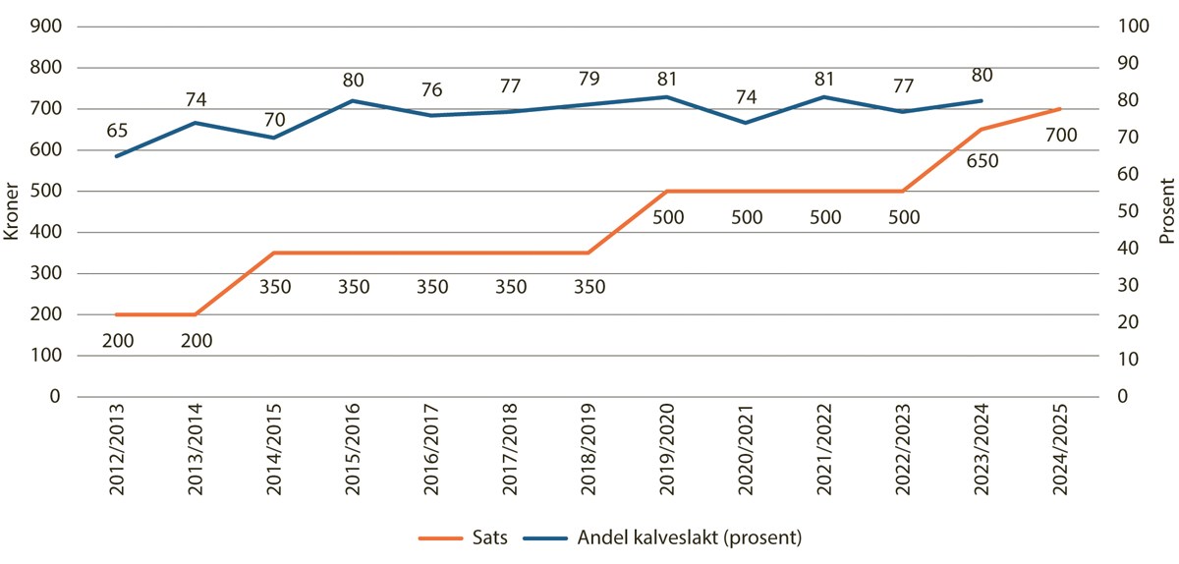

Satser for kalveslaktetilskuddet og andel kalv av totalt slakteuttak

Kilde: Landbruksdirektoratet

Avtalepartene viser til at satsen for kalveslaktetilskuddet har hatt en betydelig økning de siste årene. Figur 3.1 viser utviklingen i satsen og andelen kalveslakt. Figuren viser at etter 2013/2014 har andelen kalv av totalt slakteuttak vært på over 70 prosent, men med variasjoner. Variasjonene har vært uavhengig av økninger i avsetningen til tilskuddet. Avtalepartene legger til grunn at kalveslaktetilskuddet bør innrettes slik at det stimulerer til kvalitetsheving. Avtalepartene er derfor enige om at det innføres en differensiering i satsen for kalveslaktetilskuddet og at differensieringen baseres på et kvalitetskrav. Kvalitetskravet bygger på klassifiseringssystemet for reinkjøtt, og EUROP-klassene. Avtalepartene er enige om at satsen for det ordinære kalveslaktetilskuddet økes med 40 kroner til 740 kroner. I tillegg fastsettes det et kvalitetstillegg på ytterligere 100 kroner for kalveslakt i klasse O+ til E+.

Avtalepartene er enige om å øke avsetningen til kalveslaktetilskuddet med 6,2 mill. kroner til 41,9 mill. kroner over Reindriftsavtalen 2025/2026.

### Tilskudd som kompensasjon for veibruksavgift på bensin

Avtalepartene er enige om å etablere en tilskuddsordning for kompensasjon for veibruksavgift på bensin. Ordningen etableres som en ny ordning i forskrift om tilskudd til siidaandeler og reinlag. Tilskuddet skal kompensere for veibruksavgift på bensin for ikke-veigående kjøretøy, det vil si snøskuter, ATV og terrengmotorsykkel.

Det gis et tilskudd som kompensasjon for veibruksavgift på bensin basert på produksjon. Tilskuddet fastsettes etter intervaller for slakteuttak per siidaandel, jf. tabell 2.1.

Tilskuddssatser kompensasjon for veibruksavgift

02J1xt1

|  |  |
| --- | --- |
| Slakteuttak (kilo) | Tilskudd (kroner) |
| 500 – 999 | 4 000 |
| 1000 – 2499 | 8 000 |
| 2500 – 4999 | 15 000 |
| 5000 og over | 20 000 |

Nærmere regelverk for ordningen fastsettes i forbindelse med utarbeidelsen av forskriftene til Reindriftsavtalen 2025/2026.

Avtalepartene er enige om en avsetning på 4,5 mill. kroner i Reindriftsavtalen 2025/2026.

### Særskilt driftstilskudd til ungdom

Formålet med særskilt driftstilskudd til ungdom er å støtte opp om siidaandelsledere som er under 30 år, og som er under etablering og oppbygging av egen drift.

Avtalepartene er enige om å videreføre avsetningen på 2,2 mill. kroner til særskilt driftstilskudd til ungdom for Reindriftsavtalen 2025/2026. Gjeldende satser og regelverk videreføres.

### Etableringstilskudd

Etableringstilskuddet har som formål å støtte opp om reindriftsutøvere under 35 år som får opprettet eller overdratt til seg siidaandel. Det gis tilskudd for en periode på tre år.

Etableringstilskuddet medfører budsjettforpliktelser over flere år. Det er derfor nødvendig å gi en tilsagnsfullmakt til bevilgningen, for fremtidige forpliktelser. Tilsagnsfullmakt vil bli foreslått når reindriftsavtalen legges frem for Stortinget.

Avtalepartene er enige om en avsetning til etableringstilskudd med 3,2 mill. kroner over Reindriftsavtalen 2025/2026. Avsetningen reduseres med 2,0 mill. kroner fra Reindriftsavtalen 2024/2025 fordi det har vært mindreforbruk på posten. Gjeldende satser og regelverk videreføres.

### Ektefelle-/samboertillegg

Formålet med ektefelle-/samboertillegget er å støtte opp om den familiebaserte reindriften samt bidra til å øke inntektsgrunnlaget i næringen ved å legge til rette for deltakelse av begge ektefeller/samboere på like vilkår. Tilskuddet skal bidra til at begge ektefeller/samboere skal kunne delta i reindriften på fulltid, eller tilnærmet fulltid. Tilskuddet innvilges kun til siidaandeler der begge ektefeller/samboere står oppført som ledere av siidaandelen.

Avtalepartene er enige om å heve inntektsgrensen fra 350 000 kroner til 400 000 kroner.

Avtalepartene er enige om å videreføre avsetningen på 0,8 mill. kroner til ektefelle-/samboertillegg for Reindriftsavtalen 2025/2026. Gjeldende satser og regelverk videreføres.

### Særskilt tilskudd til kvinner med egen siidaandel

Formålet med særskilt driftstilskudd til kvinner er å støtte kvinner som har reindrift som hovednæring. Minst 50 prosent av siidaandelsleders inntekt må stamme fra avgiftspliktig salgsinntekt fra salg av kjøtt fra rein i eget merke.

Avtalepartene er enige om å videreføre avsetningen på 1,1 mill. kroner til særskilt driftstilskudd for kvinner for Reindriftsavtalen 2025/2026. Gjeldende satser og regelverk videreføres.

## Velferdsordninger

Avtalepartene er enige om en avsetning på 4,4 mill. kroner til velferdsordninger over Rein-driftsavtalen 2025/2026.

### Tidligpensjon

Tidligpensjon for reindriftsutøvere skal bidra til å lette generasjonsovergangene i reindriften for de som har hatt hoveddelen av sine inntekter fra reindrift. Ordningen skal gjøre det mulig for aktive næringsutøvere å gå ut av næringen før de har rett til alderspensjon fra folketrygden, og skal videre stimulere til at reintallet og sysselsettingsstrukturen tilpasses næringens ressurs- og inntektsgrunnlag.

Tidligpensjonsordningen medfører budsjettforpliktelser over flere år. Det er derfor nødvendig å gi en tilsagnsfullmakt til bevilgningen, for fremtidige forpliktelser. Tilsagnsfullmakt vil bli foreslått når reindriftsavtalen legges frem for Stortinget.

Avtalepartene er enige om å videreføre avsetningen på 2,3 mill. kroner til ordningen med tidligpensjon i Reindriftsavtalen 2025/2026. Gjeldende satser og regelverk videreføres.

### Tilskudd til avløsning ved svangerskap, fødsel, adopsjon og dødsfall

Tilskudd til avløsning skal bidra til å gi bedre økonomisk trygghet for reindriftsutøvere, og styrke den familiebaserte reindriften. Det kan tildeles tilskudd til avløsning ved svangerskap, fødsel, adopsjon og dødsfall. Tilskudd til avløsning forvaltes av Landbruksdirektoratet.

Satsen for tilskudd til avløsning økes fra 60 000 kroner til 80 000 kroner.

Avtalepartene er enige om å øke avsetningen med 0,3 mill. kroner til 1,6 mill. kroner for Reindriftsavtalen 2025/2026. Gjeldende regelverk videreføres. Økning av tilskudd til avløsning er i tråd med Sametingets innspill.

### Øvrige velferdsordninger

For reindriftsutøvere utgjør sykepengene fra NAV i utgangspunktet 80 prosent av sykepengegrunnlaget. For å sikre reindriftsutøvere sykepenger tilsvarende 100 prosent av sykepengegrunnlaget er avtalepartene enige om at avsetningen over reindriftsavtalen videreføres på 0,5 mill. kroner i Reindriftsavtalen 2025/2026. Slik som tidligere år overføres midlene sentralt til folketrygden.

Avtalepartene vil også påpeke at reindriftsutøvere har mulighet til å tegne individuell forsikring gjennom NAV som gir 100 prosent dekning av sykepengegrunnlaget også de første 1–16 dagene.

## Organisasjonstilskudd

Formålet med organisasjonstilskuddet er å bidra til at Norske Reindriftsamers Landsforbund kan delta aktivt i prosesser av sentral betydning for reindriften, og til en utvikling av reindriften i samsvar med den til enhver tid gjeldende reindriftspolitikk. Det er en forutsetning for tilskuddet at Norske Reindriftsamers Landsforbund deltar på de arenaene som er sentrale for reindriften, og har en aktiv oppfølging av relevante prosesser.

Organisasjonstilskuddet gis med følgende vilkår:

* Søknad om tilskudd sendes Landbruksdirektoratet innen 31. august 2025.
* Tilskuddet utbetales kvartalsvis.
* Søknaden skal omfatte årsrapport og revisorgodkjent regnskap for siste driftsår, i tillegg til planer og budsjett for 2026.
* Søknaden skal inneholde en oversikt over antall medlemmer i Norske Reindriftsamers Landsforbund per 31. desember 2024.
* Norske Reindriftsamers Landsforbunds styre og lokallag skal ved valg av styrer ta hensyn til kjønnsfordeling og geografisk representasjon, slik at de forskjellige interesser i reindriften blir ivaretatt.

Norske Reindriftsamers Landsforbund etablerte i 2022 et prosjekt mot hets og rasisme mot reindriftsutøvere, som ble videreført i Reindriftsavtalen 2023/2024. Prosjektet har utviklet en egen nettside, Reinfakta.no, og informasjonsfilmer. Norske Reindriftsamers Landsforbund vil styrke sitt kommunikasjonsarbeid, og gjennom dette videreføre arbeidet mot hets og rasisme som en del av sin virksomhet. Avsetningen til prosjektet mot hets og rasisme på 0,8 mill. fra Reindriftsavtalen 2024/2025 kroner tilføres organisasjonstilskuddet i Reindriftsavtalen 2025/2026. I tillegg overføres mindreforbruket fra prosjektet mot hets og rasisme i 2024 til 2025.

Avtalepartene er enige om å legge til rette for rådgivning i reindriften på flere områder enn i dag, i regi av Norske Reindriftsamers Landsforbund, jf. omtale i sluttprotokoll punkt 1.1.3. Avtalepartene er enige om å øke organisasjonstilskuddet for å legge til rette for at Norske Reindriftsamers Landsforbund kan gjennomføre kurs og webinarer, og tilby rådgivning for reindriftsnæringen. Økningen skal også legge til rette for at Norske Reindriftsamers Landsforbund kan styrke sin kommunikasjon og informasjon om ordninger over reindriftsavtalen.

Organisasjonstilskuddet ble økt med 0,5 mill. kroner i Reindriftsavtalen 2024/2025. Denne økningen skulle sammen med et tilskudd på 0,5 mill. kroner fra Klima- og miljødepartementet brukes til etablering av en fagstilling i Norske Reindriftsamers Landsforbund for rovviltrelaterte problemstillinger og tiltakspakken som ble lagt frem av regjeringen i desember 2023, slik at reindriften kan delta aktivt i prosesser innenfor disse områdene.

Ubrukte midler over Reindriftens utviklingsfond til saksbehandlingssystem og nye nettsider for Norske Reindriftsamers Landsforbund på 0,2 mill. kroner overføres til Norske Reindriftsamers Landsforbund i 2025.

Avtalepartene er enige om å øke organisasjonstilskuddet med 1,9 mill. kroner, til 10,5 mill. kroner.

## Regelverk

Avtalepartene legger opp til at forskriftene for Reindriftens utviklingsfond, de direkte tilskuddsordningene og velferdsordningene utarbeides og fastsettes av Landbruks- og matdepartementet. Norske Reindriftsamers Landsforbund involveres i utarbeidelsen av forskriftene.

02N0xx1

|  |  |
| --- | --- |
| 14. februar 2024 | |
| Inge Even Danielsen | Viil Søyland |

# [Vedleggsnr. Resett]

Fordeling av rammen for Reindriftsavtalen 2025/2026

Kapittel 1151 Til gjennomføring av reindriftsavtalen (mill. kroner)

05J1xt2

|  |  |  |  |  |
| --- | --- | --- | --- | --- |
| Post | Benevnelse | Reindriftsavtalen 2024/2025 | Reindriftsavtalen 2025/2026 | Endring |
| 51 | Reindriftens utviklingsfond | 73,9 | 81,8 | 7,9 |
| 72 | Organisasjonstilskudd | 8,6 | 10,5 | 1,9 |
| 75 | Kostnadssenkende og direkte tilskudd | 138,4 | 153,3 | 14,9 |
| 79 | Velferdsordninger | 4,1 | 4,4 | 0,3 |
|  | Sum kapittel 1151 | 225,0 | 250 | 25 |

Post 51 Reindriftens utviklingsfond (mill. kroner)

04J1xt2

|  |  |  |  |
| --- | --- | --- | --- |
| Formål | Reindriftsavtalen 2024/2025 | Reindriftsavtalen 2025/2026 | Endring |
| Konfliktforebyggende tiltak | 1,5 | 3,0 | 1,5 |
| Utviklingsprogrammet | 8,2 | 8,2 | - |
| Fagbrevordningen | 4,0 | 4,0 | - |
| Markedstiltak | 5,0 | 5,5 | 0,5 |
| Pramming | 6,0 | 6,0 | - |
| Lærings- og omsorgsbaserte tjenester | 3,0 | 3,0 | - |
| Klassifiseringssystemet for reinsdyrslakt | 0,5 | 0,5 | - |
| Beredskapsfond | 10,0 | 15,0 | 5,0 |
| Møte- og befaringskostnader beredskapsutvalg | 0,7 | 0,9 | 0,2 |
| Tilskudd til frakt av rein ved slakting | 3,0 | 3,0 | - |
| Tilskudd til rapportering av slaktet rein | 0,35 | 0,35 | - |
| HMS-tjeneste i reindriften | 3,0 | 3,0 | - |
| Helsetjenesten for rein | 2,0 | 2,0 | - |
| Tilskudd til utgifter ved fôring og flytting | 4,5 | 4,5 | - |
| Rådgivningstjeneste i arealsaker | 5,0 | 6,0 | 1,0 |
| Tilskudd til distriktsplaner | 1,5 | 1,5 | - |
| Reindriftens arealbrukskart | - | 0,5 | 0,5 |
| Prosjekt mot hets og rasisme | 0,8 | - | -0,8 |
| Frie midler til disposisjon for RUF-styret | 14,85 | 14,85 | - |
| Sum | 73,9 | 81,8 | 7,9 |

Post 75 Kostnadssenkende og direkte tilskudd (mill. kroner)

04J1xt2

|  |  |  |  |
| --- | --- | --- | --- |
| Formål | Reindriftsavtalen 2024/2025 | Reindriftsavtalen 2025/2026 | Endring |
| Distriktstilskudd | 37,1 | 45,1 | 8,0 |
| Produksjonspremie | 56,3 | 54,5 | -1,8 |
| Kalveslaktetilskudd | 35,7 | 41,9 | 6,2 |
| Tilskudd til kompensasjon for veibruksavgift | - | 4,5 | 4,5 |
| Særskilt driftstilskudd til ungdom | 2,2 | 2,2 | - |
| Etableringstilskudd | 5,2 | 3,2 | -2,0 |
| Ektefelle-/ samboertilskudd | 0,8 | 0,8 | - |
| Særskilt tilskudd til kvinner | 1,1 | 1,1 | - |
| Sum | 138,4 | 153,3 | 14,9 |

Post 79 Velferdsordninger (mill. kroner)

04J1xt2

|  |  |  |  |
| --- | --- | --- | --- |
| Formål | Reindriftsavtalen 2024/2025 | Reindriftsavtalen 2025/2026 | Endring |
| Tidligpensjon | 2,3 | 2,3 | - |
| Tilskudd til avløsning | 1,3 | 1,6 | 0,3 |
| Øvrige velferdsordninger (sykepenger) | 0,5 | 0,5 | - |
| Sum | 4,1 | 4,4 | 0,3 |

# [Vedleggsnr. Resett]

Protokoll fra møte mellom avtalepartene 28. mars 2025

Avtalepartene møttes 28. mars 2025 for å drøfte disponering av overførte midler fra 2024 til 2025 på kapittel 1151 post 79.

Prognosen som lå til grunn for forhandlingene om Reindriftsavtalen 2025/2026 viste et merforbruk på kapittel 1151 post 79 i 2025. Avtalepartene var derfor enige om at det var nødvendig å beholde overførte midler fra 2024 på posten i 2025. Nye prognoser fra Landbruksdirektoratet viser at merforbruket på posten vil bli lavere enn forventet. Avtalepartene er derfor enige om at 400 000 kroner overføres fra post 79 til post 51 og tilføres beredskapsfondet.

02Nxx1

|  |  |
| --- | --- |
| 28. mars 2025 | |
| Viil Søyland | Inge Even Danielsen |